
الجمهورية العربية السورية
وزارة التعليم العالي والبحث العلمي
الجامعة الافتراضية السورية
ماجستير التأهيل والتخصص في علوم الحاسوب

نظام ذكي لتشخيص أمراض أشجار الزيتون والحمضيات وتقديم توصيات المعالجة باستخدام التعلم العميق

مشروع أعد لنيل درجة ماجستير التأهيل والتخصص في علوم الحاسوب
الجامعة الافتراضية السورية

إعداد الطالب:
محمد فائز الراس

بإشراف الدكتور:
عصام سلمان

Pythonanywhere: نظام ذكي لتشخيص أمراض أشجار الزيتون والحمضيات وتقديم توصيات المعالجة
GitHub: MohamadAlras/Olive_Citrus_Disease_Diagnosis_System: MCS_MPR
Google Colab: Olive_Citrus_diseases_Stratified_Split_EfficientNet-B0.ipynb - Colab

F25

الشكر والتقدير

إلى الكادر التعليمي في الجامعة الافتراضية السورية، الذين ساهموا خلال سنوات الدراسة في بناء معارفنا العلمية تطوير مهاراتنا المهنية وعلى رأسهم الدكتورة سيرا أستور مديرة برنامج ماجستير علوم الحاسوب خالص الشكر والامتنان تقديراً لجهودها العلمية ودورها في دعم العملية التعليمية.

إلى المشرف الدكتور عصام سلمان، تقديراً للتوجيه العلمي الدقيق والمتابعة المستمرة والملاحظات البناءة والدعم المتواصل في إنجاز هذا العمل.

إلى الدكتـور باسل الخطيب، لما قدمه من إسهامات علمية متميزة كان لها أثر كبير في دعم مسيرة التعليم والبحث العلمي.

إلى زملائي الذين كانوا السند في كل مرحلة وقدموا الدعم والمساندة وأسهموا في تذليل الصعوبات وتبادل المعرفة والخبرة، معتز جنوب، منار عسراوي، ربى اسماعيل.

الإهداء
إلى أمي وأبي...
إلى من كان دعاؤهما مصدر القوة، وإلى من غرسا في نفسي قيم العلم والاجتهاد والمثابرة.

إلى إخوتي الأعزاء...
الذين شاركوني لحظات النجاح والتحدي، وكانوا دائماً مصدر دعم ومحبة وتشجيع.

إلى زوجتي الغالية...
شريكة الدرب ورفيقة الرحلة، التي كانت خير سند وعون طوال سنوات الدراسة، وتحملت الكثير بصبر ومحبة، فكان لدعمها الأثر الأكبر في الاستمرار وتحقيق هذا الإنجاز.

إلى بناتي العزيزات...
مصدر الفرح والأمل، والدافع الدائم لبذل المزيد من الجهد والعطاء، أهديكن هذا العمل ليبقى شاهداً على أن الإصرار والعمل الجاد يصنعان النجاح.

إلى كل من علمني حرفاً، وإلى كل من ساهم في وصولي إلى هذه المرحلة...

فهرس المحتويات
1- الفصل الأول: الإطار العام للبحث 14
1-1- المقدمة (Introduction): 14
1-2- مشكلة البحث: 15
1-2-1- نقص الأنظمة الذكية المتخصصة: 15
1-2-2- تشابه الأعراض المرضية: 15
1-2-3- الاعتماد على الخبرة البشرية: 15
1-2-4- التأخر في اكتشاف المرض: 15
1-2-5- اختلاف ظروف التصوير: 15
1-2-6- صعوبة تصنيف الأمراض المتشابهة بصرياً: 16
1-3- أهداف البحث: 16
1-4- أهمية البحث: 17
1-4-1- الأهمية الاقتصادية: 17
1-4-2-الأهمية الزراعية: 17
1-4-3-الأهمية العلمية: 18
1-4-4-الأهمية التقنية: 18
1-5- مبررات البحث: 19
1-5-1- مبررات عملية: 19
1-5-2- مبررات اقتصادية: 19
1-5-3- مبررات علمية: 19
1-5-4- مبررات تقنية: 19
1-6- الدراسات المرجعية: 20
1-6-1- منصة PlantVillage: 20
1-6-2- تطبيق Plantix: 21
1-6-3- منصة TensorFlow Plant Disease Detection Projects: 22
1-6-4- دراسات حول استخدام الشبكات العصبونية التلافيفية في تشخيص الأمراض النباتية: 22
1-6-5- دراسات حول استخدام الرؤية الحاسوبية Computer Vision في الزراعة الذكية: 23
1-7- الفجوة البحثية ومساهمة الدراسة الحالية: 24
1-8- الخلاصة (Conclusion): 24
2- الفصل الثاني: أمراض أشجار الزيتون والحمضيات 25
2-1- تمهيد: 25
2-2- أمراض الزيتون: 25
2-2-1 ذبابة ثمرة الزيتون Bactrocera oleae : 25
2-2-2- مرض عين الطاووس في الزيتون Spilocaea Oleagina: 26
2-2-3- سل الزيتون Olive Knot: 26
2-2-4- عثة الزيتون prays oleae: 28
2-2-5- حشرة الزيتون القطنية – بسيلا الزيتون Olive Psylle: 28
2-2-6- الذبول الفيرتيسيليومي لأشجار الزيتون Verticillium Wilt: 29
2-2-7- حفار ساق الزيتون Olive Leopard: 30
2-2-8- مرض التقرح الجذامي في الزيتون (أنثراكنوز الزيتون) Olive Anthracnose: 31
2-2-9- حشرة الزيتون القشرية السوداء Saissetia oleae : 32
2-2-10- حلم براعم الزيتون Aculus olearius: 33
2-3- أمراض الحمضيات: 34
2-3-1- تصمغ الحمضيات Citrus Gummosis: 34
2-3-2- العفن الأخضر/ الأزرق للحمضيات Citrus Penicillium molds: 34
2-3-3- التبقع الأسود في الحمضيات Citrus Black Spot: 35
2-3-4- القرحة البكتيرية للحمضيات Citrus Canker: 36
2-3-5- بق الحمضيات الدقيقي Citrus Mealybugs: 38
2-3-6- الحشرة القشرية المحارية في الحمضيات Citrus Mussel Scale: 39
2-3-7- حشرة منّ الحمضيات السوداء Black Citrus Aphid: 39
2-3-8- تدهور الحمضيات الأخضر Citrus Greening: 40
2-3-9- العفن الهبابي في الحمضيات (Citrus Sooty Mold): 41
2-3-10- تعفن الحمضيات البني (Citrus Brown Rot): 42
2-4- الخلاصة (Conclusion): 43
3- الفصل الثالث: الذكاء الصنعي وتعلم الآلة 44
3-1- تمهيد في الذكاء الصنعي: 44
3-2- تعلم الآلة والمكتبات البرمجية المستخدمة في بناء تطبيق تصنيف أمراض أشجار الزيتون والحمضيات: 46
3-2-1- تمهيد في تعلم الآلة: 46
3-2-2- فروع تعلم الآلة: 47
3-3- التعلم العميق والشبكات العصبونية التلافيفية: 51
3-3-1- الشبكات العصبونية التلافيفية (Convolutional Neural Networks - CNN's): 51
3-3-2- أمثلة على معماريات الشبكات العصبونية التلافيفية (CNN's): 54
3-4- المكتبات البرمجية المستخدمة في بناء التطبيق: 56
3-4-1- مكتبات معالجة وتوليد الصور: 56
3-4-2- مكتبات تدريب وتقييم نماذج التعلم العميق لتصنيف أمراض أشجار الزيتون الحمضيات: 59
3-4-3- مكتبات إطار العمل Django المستخدمة في بناء التطبيق: 62
3-4-4- المكتبات العامة المساعدة المستخدمة في بناء التطبيق: 64
3-5- بناء وتدريب نموذج التعلم العميق لتصنيف أمراض أشجار الزيتون والحمضيات: 65
3-5-1- تقسيم مجموعات البيانات لتدريب نماذج التعلم العميق وتحسين تقييم الأداء: 65
3-5-2- تدريب وتقييم نماذج التعلم العميق لتصنيف أمراض أشجار الزيتون والحمضيات باستخدام نقل التعلم:........................... 66
3-5-3- استدلال نماذج التعلم العميق لتصنيف الصور وتقديم توصيات المعالجة: 68
3-6- الخلاصة (Conclusion): 69
4- الفصل الرابع: الدراسة التحليلية والتصميمية للنظام المطلوب 70
4-1- تحليل النظام (System Analysis): 70
4-1-1- المتطلبات الوظيفية (Functional Requirements): 70
4-1-2- متطلبات الأداء (Performance Requirements): 71
4-1-3- قيود التصميم (Design Constraints): 71
41-4- متطلبات الواجهة (Interface Requirements): 71
4-2- حالات الاستخدام (Use Cases): 72
4-2-1- الممثلون (Actors): 72
4-2-2- قائمة حالات الاستخدام الرئيسية: 72
4-2-3- صلاحيات المستخدمين: 73
4-2-4- عمليات التصنيف (Workflow): 73
4-2-5- مواصفات حالات الاستخدام (Use Case Specifications): 74
4-3- مخطط حالات الاستخدام والمخططات التسلسلية: 78
4-3-1- رسم مخطط حالات الاستخدام (Use Cases Diagram): 78
4-3-2- مخطط التسلسل (sequence Diagram) لأنشطة المستخدم: 79
4-3-3- مخطط التسلسل (sequence Diagram) لأنشطة مدير النظام (Admin): 80
5- الفصل الخامس: القسم العملي (التنفيذ والدراسة التجريبيّة) 81
5-1- تمهيد: 81
5-2- تجهيز مجموعة البيانات: 81
5-3- زيادة البيانات: 82
5-4- إعداد وتدريب وتقييم نموذج التعلم العميق EfficientNet-B0: 83
5-4-1- إعداد نموذج التعلم العميق: 83
5-4-2- تدريب نموذج التعلم العميق: 83
5-4-3- تقييم نموذج التعلم العميق: 84
5-5- إنشاء قاعدة بيانات النظام: 90
5-5-1- توصيف قاعدة بيانات النظام: 90
5-5-2- تحديد العلاقات بين الكيانات: 93
5-5-3- مخطط الكيان والعلاقة (ERD): 93
5-6- إنشاء تطبيق النظام على الخادم المحلي باستخدام إطار العمل Django: 94
5-6-1- الهيكل العام للمشروع: 94
5-6-2- توصيف أهم ملفات ومكونات النظام: 95
5-6-3- آلية عمل النظام وربط الواجهة الأمامية بالخلفية: 95
5-7- نشر النظام على منصة PythonAnywhere واستخدام نموذج ONNX: 97
5-8- اختبارات النظام والنتائج العملية (System Testing and Practical Results): 105
5-8-1- اختبار تسجيل المستخدم: 105
5-8-2- اختبار رفع الصور: 106
5-8-3- اختبار التصنيف: 107
5-8-4- اختبار عرض التوصيات العلاجية: 108
5-8-5- اختبار سجل التشخيصات: 109
5-8-6- اختبار إدارة المستخدمين: 110
5-8-7- اختبار إدارة الأمراض والتوصيات: 110
5-8-8- اختبار مراجعة سجلات التصنيف: 111
5-8-9- الخلاصة العامة لاختبارات النظام: 112
6- الفصل السادس: مناقشة النتائج، التوصيات، والآفاق المستقبلية 113
6-1- مناقشة النتائج: 113
6-2- التوصيات والمقترحات: 114
6-3- الآفاق المستقبلية للمشروع: 115
6-4- الخاتمة (Conclusion): 115
7- المراجع العلمية 116
8- الملحقات 118
8-1- تثبيت المكتبات المطلوبة في بيئة Google Colab: 118
8-2- استيراد مكتبات المشروع: 118
8-3- ربط Google Drive: 119
8-4- تعريف مسارات ملفات ومجلدات المشروع: 120
8-5- التحقق من وجود مجموعة البيانات: 121
8-6- كود تعريف جهاز التنفيذ: 121
8-7- كود تثبيت البذور العشوائية: 121
8-8- كود قراءة أسماء فئات التصنيف (الأمراض الـ 20) من مجموعة البيانات: 121
8-9- كود إنشاء قاموس فئات التصنيف الـ 20: 122
8-10- كود حفظ أسماء الفئات في ملف json: 122
8-11- كود حساب إحصائيات مجموعة البيانات الخام: 123
8-12- كود عرض إحصائيات مجموعة البيانات: 123
8-13- كود إنشاء عمليات زيادة البيانات: 124
8-14- كود قراءة جميع الصور من مجموعة البيانات: 125
8-15- كود التقسيم الآلي الطبقي للبيانات: 126
8-16- كود إنشاء Dataset مخصص: 127
8-17- كود إنشاء مجموعات التدريب والتحقق والاختبار: 128
8-18- كود إنشاء محمِّل البيانات DataLoaders: 129
8-19- كود اختبار محمِّل البيانات: 130
8-20- كود عرض صور بعد عملية زيادة البيانات: 130
8-21- كود إنشاء نموذج EfficienNet-B0: 130
8-22- كود إظهار بنية النموذج: 131
8-23- كود إعداد عملية تدريب النموذج: 131
8-24- كود حلقة تدريب النموذج: 132
8-25- كود تقييم النموذج على مجموعة الاختبار: 135
8-26- كود تقرير التصنيف: 137
8-27- كود رسم مصفوفة الارتباك: 138
8-28- كود إظهار جدول أداء كل مرض: 138
8-29- كود عرض الصور التي أخطأ النموذج في تصنيفها: 139
8-30- كود حفظ نتائج الاختبارات في ملفات CSV و Excel: 141
8-31- كود رسم منحنيات التدريب: 142

فهرس الأشكال
الشكل (2-1): مرض ذبابة ثمرة الزيتون 25
الشكل (2-2) مرض عين الطاووس في الزيتون 26
الشكل (2-3) مرض سل الزيتون 27
الشكل (2-4) مرض عثة الزيتون 28
الشكل (2-5) مرض بسيلا الزيتون 29
الشكل (2-6) مرض الذبول الفرتيسيليومي لأشجار لزيتون 29
الشكل (2-7) حفار ساق الزيتون 30
الشكل (2-8) مرض التقرح الجذامي في الزيتون (أنثراكنوز) 31
الشكل (2-9) حشرة الزيتون القشرية السوداء 32
الشكل (2-10) مرض حلم براعم الزيتون 33
الشكل (2-11) مرض تصمغ الحمضيات 34
الشكل (2-12) مرض العفن الأخضر / الأزرق للحمضيات 35
الشكل (2-13) مرض التبقع الأسود في الحمضيات 36
الشكل (2-14) مرض القرحة البكتيرية للحمضيات 37
الشكل (2-15) بق الحمضيات الدقيقي 38
الشكل (2-16) الحشرة القشرية المحارية في الحمضيات 39
الشكل (2-17) حشرة منَ الحمضيات السوداء 40
الشكل (2-18) تدهور الحمضيات الأخضر 41
الشكل (2-19) العفن الهبابي في الحمضيات 42
الشكل (2-20) تعفن الحمضيات البني 43
الشكل (3-1) نظرة شاملة لفروع تعلم الآلة 47
الشكل (3-2) بنية عامة لشبكة عصبونية تلافيفية (CNN) 52
الشكل (3-3): عملية الالتفاف (Convolution Operation) 54
الشكل (3-4): عملية التجميع الأقصى (Max Pooling Operation) 54
الشكل (4-1): مخطط حالات الاستخدام 78
الشكل (4-2) : مخطط التسلسل لأنشطة المستخدم 79
الشكل (4-3) مخطط التسلسل لأنشطة مدير النظام (Admin) 80
الشكل (5-1) عرض إحصائيات البيانات بعد التقسيم 81
الشكل (5-2): أمثلة على عمليات زيادة البيانات (Data Augmentation) باستخدام مكتبة Albumentations 82
الشكل (5-3): حفظ أفضل نموذج في الحقبة 12 (Epoch 12). 84
الشكل (5-4): انتهاء التدريب مع تطبيق آلية التوقف المبكر (Early Stopping). 84
الشكل (5-5): تقييم نموذج EfficientNet-B0 على مجموعة الاختبار 85
الشكل (5-6): تقرير التصنيف (Classification Report). 85
الشكل (5-7): مصفوفة الارتباك (Confusion Matrix) للفئات المرضية. 86
الشكل (5-8) جدول أداء النموذج لكل فئة مرضية. 87
الشكل (5-9) منحني الدقة لبيانات التدريب والتحقق 88
الشكل (5-10) منحني الخسارة لبيانات التدريب والتحقق 88
الشكل (5-11): مخطط الكيان والعلاقة (ERD) لقاعدة بيانات النظام. 93
الشكل (5-12): الهيكل العام لمشروع Django. 94
الشكل (5-13) الصفحة الرئيسية 98
الشكل (5-14) صفحة إنشاء حساب جديد 99
الشكل (5-15) صفحة تسجيل الدخول 99
الشكل (5-16) الصفحة الرئيسية بعد تسجيل دخول لمستخدم 100
الشكل (5-17) صفحة رفع الصورة لتشخيص المرض 100
الشكل (5-18) صفحة نتيجة تشخيص المرض وإظهار اسم المرض باللغتين العربية والإنكليزية ووصف المرض وتوصيات المعالجة باللغة العربية 101
الشكل (5-19) صفحة سجل التشخيص للمستخدم 101
الشكل (5-20) صفحة تعديل الملف الشخصي 102
الشكل (5-21) صفحة إدارة دجانغو (Django Admin) 102
الشكل (5-22) صفحة إدارة الأمراض 103
الشكل (5-23) صفحة البحث ومراجعة سجلات تشخيصات المستخدمين 103
الشكل (5-24) صفحة إدارة المستخدمين 104
الشكل (5-25) صفحة خطأ النظام 104

فهرس الجداول
الجدول (4-1) المتطلبات الوظيفية للنظام 70
الجدول (4-2): متطلبات الأداء الخاصة بالنظام 71
الجدول (4-3): متطلبات واجهة النظام 71
الجدول (4-4): حالات الاستخدام 72
الجدول (4-5): صلاحيات المستخدمين 73
جدول (5-1): مقارنة نتائج النموذجين EfficientNet_B0، ResNet-18 89
الجدول (5-2): مواصفات قاعدة بيانات كيان المستخدم (User) 90
الجدول (5-3): مواصفات قاعدة بيانات كيان المرض (Disease) 91
جدول (5-4): مواصفات كيان تشخيص المرض Prediction 92
جدول (5-5): العلاقات بين كيانات قاعدة البيانات 93
الجدول (5-6): نتائج اختبار تسجيل المستخدم 105
الجدول (5-7): نتائج اختبار رفع الصور 106
الجدول (5-8) نتائج اختبار تصنيف الصور 107
الجدول (5-9): نتائج اختبار عرض نتائج التشخيص والتوصيات العلاجية 108
الجدول (5-10): نتائج اختبار سجل التشخيصات 109
الجدول (5-11): نتائج اختبار إدارة المستخدمين 110
الجدول (5-12): نتائج اختبار إدارة الأمراض والتوصيات 111
الجدول (5-13): نتائج اختبار مراجعة سجلات التصنيف 111

المـلخــص
تُعد أمراض أشجار الزيتون والحمضيات من أبرز المشكلات التي تواجه القطاع الزراعي، لما لها من تأثير مباشر في إنتاجية المحاصيل وجودتها، وما تسببه من خسائر اقتصادية قد تكون كبيرة في حال عدم اكتشافها ومعالجتها في الوقت المناسب. وتعتمد عملية تشخيص هذه الأمراض في كثير من الأحيان على الخبرة البشرية والملاحظة البصرية للأعراض الظاهرة على الأوراق أو الثمار، الأمر الذي قد يؤدي إلى تفاوت في دقة التشخيص وتأخر اكتشاف الإصابة، خاصة في مراحلها المبكرة.
يهدف هذا البحث إلى تطوير نظام ذكي لتصنيف أمراض أشجار الزيتون والحمضيات اعتماداً على تقنيات معالجة الصور الرقمية والتعلم العميق. ولتحقيق ذلك، تم بناء قاعدة بيانات تضم صوراً لأوراق وثمار وأغصان مصابة بمجموعة من الأمراض الشائعة، ثم إخضاع هذه الصور لمراحل المعالجة المسبقة وتحسين البيانات وتجهيزها للتدريب. بعد ذلك، جرى تصميم وتدريب نموذج تصنيف قائم على شبكة EfficientNet-B0، التي تُعد من النماذج الحديثة والفعالة في مجال تصنيف الصور، بهدف التعرّف الآلي على الأمراض النباتية وتصنيفها بدقة عالية من خلال استخلاص الخصائص البصرية المميزة للصور.
ولتحقيق الاستفادة العملية من النموذج المطور، تم تطوير تطبيق ويب تفاعلي باستخدام إطار العمل Django، تتيح للمستخدم رفع صورة للنبات والحصول على تشخيص آلي للحالة المرضية، بالإضافة إلى عرض معلومات مساعدة حول المرض المكتشف والإجراءات المناسبة للتعامل معه. ويسهم النظام المقترح في تسريع عملية التشخيص، وتقليل الاعتماد على التقييم اليدوي، ودعم المزارعين والمهندسين الزراعيين في اتخاذ القرارات المناسبة للحد من انتشار الأمراض وتحسين الإنتاج الزراعي.
يمثل هذا البحث تطبيقاً عملياً لتقنيات الذكاء الصنعي والتعلم العميق في مجال الزراعة الذكية، ويوفر أساساً لتطوير أنظمة أكثر دقة وشمولية للكشف المبكر عن الأمراض النباتية وتشخيصها آلياً، بما يسهم في تعزيز كفاءة الإدارة الزراعية وتحسين جودة الإنتاج.

الكلمات المفتاحية: أمراض الزيتون، أمراض الحمضيات، معالجة الصور الرقمية، التعلم العميق، EfficientNet-B0، تصنيف الصور، الزراعة الذكية، Django.

- الفصل الأول: الإطار العام للبحث
An Overview Of The Research

  - المقدمة (Introduction):
شهد العالم خلال السنوات الأخيرة تطوراً هائلاً في مجالات الذكاء الصنعي والتعلم العميق والرؤية الحاسوبية، وأصبحت هذه التقنيات تُستخدم في العديد من القطاعات الحيوية مثل الطب والصناعة والتعليم والزراعة.
ويُعتبر القطاع الزراعي من أكثر القطاعات التي يمكن أن تستفيد من تقنيات الذكاء الصنعي، نظراً للحاجة المتزايدة إلى تحسين الإنتاج الزراعي وتقليل الخسائر وتحقيق الأمن الغذائي.
تعتمد الزراعة التقليدية في كثير من الأحيان على الخبرة البشرية في تشخيص الأمراض النباتية، إلا أن هذا الأسلوب يواجه عدداً من التحديات، من أهمها:
- الحاجة إلى خبرة متخصصة.
- احتمالية الخطأ البشري.
- بطء عملية التشخيص.
- صعوبة الوصول إلى الخبراء الزراعيين.
- تشابه الأعراض بين الأمراض المختلفة.
وتُعد أشجار الزيتون والحمضيات من أهم المحاصيل الزراعية في العديد من الدول العربية والعالمية، لما لها من أهمية اقتصادية وغذائية كبيرة، إلا أن هذه الأشجار تتعرض للعديد من الأمراض والآفات التي تؤثر بشكل مباشر على كمية الإنتاج وجودة الثمار.
ومن أبرز الأمراض التي تصيب الزيتون والحمضيات: الأمراض الفطرية، الأمراض البكتيرية، الأمراض الفيروسية، الأمراض الوعائية، الإصابات الحشرية.
وتؤدي هذه الأمراض إلى:
- انخفاض الإنتاجية بشكل كبير.
- تلف الأوراق والثمار.
- ضعف الأشجار وتموتها في بعض الأمراض.
- خسائر اقتصادية كبيرة.
- ارتفاع تكاليف المكافحة في حالات المرض المتقدمة.
في ظل هذه التحديات، ظهرت الحاجة إلى تطوير أنظمة ذكية قادرة على تحليل الصور الزراعية وتشخيص الأمراض بصورة آلية ودقيقة.
وقد أثبتت تقنيات التعلم العميق فعاليتها الكبيرة في مجال تحليل الصور، وخاصة باستخدام الشبكات العصبونية التلافيفية (Convolutional Neural Networks) (CNN's)، التي أصبحت تُستخدم بشكل واسع في تطبيقات الرؤية الحاسوبية.
تعتمد هذه الشبكات على القدرة على استخراج الميزات البصرية تلقائياً من الصور دون الحاجة إلى تحديد الخصائص يدوياً، مما يجعلها مناسبة جداً لتطبيقات تشخيص الأمراض النباتية.
ويستفيد البحث الحالي من هذه التقنيات لبناء نظام ذكي قادر على التعرف على أمراض الزيتون والحمضيات من خلال الصور الرقمية [1].
  - مشكلة البحث:
يعاني القطاع الزراعي من مشكلات حقيقية تتعلق بصعوبة تشخيص الأمراض النباتية بصورة دقيقة وسريعة، تعتمد عملية التشخيص التقليدية غالباً على الخبرة البشرية والملاحظة البصرية، مما يجعلها عرضة للأخطاء، خاصة عند تشابه الأعراض المرضية، ومن أبرز المشكلات:
    - نقص الأنظمة الذكية المتخصصة:
معظم الأنظمة الحالية إما عامة وغير متخصصة أو تعتمد على مجموعة بيانات dataset محدودة، ولا تدعم اللغة العربية، ولا تقدم توصيات علاجية.
    - تشابه الأعراض المرضية:
تتشابه أعراض العديد من الأمراض النباتية بصورة كبيرة، خصوصاً في لون البقع، شكل الإصابات، اصفرار الأوراق، وجفاف الحواف، وهذا يؤدي إلى صعوبة التمييز بين الأمراض المختلفة [1].
    - الاعتماد على الخبرة البشرية:
يتطلب التشخيص الدقيق وجود مهندس زراعي متخصص، وهو أمر غير متاح دائماً، كما تختلف دقة التشخيص بحسب خبرة الشخص.
    - التأخر في اكتشاف المرض:
كلما تأخر اكتشاف المرض، زادت احتمالية انتشاره وحدوث خسائر كبيرة.
    - اختلاف ظروف التصوير:
تؤثر كل من العوامل: الإضاءة، زاوية التصوير، جودة الكاميرا، الخلفية، والظلال على عملية التشخيص.
    - صعوبة تصنيف الأمراض المتشابهة بصرياً:
تُعتبر Fine-Grained Classification من التحديات الصعبة في الرؤية الحاسوبية، ويزداد التحدي عندما تكون الفروقات بين الأمراض طفيفة [2].
  - أهداف البحث:
يهدف هذا البحث إلى تطوير نظام ذكي متكامل يعتمد على تقنيات التعلم العميق (Deep Learning) والرؤية الحاسوبية (Computer Vision) لتحليل الصور الرقمية الخاصة بأشجار الزيتون والحمضيات بهدف تشخيص الأمراض النباتية بدقة عالية وتقديم توصيات علاجية وإرشادات زراعية مناسبة باللغة العربية، بما يساهم في دعم المزارعين والمهندسين الزراعيين وتحسين جودة الإنتاج الزراعي وتقليل الخسائر الاقتصادية الناتجة عن الإصابة بالأمراض النباتية.
يُعد القطاع الزراعي من أكثر القطاعات تأثراً بالمشكلات المرضية والآفات الزراعية، حيث تؤدي الإصابات النباتية إلى انخفاض الإنتاجية وتدهور جودة الثمار وارتفاع التكاليف التشغيلية الناتجة عن الاستخدام العشوائي للمبيدات أو التأخر في اكتشاف المرض. ومن هنا تبرز أهمية تطوير أنظمة ذكية قادرة على مساعدة المستخدمين في اكتشاف الأمراض مبكراً بطريقة آلية وسريعة دون الحاجة الدائمة إلى تدخل الخبراء الزراعيين.
يسعى النظام المقترح إلى إنشاء تطبيق ويب ذكي وسهل الاستخدام يتيح للمستخدم رفع صورة للنبات أو الورقة أو الثمرة المصابة، ليقوم النظام بتحليل الصورة باستخدام نماذج تعلم عميق متقدمة تعتمد على الشبكات العصبونية التلافيفية (Convolutional Neural Networks) (CNN's)، ومن ثم إظهار:
- اسم المرض باللغتين العربية والإنجليزية.
- نسبة الثقة الخاصة بالتنبؤ (Confidence Score).
- توصيات علاجية وإرشادات وقائية.
كما يهدف البحث إلى دمج الجانب الزراعي العملي مع تقنيات الذكاء الصنعي الحديثة، بحيث لا يقتصر دور النظام على تصنيف الصور فقط، وإنما يتحول إلى أداة دعم قرار زراعي (Agriculture Decision Support System) تساعد المزارع على اتخاذ إجراءات صحيحة بسرعة وكفاءة.
ويمثل البحث محاولة عملية لتطبيق مفاهيم التحول الرقمي في المجال الزراعي، من خلال الاستفادة من تقنيات التعلم العميق والرؤية الحاسوبية في بناء نظام قادر على التعلم من البيانات وتحسين أدائه تدريجياً.
  - أهمية البحث:
يكتسب هذا البحث أهمية كبيرة كونه يجمع بين تقنيات الذكاء الصنعي الحديثة والتطبيقات الزراعية العملية، حيث يسعى إلى توظيف تقنيات التعلم العميق والرؤية الحاسوبية في مجال تشخيص الأمراض النباتية بشكل آلي ودقيق، مما يساهم في تطوير حلول ذكية تدعم القطاع الزراعي وتواكب التطور التقني الحديث. وتتجلى أهمية البحث في عدة جوانب رئيسية كما يلي:
    - الأهمية الاقتصادية:
- تحسين الإنتاجية الزراعية: يساهم النظام في الكشف المبكر عن الأمراض النباتية، مما يساعد على معالجة الإصابة في مراحلها الأولى قبل تفاقمها، وبالتالي الحفاظ على صحة المحاصيل الزراعية وزيادة جودة وكمية الإنتاج.
- تقليل تكاليف المكافحة والعلاج: يساعد التشخيص المبكر والدقيق في تقليل استخدام المبيدات والأساليب العلاجية العشوائية، الأمر الذي يؤدي إلى خفض التكاليف المالية المرتبطة بالمكافحة الزراعية وتقليل الهدر في الموارد.
- دعم الاقتصاد الزراعي: إن تقليل خسائر المحاصيل وتحسين كفاءة الإنتاج الزراعي ينعكس بشكل مباشر على دعم الاقتصاد الزراعي المحلي، وزيادة استقرار الإنتاج الغذائي، وتحسين العائد الاقتصادي للمزارعين.
    - الأهمية الزراعية:
- دعم المزارعين وأصحاب المحاصيل: يوفر البحث أداة ذكية تساعد المزارعين على تشخيص الأمراض النباتية بسهولة وسرعة دون الحاجة الدائمة إلى خبراء مختصين، مما يسهم في تسهيل عملية اتخاذ القرار الزراعي المناسب وتقليل الخسائر.
- تحسين سرعة ودقة تشخيص الأمراض: يعتمد النظام على تقنيات الذكاء الصنعي القادرة على تحليل صور الأوراق النباتية واكتشاف الأمراض بدقة عالية وخلال وقت قصير مقارنة بطرق التشخيص التقليدية.
- الحد من انتشار الأمراض النباتية: يساعد الاكتشاف المبكر للإصابات على اتخاذ الإجراءات الوقائية والعلاجية بسرعة، مما يقلل من احتمالية انتقال المرض إلى النباتات السليمة أو انتشار العدوى في الحقول الزراعية.
    - الأهمية العلمية:
- دعم الأبحاث في مجال الرؤية الحاسوبية Computer Vision:
يُعد البحث تطبيقاً عملياً لتقنيات الرؤية الحاسوبية في تحليل الصور الزراعية، مما يساهم في تعزيز الدراسات والأبحاث المتعلقة بمعالجة الصور والتعرف على الأنماط المرضية.
- دراسة تصنيف الأمراض المتشابهة:
يتيح البحث إمكانية دراسة كيفية تمييز الأمراض النباتية المتقاربة في الأعراض والشكل، وهي من المشكلات العلمية المهمة في مجال التصنيف باستخدام الشبكات العصبونية العميقة.
- تطبيق الذكاء الصنعي في الزراعة الذكية:
يساهم البحث في توسيع استخدامات الذكاء الصنعي ضمن مفهوم الزراعة الذكية، التي تعتمد على الأنظمة التقنية الحديثة لتحسين كفاءة العمليات الزراعية وزيادة الاعتماد على الحلول الرقمية [1].
    - الأهمية التقنية:
- تطبيق تقنيات التعلم العميق (Deep Learning) في المجال الزراعي:
يعتمد البحث على استخدام الشبكات العصبونية التلافيفية (CNN's) لتدريب النموذج على التعرف على الأمراض النباتية من خلال الصور، مما يوضح فعالية تقنيات التعلم العميق في حل المشكلات الواقعية [1].
- بناء نظام رؤية حاسوبية متقدم:
يتضمن البحث تطوير نظام قادر على تحليل الصور واستخراج الخصائص المهمة منها بصورة آلية، مما يشكل تطبيقاً متقدماً لتقنيات الرؤية الحاسوبية في المجال الزراعي.
- استخدام نقل التعلم (Transfer Learning) لتحسين الأداء:
يساعد استخدام نماذج مدربة مسبقاً على تحسين دقة النظام وتقليل زمن التدريب واستهلاك الموارد الحاسوبية، بالإضافة إلى رفع كفاءة النموذج في التعرف على الأمراض المختلفة.
- تطوير تطبيق ويب ذكي باستخدام إطار العمل Django:
يوفر البحث واجهة ويب تفاعلية تتيح للمستخدم رفع الصور والحصول على نتائج التشخيص بسهولة، كما يساهم استخدام إطار العمل Django في بناء نظام متكامل يتميز بالمرونة وسهولة التطوير والإدارة.
  - مبررات البحث:
    - مبررات عملية:
- توفير أداة ذكية وسهلة الاستخدام تساعد المزارعين والمهندسين الزراعيين على تشخيص الأمراض النباتية بسرعة ودقة دون الحاجة إلى خبرة تقنية متقدمة.
- إمكانية استخدام النظام مباشرة في الحقول عبر رفع الصور وتحليلها بشكل فوري وسريع.
- توفير نتائج تشخيصية سريعة تساعد على اكتشاف المرض مبكراً والحد من انتشاره.
    - مبررات اقتصادية:
- تحسين جودة وإنتاجية المحاصيل الزراعية من خلال الكشف المبكر عن الإصابات وتقديم التوصيات المناسبة للمعالجة.
- تخفيض تكاليف المكافحة الزراعية المرتبطة بانتشار الأمراض أو الاعتماد المستمر على الخبراء الزراعيين.
- دعم الاقتصاد الزراعي من خلال رفع كفاءة الإنتاج وتحسين جودة المحاصيل القابلة للتسويق والتصدير.
    - مبررات علمية:
- دعم الأبحاث العلمية المتعلقة بتطبيقات الرؤية الحاسوبية والتعلم العميق في المجال الزراعي وتشخيص الأمراض النباتية.
- تحليل أداء نموذج EfficientNet في تصنيف الأمراض النباتية ومقارنته بفعالية النماذج التقليدية الأخرى.
    - مبررات تقنية:
يستند البحث إلى مجموعة من المبررات التقنية المهمة التي تجعله مناسباً للتطبيق العملي والبحثي في مجال الذكاء الصنعي الزراعي، ومن أبرزها:
- استخدام تقنيات التعلم العميق الحديثة (Deep Learning) التي أثبتت كفاءة عالية في معالجة الصور وتصنيفها بدقة مرتفعة [1].
- الاستفادة من أسلوب نقل التعلم (Transfer Learning) لتقليل الحاجة إلى مجموعة بيانات Dataset ضخمة وتعزيز قدرة النموذج على الأداء الجيد في مهمة أخرى ذات صلة [3].
- تطوير نظام رؤية حاسوبية متخصص في تشخيص أمراض الزيتون والحمضيات اعتماداً على تحليل الصور الرقمية.
- استخدام نموذج EfficientNet-B0 لما يتميز به من توازن بين الدقة العالية واستهلاك الموارد الحاسوبية [4].
- دمج نموذج الذكاء الصنعي مع إطار العمل Django لبناء نظام ويب متكامل وسهل الاستخدام.
- استخدام تقنيات Data Augmentation لتحسين قدرة النموذج على التعميم وتقليل مشكلة الـ زيادة الملائمة Overfitting [5].
- الاعتماد على مكتبات وأدوات حديثة مثل PyTorch وOpenCV وAlbumentations في تطوير النظام وتحسين أدائه [6]، [7]، [8].
كما أن البحث يمثل تطبيقاً عملياً متكاملاً يجمع بين عدة مجالات تقنية حديثة تشمل:
- الذكاء الصنعي (Artificial Intelligence).
- التعلم العميق (Deep Learning).
- معالجة الصور الرقمية (Image Processing).
- الرؤية الحاسوبية (Computer Vision).
- تطوير تطبيقات الويب (Web Development).
- إدارة قواعد البيانات (Database Systems).
  - الدراسات المرجعية:
يستعرض هذا القسم عدداً من الدراسات والأنظمة والمنصات المرتبطة بتشخيص الأمراض النباتية باستخدام تقنيات الذكاء الصنعي والرؤية الحاسوبية، وذلك بهدف دراسة الحلول الحالية وتحليل نقاط القوة والضعف فيها والاستفادة منها في تطوير النظام المقترح.
    - منصة PlantVillage:
تُعد منصة PlantVillage من أشهر المنصات العالمية المتخصصة في تشخيص الأمراض النباتية باستخدام الذكاء الصنعي، حيث توفر قاعدة بيانات ضخمة من صور النباتات المصابة وتطبيقات تساعد المزارعين على اكتشاف الأمراض النباتية من خلال الصور. كما تُستخدم المنصة بشكل واسع في الأبحاث المتعلقة بالتعلم العميق والرؤية الحاسوبية في المجال الزراعي [1].
- الميزات:
- توفير قاعدة بيانات ضخمة للأمراض النباتية.
- إمكانية تشخيص الأمراض من خلال صور الأوراق النباتية.
- دعم عدد كبير من المحاصيل والأمراض المختلفة.
- نقاط القوة:
- توفر مجموعة بيانات Dataset واسعة تُستخدم في تدريب نماذج الذكاء الصنعي.
- دعم الأبحاث المتعلقة بالزراعة الذكية.
- نقاط الضعف:
- انخفاض الدقة عند استخدام صور حقيقية ذات إضاءة أو خلفيات معقدة.
- الاعتماد الكبير على جودة الصورة المدخلة.
    - تطبيق Plantix:
يُعتبر تطبيق Plantix من التطبيقات الذكية المشهورة في مجال تشخيص أمراض النباتات، حيث يعتمد على تقنيات التعلم العميق لتحليل صور النباتات والتعرف على الأمراض والآفات الزراعية المختلفة، بالإضافة إلى تقديم اقتراحات علاجية وإرشادات زراعية للمستخدمين [9].
- الميزات:
- تشخيص الأمراض النباتية باستخدام الصور.
- تقديم توصيات علاجية ومعلومات زراعية.
- دعم عدد كبير من المحاصيل الزراعية.
- نقاط القوة:
- واجهة استخدام سهلة ومناسبة للمزارعين.
- الاستفادة من الذكاء الصنعي في التحليل الآلي للصور.
- نقاط الضعف:
- تتأثر دقة النتائج بالصور منخفضة الجودة.
- بعض الأمراض المتشابهة قد يصعب تمييزها بدقة عالية.
    - منصة TensorFlow Plant Disease Detection Projects:
تم تطوير العديد من المشاريع البحثية المعتمدة على مكتبة TensorFlow لتشخيص الأمراض النباتية باستخدام الشبكات العصبونية التلافيفية (CNN's)، حيث تعتمد هذه المشاريع على تدريب النماذج باستخدام صور الأوراق النباتية المصابة بهدف تصنيف الأمراض بشكل آلي [10].
- الميزات:
- استخدام نماذج تعلم عميق متقدمة.
- إمكانية تدريب النماذج على بيانات مخصصة.
- تحقيق دقة مرتفعة في تصنيف الأمراض النباتية.
- إمكانية تطوير النماذج وتحسينها مستقبلاً.
- نقاط القوة:
- مرونة عالية في بناء النماذج وتخصيصها.
- إمكانية استخدام تقنيات نقل التعلم (Transfer Learning) لتحسين الأداء.
- دعم قوي من مجتمع الذكاء الصنعي مفتوح المصدر.
- نقاط الضعف:
- الحاجة إلى موارد حاسوبية قوية أثناء التدريب.
- تعقيد عملية إعداد البيانات وتدريب النماذج بالنسبة للمستخدمين غير المتخصصين.
    - دراسات حول استخدام الشبكات العصبونية التلافيفية في تشخيص الأمراض النباتية:
شهدت السنوات الأخيرة اهتماماً متزايداً باستخدام الشبكات العصبونية التلافيفية (Convolutional Neural Networks) (CNN's) في مجال تشخيص الأمراض النباتية اعتماداً على الصور الرقمية. ومن أبرز الدراسات في هذا المجال دراسة Mohanty وآخرين (2016) [1]، التي اعتمدت على نماذج التعلم العميق لتشخيص أمراض النباتات باستخدام صور قاعدة بيانات PlantVillage، حيث حققت النماذج المستخدمة دقة تصنيف تجاوزت 99% في بعض التجارب، مما أظهر الإمكانات الكبيرة لتقنيات التعلم العميق في المجال الزراعي.
كما ساهمت دراسة Krizhevsky وآخرين (2012) [11]، في إحداث نقلة نوعية في مجال تصنيف الصور من خلال تقديم نموذج AlexNet الذي أثبت فعالية الشبكات العميقة في استخراج الخصائص البصرية المعقدة من الصور. وقد شكلت هذه الدراسة الأساس الذي بُنيت عليه العديد من تطبيقات تشخيص الأمراض النباتية الحديثة.
وفي دراسة He وآخرين (2016) تم تقديم نموذج ResNet الذي عالج مشكلة تدهور الأداء في الشبكات العميقة جداً، مما أتاح بناء نماذج أكثر عمقاً وكفاءة [12].
كما قدم Tan وLe (2019) نموذج EfficientNet الذي حقق توازناً متميزاً بين الدقة والكفاءة الحسابية من خلال آلية متقدمة لتوسيع بنية الشبكة العصبية [4].
أما دراسة Pan وYang (2010) فقد تناولت مفهوم نقل التعلم (Transfer Learning)، وأظهرت إمكانية الاستفادة من النماذج المدربة مسبقاً على قواعد بيانات ضخمة مثل ImageNet لتقليل زمن التدريب وتحسين الأداء عند التعامل مع مجموعات بيانات محدودة الحجم [13].
- أهم النتائج:
- تحقيق دقة مرتفعة في تصنيف الأمراض النباتية باستخدام الشبكات العصبونية التلافيفية.
- تحسين قدرة الأنظمة على اكتشاف الأمراض النباتية في مراحل مبكرة.
- الاستفادة من تقنية نقل التعلم Transfer Learning لتقليل الحاجة إلى مجموعات بيانات ضخمة.
- توفير حلول عملية قابلة للتطبيق في الأنظمة الزراعية الذكية.
    - دراسات حول استخدام الرؤية الحاسوبية Computer Vision في الزراعة الذكية:
تُعد الرؤية الحاسوبية من أهم المجالات البحثية التي ساهمت في تطوير تطبيقات الزراعة الذكية، حيث تعتمد على تحليل الصور واستخراج المعلومات منها بصورة آلية بهدف مراقبة صحة النباتات والكشف المبكر عن الأمراض والآفات الزراعية.
أوضحت دراسة Mohanty وآخرين (2016) أن دمج تقنيات الرؤية الحاسوبية مع التعلم العميق يمكن أن يوفر أنظمة فعالة لتشخيص الأمراض النباتية اعتماداً على الصور الملتقطة بواسطة الكاميرات الرقمية أو الهواتف الذكية [1].
كذلك بينت الدراسات الحديثة المتعلقة بنماذج EfficientNet [4] وResNet [12] أن تقنيات الرؤية الحاسوبية أصبحت قادرة على التعامل مع الصور الزراعية ذات الظروف المتغيرة من حيث الإضاءة والخلفية وزوايا التصوير، مما يزيد من إمكانية استخدامها في البيئات الزراعية الحقيقية.
- أهم النتائج:
- تحسين سرعة ودقة تحليل الصور الزراعية مقارنة بالطرق التقليدية.
- دعم الكشف المبكر عن الأمراض النباتية والحد من انتشارها.
- المساهمة في تطوير أنظمة زراعية ذكية تدعم اتخاذ القرار الزراعي.
  - الفجوة البحثية ومساهمة الدراسة الحالية:
على الرغم من التطور في استخدام التعلم العميق والرؤية الحاسوبية لتشخيص الأمراض النباتية، تركز معظم الدراسات السابقة على محصول واحد أو بيانات مصورة في ظروف مخبرية، كما تقتصر غالباً على تصنيف المرض دون تقديم توصيات علاجية للمستخدم. كذلك توجد ندرة في الأنظمة التي تجمع أمراض الزيتون والحمضيات ضمن نظام موحد، وخاصة مع توفير الإرشادات العلاجية باللغة العربية.
وانطلاقاً من هذه الفجوة، تهدف الدراسة الحالية إلى تطوير نظام ذكي يعتمد على نموذج التعلم العميق (EfficientNet) وتقنية نقل التعلم (Transfer Learning) لتشخيص 20 مرضاً من أمراض أشجار الزيتون والحمضيات باستخدام صور متنوعة، مع دمج نتائج التشخيص بالتوصيات العلاجية باللغة العربية ضمن تطبيق ويب مبني باستخدام إطار العمل (Django).
وتتمثل المساهمة العلمية في تقييم أداء النموذج في تصنيف أمراض متقاربة بصرياً ودراسة أثر تنوع الصور وزيادة البيانات في تحسين التعميم، بينما تتمثل المساهمة التطبيقية في توفير أداة سهلة الاستخدام تساعد على الكشف المبكر عن الأمراض ودعم اتخاذ الإجراءات العلاجية المناسبة.
  - الخلاصة (Conclusion):
تناول هذا الفصل الإطار العام للمشروع من خلال استعراض مشكلة تشخيص أمراض أشجار الزيتون والحمضيات والتحديات المرتبطة بالاعتماد على التشخيص التقليدي والخبرة البشرية. كما تم توضيح أهداف البحث المتمثلة في تطوير نظام ذكي يعتمد على تقنيات التعلم العميق والرؤية الحاسوبية لتشخيص الأمراض النباتية وتقديم توصيات علاجية مناسبة. وتمت مناقشة أهمية البحث من الجوانب الاقتصادية والزراعية والعلمية والتقنية، إضافة إلى عرض المبررات التي تدعم تنفيذ المشروع. كذلك استعرض الفصل عدداً من الدراسات والأعمال السابقة ذات الصلة، وتحليل الفجوة البحثية التي يسعى المشروع إلى معالجتها. ويُمثل هذا الفصل الأساس النظري والمنهجي الذي تنطلق منه الدراسة نحو تصميم وتطوير النظام المقترح.
- الفصل الثاني: أمراض أشجار الزيتون والحمضيات
Olive And Citrus Diseases
  - تمهيد:
يتناول هذا الفصل الجانب الزراعي والمعرفي للمشروع من خلال استعراض أهم الأمراض التي تصيب أشجار الزيتون والحمضيات، والتي تم اعتمادها ضمن مجموعة البيانات المستخدمة في تدريب النموذج الذكي. ويشمل الفصل وصفاً لكل مرض وأعراضه المميزة وطرق مكافحته وعلاجه، إضافة إلى صور توضيحية تساعد على فهم المظاهر البصرية للإصابات النباتية. ويهدف هذا العرض إلى توفير الأساس العلمي والزراعي اللازم لفهم عملية التشخيص الآلي المعتمدة في المراحل اللاحقة من المشروع.
  - أمراض الزيتون:
    - ذبابة ثمرة الزيتون Bactrocera oleae :
تعتبر ذبابة ثمار الزيتون من أخطر الآفات التي تؤثر على جودة المحصول، حيث تسبب تلف الثمار وفقدانها لقيمتها الاقتصادية، وسقوط الثمار مبكراً وانخفاضاً كبيراً في كمية ونوعية الزيت.
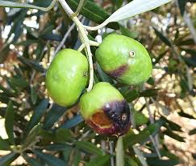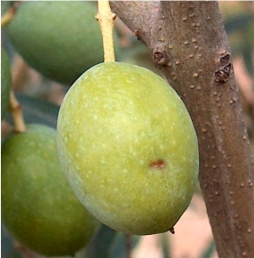
- الشكل (2-1): مرض ذبابة ثمرة الزيتون
توصيات المعالجة:
- الفخاخ الصفراء من الطرق الآمنة والفعالة للتخلص من ذبابة الزيتون حيث يمكن استخدام الفخاخ اللاصقة أو الجاذبة للحد من انتشار الذباب في المزرعة.
- استخدام المبيدات الحيوية مثل سبينوساد وبيوفلين لمكافحة ذبابة الزيتون حيث يعتبر أقل ضرراً على البيئة والمزارعين.
    - مرض عين الطاووس في الزيتون Spilocaea Oleagina:
مرض عين الطاووس من أكثر الأمراض الفطرية شيوعاً التي تصيب أشجار الزيتون، ويتميز بظهور بقع دائرية يتراوح لونها بين البني الداكن إلى الأسود على سطح الأوراق.
هذه البقع غالباً ما تكون محاطة بهالة صفراء تشبه شكل عين الطاووس، ومن هنا جاءت تسميته.
مع تقدم المرض، تتسع البقع وتندمج مع بعضها البعض، مما يؤدي إلى ضعف الورقة وسقوطها مبكراً، وبالتالي تقليل قدرة الشجرة على التمثيل الضوئي وإنتاج الثمار. في الحالات المتقدمة، يمكن أن تصاب الأغصان والثمار أيضاً، مما يؤدي إلى انخفاض جودة الزيتون وتقليل إنتاجيته.
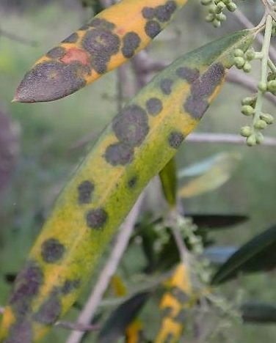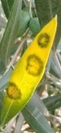
- الشكل (2-2) مرض عين الطاووس في الزيتون
توصيات المعالجة:
- استخدام المبيدات الفطرية: رش الأشجار بمبيدات تحتوي على مركبات النحاس والزنك، مثل هيدروكسيد النحاس أو أوكسي كلوريد النحاس.
- إزالة الأوراق المصابة: يجب تقليم الأشجار وإزالة الأوراق المصابة فوراً لمنع انتشار الأبواغ الفطرية إلى باقي أجزاء الشجرة أو إلى الأشجار المجاورة.
- تحسين عمليات الري: ينبغي تقليل الري خلال الفترات التي يكون فيها المناخ رطباً، خاصة في فصل الخريف والربيع، لتجنب خلق بيئة مواتية لنمو الفطر.
    - سل الزيتون Olive Knot:
يعد مرض سل الزيتون من الأمراض البكتيرية الخطيرة التي تصيب أشجار الزيتون، مسبباً تدهوراً تدريجياً في صحة الأشجار وتقليل إنتاجيتها. يظهر المرض من خلال مجموعة من الأعراض الواضحة تتمثل بظهور أورام أو عقد على الأغصان كنتوءات خشنة وصغيرة في البداية لكنها تكبر مع مرور الوقت، وتنتشر العقد البكتيرية إلى الفروع الأخرى مما يؤدي إلى إعاقة حركة العصارة داخل الفروع المصابة، مما يؤثر على توزيع المغذيات والمياه داخل الشجرة.
بالإضافة إلى إصابات ناتجة عن التقليم غير الصحيح عند استخدام أدوات تقليم غير معقمة، يمكن أن تنتقل البكتيريا بسهولة من شجرة إلى أخرى، مما يزيد من تفشي المرض.
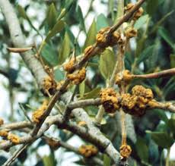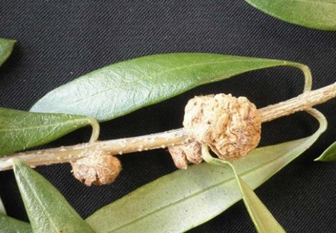
- الشكل (2-3) مرض سل الزيتون
توصيات المعالجة:
- تقليم الأجزاء المصابة وإزالتها بالكامل، مع التأكد من التخلص منها بعيداً عن الحقل.
- استخدام المضادات البكتيرية والمبيدات النحاسية: استخدام المبيدات النحاسية مثل أوكسي كلوريد النحاس أو هيدروكسيد النحاس لمكافحة المرض.
- تعقيم الجروح بعد التقليم: يجب استخدام معقمات أو معاجين واقية تحتوي على النحاس أو مواد مضادة للبكتيريا لمنع انتشار العدوى من خلال الجروح.
- تحسين التهوية والإضاءة: التقليم الصحيح يساعد في تقليل الرطوبة بين الأشجار، مما يقلل من الظروف الملائمة لانتشار المرض.
توصيات المعالجة:
- تقليم الأجزاء المصابة وإزالتها بالكامل، مع التأكد من التخلص منها بعيداً عن الحقل.
- استخدام المضادات البكتيرية والمبيدات النحاسية: استخدام المبيدات النحاسية مثل أوكسي كلوريد النحاس أو هيدروكسيد النحاس لمكافحة المرض.
- تعقيم الجروح بعد التقليم: يجب استخدام معقمات أو معاجين واقية تحتوي على النحاس أو مواد مضادة للبكتيريا لمنع انتشار العدوى من خلال الجروح.
- تحسين التهوية والإضاءة: التقليم الصحيح يساعد في تقليل الرطوبة بين الأشجار، مما يقلل من الظروف الملائمة لانتشار المرض.

    - عثة الزيتون prays oleae:
عثة الزيتون هي نوع من الحشرات الطفيلية التي تؤثر بشكل كبير على شجرة الزيتون، وتُعتبر من الآفات الرئيسية التي تصيب هذه الأشجار في مراحل مختلفة من حياتها، بما في ذلك الأوراق، الأزهار، والثمار، عندما يفقس البيض، تتغذى اليرقات على أنسجة الأوراق أو الثمار وتسبب تشوهات.
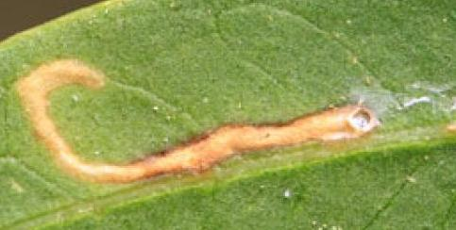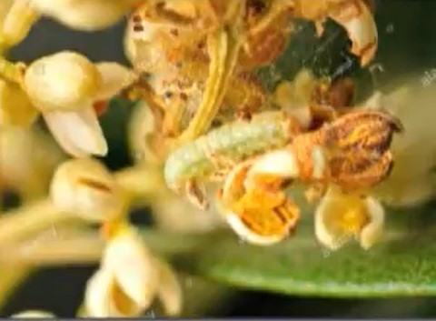
- الشكل (2-4) مرض عثة الزيتون
توصيات المعالجة:
- المبيدات الحشرية التقليدية مثل البيفينيثرين أو المالاثيون للسيطرة على الحشرة. من الأفضل تطبيقها عندما تكون اليرقات في مرحلة مبكرة من النمو لتقليل الأضرار.
- المبيدات العضوية: استخدام المبيدات التي تحتوي على مكونات عضوية مثل الزيت النباتي أو مركبات البيوتينات يمكن أن يكون خياراً آمناً للمزارعين الذين يفضلون تجنب المواد الكيميائية الضارة.
- استخدام الفخاخ الفيرمونية: يمكن استخدام الفخاخ الفيرمونية لجذب الذكور وقتلهم قبل التزاوج. هذه الطريقة تعتبر صديقة للبيئة.
- زيت الخروع: امزج 2-3 ملاعق كبيرة من زيت الخروع مع 1 لتر من الماء، وأضف بضع قطرات من صابون الزيوت النباتية. رش المحلول على الأوراق المتضررة.
    - حشرة الزيتون القطنية – بسيلا الزيتون Olive Psylle:
إن حشرة الزيتون القطنية المعروفة بـ "بسيلا الزيتون" أحد أخطر الآفات التي تصيب أشجار الزيتون، وتتغذى على الأزهار وتفرز كمية كبيرة من الشمع الأبيض يغطى النورات الزهرية، كما تفرز مادة عسلية ينمو عليها فطر العفن الأسود وتؤدى الإصابة إلى جفاف الأزهار وتساقطها، وإعاقة عملية التلقيح وبالتالي قلة المحصول، وذبول وسقوط الأوراق وانخفاض كفاءة التمثيل الضوئي نتيجة تغطية الفطر الهبابي للأوراق.
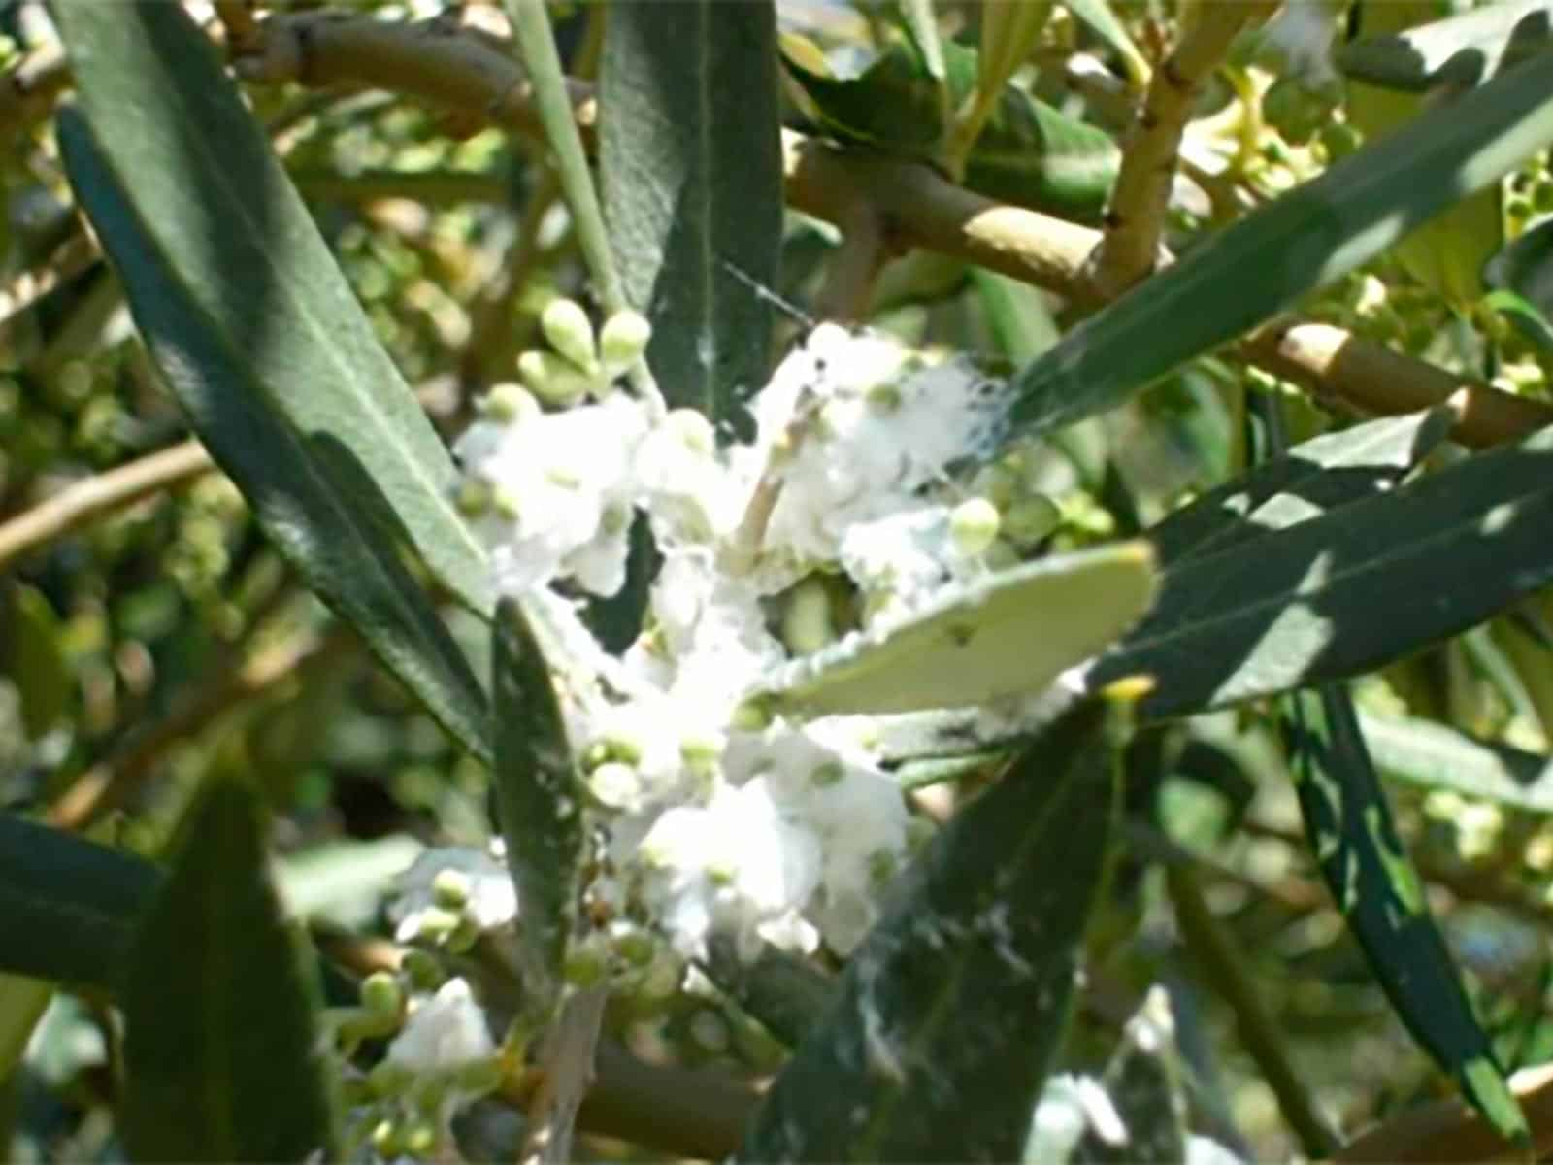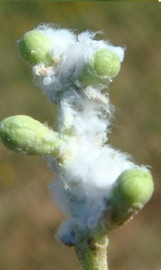
- الشكل (2-5) مرض بسيلا الزيتون
توصيات المعالجة:
- الاهتمام بعمليات الخدمة من ري وتسميد، ونظافة الأرض من الحشائش.
- التقليم مع حرق الأفرع المصابة.
- الرش بالزيوت المعدنية الصيفية خلال شهري كانون الثاني وشباط بمعدل 1.5 % منفرداً أو يضاف إليه أحد المبيدات الحشرية، وفي حالة ظهور الإصابة خلال فترة الإزهار ترش الأشجار بالملاثيون بتركيز 3 في الألف أو الأنثيو بتركيز 2 في الألف.
    - الذبول الفيرتيسيليومي لأشجار الزيتون Verticillium Wilt:
يُعد الذبول الفيرتيسيليومي للزيتون من الأمراض الفطرية التي تصيب أشجار الزيتون، مسبباً تدهوراً في صحتها وإنتاجيتها.
عند ملامسة الجذور، يفرز الفطر خيطيات تخترق جهاز أوعية الشجرة وتنمو هناك، متشعبة باتجاه الأجزاء الجوية، حيث تعرقل مرور النسغ، مما يسبّب يبس الفروع المصابة.
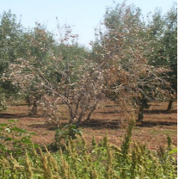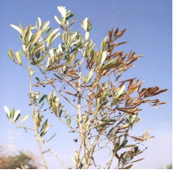
- الشكل (2-6) مرض الذبول الفرتيسيليومي لأشجار لزيتون
توصيات المعالجة:
- المعالجة بالسقي للأشجار في بداية الإصابة (بداية الإصفرار) بالمادة الفعالة ميفونوكسام + أزوكسيستروبين تضاف الى مياه الري بمقدار 200 مل 100/ لتر ماء.
- تبخير التربة بمبيدات التبخير الكيميائية مثل بروميد الميثيل أو الداينوسيب.
- استخدام المبيدات الفطرية الجهازية مثل فلويوبيرام أو بنزوفينديفلوبير، والتي يمكن تطبيقها كمعاملات تغميس للتربة أو حقن للجزع لحماية الأشجار المصابة أو علاجها.
    - حفار ساق الزيتون Olive Leopard:
يعتبر حفار الساق من الآفات المتعدّدة العوائل التي تفتك بعدة أنواع من الشجيرات والأشجار الخشبيّة المثمرة، بالأخص الزيتون والتفاح والإجاص والخوخ والكرز وحتى الرمّان.
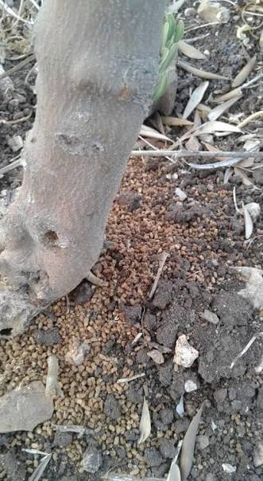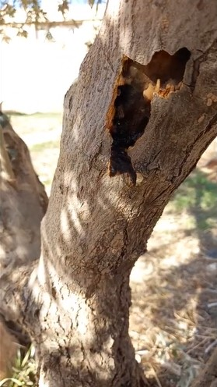
- الشكل (2-7) حفار ساق الزيتون
توصيات المعالجة:
- سلك حديدي في الحجيرات لقتل اليرقات المسنة.
- سدّ الحجيرات اليرقية بالمعجونة أو بالقطن المشبّع بمواد سامة.
- تقليم متكرر للفروع الصغيرة ذات سمات الإصابة التي سبّبتها اليرقات الشابة.
- قطع وحرق الأغصان والأغصان الصغيرة الضعيفة وذات الإصابات الشديدة لإزالة اليرقات الموجودة فيها.
- استخدام مواد ميكروبيولوجية مثل باسيللوس ثورينغينسيز ضد اليرقات الشابة المتحركة التي تهاجر نحو الفروع والأغصان الصغيرة، أو ضد اليرقات المسنة في الشتاء وأوائل الربيع، بحقن هذه المواد في الحجيرات وسدّ الفتحات بالمعجونة.

    - مرض التقرح الجذامي في الزيتون (أنثراكنوز الزيتون) Olive Anthracnose:
مرض التقرح الجذامي في الزيتون، والمعروف علمياً باسم أنثراكنوز الزيتون (Anthracnose) هو مرض فطري خطير يسببه فطر من جنس Colletotrichum يؤثر هذا المرض بشكل أساسي على الثمار عند نضجها، مما يؤدي إلى تعفنها وفقدان كميات كبيرة من المحصول، بالإضافة إلى تدهور جودة الزيت المستخرج.
تظهر الأعراض بشكل أوضح عند نضج الثمار وتغير لونها حيث تجف الثمار المصابة وتنكمش لتتحول إلى "مومياءات" سوداء تسقط مبكراً أو تظل عالقة على الشجرة.
يعتبر من أكثر الأمراض تدميراً لمحصول الزيتون، حيث يسبب خسارة الوزن وفقدان ما يصل إلى 40-50% من وزن المحصول، وتدهور جودة الزيت حيث يؤدي إلى ارتفاع حاد في الحموضة وتغير لون الزيت إلى المحمر، مما يجعله غير صالح للاستهلاك البشري في الحالات المتقدمة.
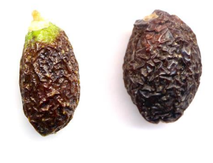
- الشكل (2-8) مرض التقرح الجذامي في الزيتون (أنثراكنوز)

توصيات المعالجة:
- الرش الوقائي: استخدام مركبات النحاس مثل أوكسي كلوريد النحاس قبل هطول الأمطار في الخريف وعند بداية نضج الثمار.
- التقليم الجيد لضمان تهوية الشجرة ودخول أشعة الشمس، مما يقلل من الرطوبة المحفزة للفطر.
- جمع وحرق الثمار المحنطة والأغصان المصابة لمنع انتقال العدوى في الموسم القادم.
- المبيدات الفطرية النحاسية أو خليط من أكسيكلورير النحاس ومحلول البوردوي بتركيز 2%.
- زراعة أصناف أكثر مقاومة للمرض وتجنب الأصناف الحساسة في المناطق الرطبة.
    - حشرة الزيتون القشرية السوداء Saissetia oleae :
المعروفة أيضاً بـ "نمشة الزيتون" هي آفة حشرية تنتمي لعائلة الحشرات القشرية الرخوة، تهاجم بشكل أساسي أشجار الزيتون والحمضيات ونباتات الزينة، وتعتبر من أخطر الآفات الاقتصادية لقدرتها على إضعاف الشجرة وتشويه ثمارها.
الحشرة البالغة تكون مغطاة بقشرة صلبة، لونها بني داكن إلى أسود، ويوجد على ظهرها نتوءات بارزة تشبه حرف H، وتتغذى الحشرة على عصارة الأغصان والأوراق، مما يؤدي لذبولها وجفافها.
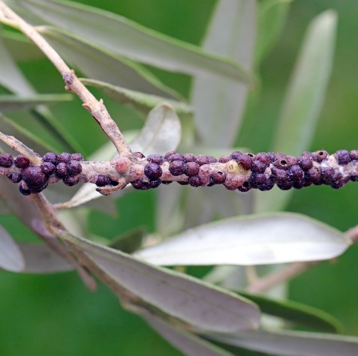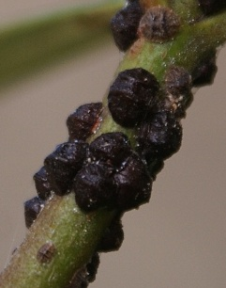
- الشكل (2-9) حشرة الزيتون القشرية السوداء
توصيات المعالجة:
- التقليم الجيد وفتح قلب الشجرة للسماح بمرور الضوء والهواء، مما يرفع درجة الحرارة ويقلل الرطوبة، وهو بيئة لا تفضلها الحشرة.
- التسميد المتوازن: تجنب الإفراط في التسميد النيتروجيني الذي يزيد من نمو النموات الغضة الجاذبة للحشرة.
- مكافحة النمل: وضع أشرطة لاصقة على جذع الشجرة لمنع وصول النمل، مما يمنح الأعداء الطبيعيين فرصة للقضاء على الحشرة.
- الزيوت المعدنية (الزيوت الصيفية): استخدام الزيوت البيضاء الخفيفة بتركيز1-2%، وهي فعالة جداً في خنق اليرقات (الزواحف) في الربيع والصيف.
- صابون البوتاسيوم: يستخدم لتنظيف الأوراق من العفن الأسود والندوة العسلية بعد رش الزيت.
- المبيدات الجهازية: في حالات الإصابة الشديدة، يمكن استخدام مبيدات مثل "بيريبروكسيفين" أو "الملاثيون" خلال فترات نشاط الزواحف.

    - حلم براعم الزيتون Aculus olearius:
مرض حلم براعم الزيتون والمعروف علمياً باسم Aculus Olearius، هو آفة مجهرية تنتمي لعائلة الأكاروسات (الحلم الدودي)، هذا الكائن دقيق جداً ولا يمكن رؤيته بالعين المجردة، لكن آثاره المدمرة تظهر بوضوح على نمو الشجرة كما يلي:
- تشوه الأوراق: تظهر الأوراق الفتية ملتوية، متقزمة، وغير منتظمة الشكل (غالباً ما تأخذ شكل الملعقة أو المنجل).
- تساقط البراعم: يؤدي تغذي الحلم إلى جفاف البراعم الزهرية وسقوطها قبل التفتح، مما يقلل المحصول بشدة.
- قصر السلاميات: تصبح المسافات بين الأوراق على الغصن قصيرة جداً، مما يعطي الغصن مظهراً متكتلاً أو مقزماً.
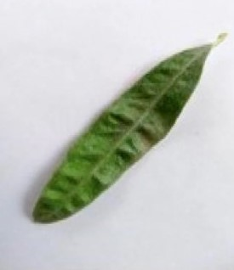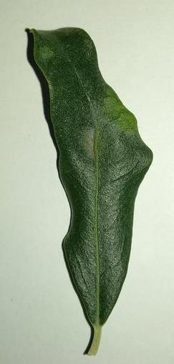
- الشكل (2-10) مرض حلم براعم الزيتون
توصيات المعالجة:
- المكافحة الكيميائية: الرش باستخدام مبيدات أكاروسية متخصصة (مثل أبامكتين) أو الكبريت الميكروني، التوقيت الذهبي للرش هو عند بداية خروج النموات الحديثة في الربيع.
- التقليم: التخلص من الأغصان المشوهة بشدة وحرقها لتقليل أعداد الحلم المختبئة داخل البراعم.
- الزيوت المعدنية: استخدام الزيوت الصيفية الممزوجة مع مبيدات الأكاروس مثل إيتوكسازول يساعد في خنق الأطوار المختلفة للحلم.

  - أمراض الحمضيات:
    - تصمغ الحمضيات Citrus Gummosis:
هو مرض ناتج عن فطريات Phytophthora spp أحد أخطر الأمراض الفطرية التي تهدد بساتين الحمضيات عالمياً، حيث يهاجم الجذور والجذع والثمار.
تظهر الأعراض الأولى للمرض على هيئة إفرازات صمغية تسيل من شقوق صغيرة في قلف جذع الشجرة المصابة.
تبدأ الإصابة عادة في منطقة التاج بالقرب من سطح التربة، أو على الجذع، وتمتد تدريجياً لتحيط بجذع الشجرة، ويمكن أن تؤدي إلى تدهور سريع للشجرة وموتها خلال عام واحد خاصة إذا كانت الظروف مناسبة لتطور المرض، وقد يحدث ذلك خلال عدة سنوات.
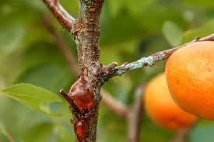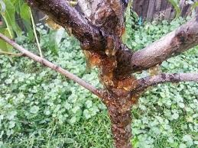
- الشكل (2-11) مرض تصمغ الحمضيات
توصيات المعالجة:
- الكشط والدهان: كشط الأنسجة المصابة بسكين حاد حتى الوصول للأنسجة السليمة (بزيادة 1 سم كحد أمان)، ثم دهان الجرح بـ "عجينة بوردو" أو مطهر فطري.
- عجينة بوردو: تتكون من (1 كجم كبريتات نحاس + 2 كجم جير حي + 15 لتر ماء).
- الرش الورقي: استخدام مبيدات جهازية مثل فوسيتيل الألومنيوم Aliette بمعدل 2.5 جم/ لتر.
- حقن الجذع أو الدهان: استخدام مبيدات مثل ريدوميل جولد (ميتالاكسيل) بتركيزات مركزة على أماكن الإصابة.
- مركبات الفوسفيت: رش الأشجار بـ فوسفيت البوتاسيوم الذي يعزز مناعة الشجرة ويهاجم الفطر.
    - العفن الأخضر/ الأزرق للحمضيات Citrus Penicillium molds:
مرض العفن الأخضر والأزرق هو أكثر أمراض ما بعد الحصاد شيوعاً وتدميراً لثمار الحمضيات عالمياً، حيث يتسبب في خسائر اقتصادية كبيرة أثناء التخزين والنقل.
يصيب المرض جميع ثمار الحمضيات في الحقول وفي غرف التخزين واثناء عمليات النقل والتسويق.
يظهر في البداية كبقعة مائية طرية على القشرة، يتميز بوجود هالة بيضاء واسعة حول منطقة التجرثم الخضراء أو الزرقاء، وينتشر بالملامسة داخل الصناديق (يسمى "عفن الملامسة")، مما يؤدي لتفشي العدوى في كامل الصندوق.
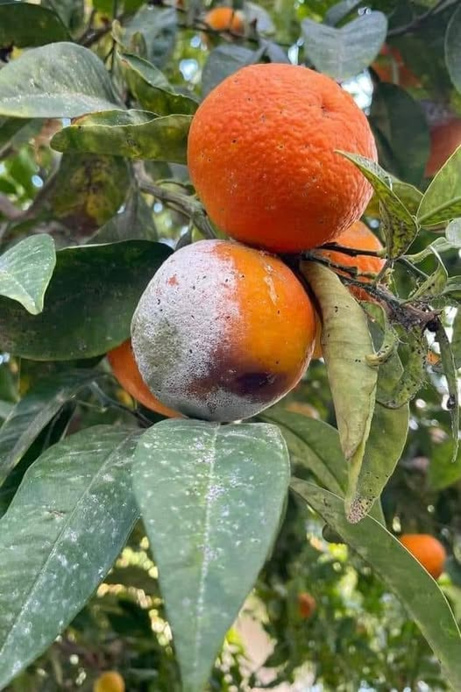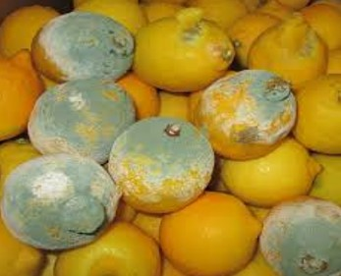
- الشكل (2-12) مرض العفن الأخضر / الأزرق للحمضيات
توصيات المعالجة:
- تعتمد المكافحة بشكل أساسي على منع حدوث الجروح في الثمار، لأن الفطر "جرحي" ولا يستطيع اختراق القشرة السليمة.
- التعامل برفق: تجنب إحداث أي خدوش أو جروح أثناء الجمع والتعبئة.
- عدم جمع الثمار وهي مبللة بالندى أو الأمطار، لأن ذلك يزيد من حساسية القشرة للجروح.
- تعقيم صناديق الجمع ووسائل النقل وغرف التعبئة بمطهرات قوية.
- الرش الوقائي بالمبيدات الآتية: كربندازيم، ثيوفانات ميثيل، كلوروثالونيل، كابتان.
- غمر الثمار في محاليل مطهرة قبل التخزين، مثل بيريميثانيل أو فلوديوكسونيل كمبيدات حديثة لمقاومة السلالات الفطرية.
- كربونات الصوديوم: غسل الثمار بمحلول كربونات الصوديوم (بتركيز 2.5-3%) يقلل بشكل كبير من نمو الفطر.
    - التبقع الأسود في الحمضيات Citrus Black Spot:
مرض التبقع الأسود في الحمضيات هو مرض فطري عالمي خطير يسببه فطر Phyllosticta Citricarpa المعروف سابقاً باسم Guignardia Citricarpa يؤثر هذا المرض بشكل أساسي على المظهر الخارجي للقشرة، مما يجعل الثمار غير صالحة للتسويق الطازج، كما قد يتسبب في تساقط الثمار قبل نضجها.
تظهر الأعراض بشكل أوضح عند نضج الثمار وتغير لونها، وتأخذ عدة أشكال تشخيصية:
- بقع صلبة دائرية صغيرة غائرة بمركز رمادي وحواف حمراء داكنة إلى بنية، وغالباً ما تحتوي على نقاط سوداء صغيرة (الأجسام الثمرية للفطر).
- تجمعات من بقع بنية صغيرة جداً (أقل من 1 مم) تظهر على الثمار الخضراء ولا تحتوي على أجسام ثمرية.
- بقع كبيرة غير منتظمة وغائرة تظهر في نهاية الموسم على الثمار الناضجة، وقد تمتد لتشمل مساحات واسعة من القشرة.
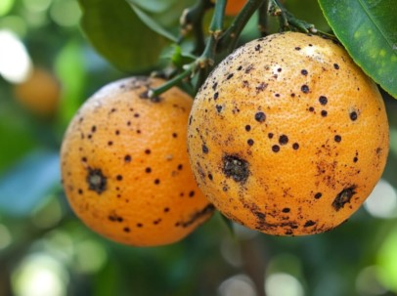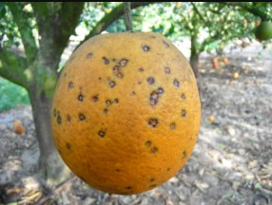
- الشكل (2-13) مرض التبقع الأسود في الحمضيات
توصيات المعالجة:
- إزالة المخلفات: التخلص من الأوراق المتساقطة تحت الأشجار وحرقها، حيث أنها المصدر الرئيسي لجراثيم الفطر.
- التقليم الجيد لتحسين التهوية ووصول أشعة الشمس لداخل الشجرة، مما يقلل الرطوبة التي يحتاجها الفطر للنمو.
- إدارة الري: تجنب الري بالرش العلوي الذي يبلل الأوراق والثمار لفترات طويلة.
- مركبات النحاس مثل أكسيد النحاسوز أو أوكسي كلوريد النحاس، وتستخدم كوقاية أساسية بانتظام.
- مبيدات ستروبيلورين Strobilurins مثل أزوكسي ستروبين Azoxystrobin وبايرا كلوستروبين، وهي فعالة جداً في حماية المحصول.
    - القرحة البكتيرية للحمضيات Citrus Canker:
مرض القرحة البكتيرية هو أحد أخطر الأمراض البكتيرية التي تصيب الحمضيات عالمياً، وتسببه بكتيريا Xanthomonas citri يتميز هذا المرض بسرعة انتشاره الهائلة عبر الرياح والأمطار، وقدرته على إصابة جميع أجزاء الشجرة. يمكن تمييز القرحة البكتيرية من خلال علامات محددة مثل:
- الهالة الصفراء وهي العلامة التشخيصية الأهم؛ حيث تظهر البقع على الأوراق محاطة بحلقة صفراء زاهية.
- الملمس الفليني، البقع ليست مجرد تغير في اللون، بل هي نتوءات بارزة وخشنة تشبه "الفلين" أو البركان الصغير، وتظهر على سطحي الورقة (العلوي والسفلي) وسطح الثمرة.
- المظهر المائي، في البداية، تظهر حواف البقع وكأنها مبللة بالماء أو "زيتية" قبل أن تتحول للون البني الجاف.
- تقرحات الثمار، تظهر على القشرة بقع خشنة داكنة تجعل الثمرة غير صالحة للبيع، وتؤدي غالباً إلى تساقط الثمار قبل تمام نضجها.
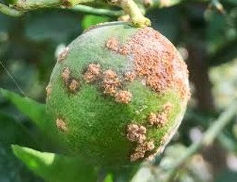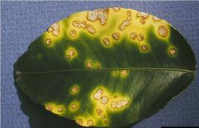
- الشكل (2-14) مرض القرحة البكتيرية للحمضيات
توصيات المعالجة:
- النظافة والتطهير، تنتقل البكتيريا عبر أدوات التقليم والملابس. يجب تعقيم المقصات بمحلول الكلور (تركيز 10%) أو الكحول بين كل شجرة وأخرى.
- الرش بالنحاس: استخدام المركبات النحاسية (مثل أكسيد النحاسوز) بانتظام كوقاية، حيث يشكل النحاس طبقة تحمي الثمار والأوراق من دخول البكتيريا.
- مصدات الرياح: زراعة أشجار طويلة غير حمضية حول البستان لتقليل سرعة الرياح التي تحمل البكتيريا والأمطار المصابة.
- مكافحة صانعات الأنفاق: تشكل أنفاق الحشرات جروحاً مفتوحة تسهل دخول البكتيريا؛ لذا فإن مكافحة الحشرات جزء أساسي من مكافحة القرحة.
- في حالات الإصابة الشديدة، يفضل قلع الأشجار المصابة وحرقها فوراً لمنع تحول البستان إلى بؤرة وبائية.
    - بق الحمضيات الدقيقي Citrus Mealybugs:
يعتبر بق الحمضيات الدقيقي من أخطر الآفات الحشرية الثاقبة الماصة التي تصيب الحمضيات، وتنتمي لعائلة Pseudococcidae تكمن خطورتها في قدرتها العالية على التكاثر وإفراز "الندوة العسلية" التي تجذب الفطريات والنمل.
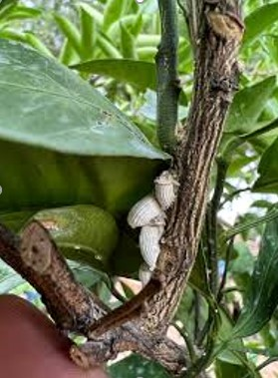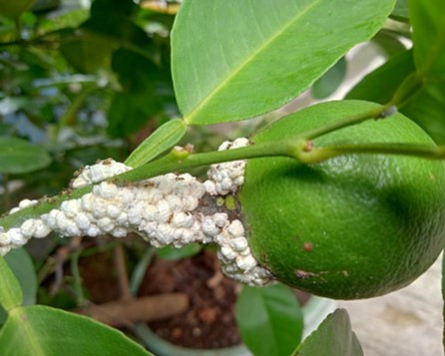
- الشكل (2-15) بق الحمضيات الدقيقي
توصيات المعالجة:
- المكافحة الحيوية (الأكثر فعالية)، المفترسات: إطلاق خنفساء "أبو العيد" التي تسمى "مدمرة البق الدقيقي" لأنها تتغذى بشراهة على اليرقات والبيوض.
- تقليم الأشجار: فتح قلب الشجرة لتحسين التهوية ودخول الشمس، مما يقلل الرطوبة التي يفضلها البق.
- مكافحة النمل: من الضروري جداً منع وصول النمل للشجرة (عن طريق حواجز صمغية على الجذع)، لأن النمل يحمي البق من أعدائه الطبيعيين.
- الغسيل: غسل الأشجار المصابة بتيار قوي من الماء المضاف إليه صابون زراعي لإزالة الإفرازات القطنية والندوة العسلية.
- الزيوت الصيفية: استخدام الزيت المعدني الصيفي الذي يعمل على خنق الحشرة تحت غطائها القطني.
- المبيدات الجهازية: مثل المكونات التي تحتوي على إيميداكلوبريد أو سبيروتتراميت، وهي فعالة لأنها تنتقل مع عصارة الشجرة التي يمتصها البق.

    - الحشرة القشرية المحارية في الحمضيات Citrus Mussel Scale:
تعتبر الحشرة القشرية المحارية، والمعروفة علمياً باسم Lepidosaphes beckii، من الآفات الثاقبة الماصة التي تستنزف طاقة أشجار الحمضيات، وسُميت بهذا الاسم لأن غطاء الأنثى يشبه في شكله "صدفة المحار" أو الفاصلة.
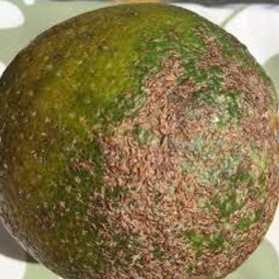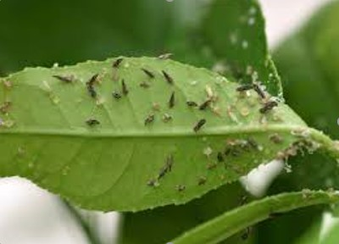
- الشكل (2-16) الحشرة القشرية المحارية في الحمضيات
توصيات المعالجة:
تعتمد المكافحة على اختراق "الغطاء الشمعي" القوي الذي يحمي الحشرة، لذا يفضل اتباع الخطوات التالية:
- التقليم الجيد: إزالة الأغصان المصابة بشدة وفتح قلب الشجرة للسماح بدخول الضوء والهواء، حيث يكره هذا النوع من القشور الأماكن المشمسة والجافة.
- مكافحة النمل: النمل يحمي الحشرات القشرية من مفترساتها الطبيعية، لذا فإن منعه من صعود الشجرة ضروري جداً.
- الزيوت المعدنية الشتوية / الصيفية: هي الوسيلة الأكثر أماناً وفعالية، حيث تعمل على خنق الحشرة تحت قشرتها. يفضل الرش في فترات نشاط "الحوريات" (الزاحفات) قبل أن تشكل قشرتها القوية.
- المبيدات الحشرية: استخدام مبيدات مثل بايربروكسيفين أو سبيروتتراميت التي تمنع تطور الحشرة أو تنتقل عبر العصارة.
    - حشرة منّ الحمضيات السوداء Black Citrus Aphid:
- تعتبر حشرة منَ الحمضيات السوداء، والمعروفة علمياً باسم Toxoptera aurantii، من أكثر الآفات سرعة في الانتشار على النموات الحديثة (القمم النامية) لأشجار البرتقال والليمون، خاصة في فصل الربيع.
- يمكنك التعرف على المن الأسود من خلال العلامات التالية في الصور:
- تجمع الحشرات: تظهر الحشرات بلون بني داكن إلى أسود لامع، وتتجمع بكثافة عالية على السطح السفلي للأوراق الغضة والبراعم الزهرية.
- تجعّد الأوراق: تفرز الحشرة سموماً أثناء امتصاص العصارة تؤدي إلى التواء وتجعد الأوراق الحديثة للداخل (شكل ميكانيكي مميز).
- الندوة العسلية: تفرز كميات كبيرة من سائل سكري لزج يغطي الأوراق، مما يؤدي لاحقاً لظهور العفن الهبابي الأسود.
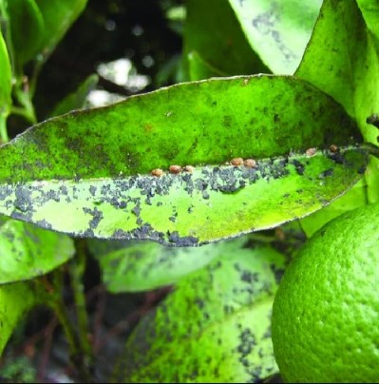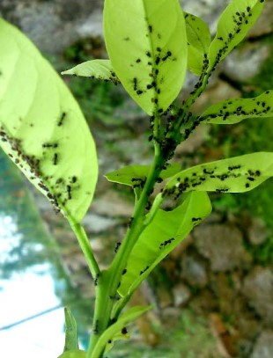
- الشكل (2-17) حشرة منَ الحمضيات السوداء
توصيات المعالجة:
- تيار الماء: إذا كانت الإصابة في بدايتها، يمكنك غسل النموات الحديثة بتيار ماء قوي لإسقاط الحشرات.
- التقليم: قص الأطراف المصابة بشدة والتخلص منها بعيداً عن البستان.
- الحفاظ على خنفساء أبو العيد وأسد المن، فهي مفترسات شرهة للمن الأسود.
- الزيوت المعدنية: رش الزيوت الصيفية الخفيفة يعمل على خنق الحشرة وتقليل فقس البيض.
- المبيدات الجهازية: استخدام مبيدات مثل إيميداكلوبريد أو أسيتمبريد بتركيزات مخففة، وهي فعالة جداً لأن المن يمتصها مباشرة مع العصارة.
- الصابون الزراعي: رش محلول الصابون يعمل على إذابة الغلاف الخارجي للحشرة وقتلها.
    - تدهور الحمضيات الأخضر Citrus Greening:
يعتبر مرض تدهور الحمضيات الأخضر أو اخضرار الحمضيات، والمعروف عالمياً باسم HLB اختصاراً للاسم الصيني Huanglongbing أو مرض التنين الأصفر، أخطر مرض يواجه زراعة الحمضيات في العالم حالياً. هو مرض بكتيري تسببه بكتيريا Candidatus Liberibacter ليس له علاج حتى الآن، ويؤدي لموت الشجرة بالكامل في غضون سنوات قليلة.
يصعب تشخيص المرض في بدايته لتشابهه مع نقص العناصر، لكن هناك علامات بصمية تميزه:
- الأوراق (الاصفرار غير المتماثل): أهم علامة تشخيصية؛ حيث يظهر اصفرار مبرقش على الورقة بشكل عشوائي، بحيث لا يتطابق نمط الاصفرار في النصف الأيمن مع النصف الأيسر للورقة.
- الثمار (الاخضرار والتشوه): تبقى الثمرة خضراء من الأسفل حتى بعد النضج (وهو سبب التسمية)، وتكون صغيرة الحجم ومشوهة (غير متماثلة)، كما تكون البذور بداخلها سوداء وضامرة.
- الطعم: تكون الثمار شديدة المرارة وذات طعم معدني أو حامضي غير مستساغ، ولا تصلح للاستهلاك أو العصر.
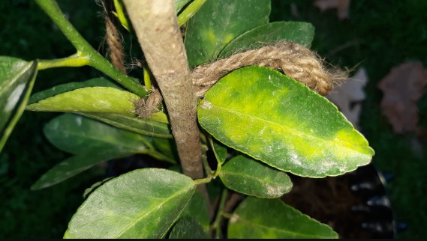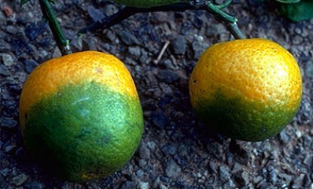
- الشكل (2-18) تدهور الحمضيات الأخضر
توصيات المعالجة:
بسبب عدم وجود علاج، تتركز الجهود على تقليل انتشار المرض:
- مكافحة الحشرة الناقلة: الرش الدوري بالمبيدات الحشرية للسيطرة على مجتمعات البسيلا.
- إزالة الأشجار المصابة: بمجرد تأكيد الإصابة مخبرياً، يجب قلع الشجرة وحرقها فوراً لمنع تحولها لمصدر عدوى لباقي البستان.
- الحجر الصحي: عدم نقل شتلات الحمضيات من المناطق الموبوءة إلى المناطق السليمة.
- الشتلات المعتمدة: الشراء فقط من مشاتل مرخصة تضمن خلو الشتلات من الفيروسات والبكتيريا.
    - العفن الهبابي في الحمضيات (Citrus Sooty Mold):
مرض العفن الهبابي أو ما يعرف بالشحوار الأسود يتسبب عن العفن الرمي Capnodium Citri ليس مرضاً يهاجم أنسجة الشجرة مباشرة، بل هو فطر ينمو فوق المادة السكرية اللزجة (الندوة العسلية) التي تفرزها الحشرات الماصة مثل المن والبق الدقيقي والحشرات القشرية.
ينمو الفطر على جميع أجزاء الشجرة وخاصة الخضرية أو الثمرية مكوناً عليها طبقة من النمو الفطري السطحي يكون لونه مسوداً، وتنجم عنه الأعراض التالية:
- تدني في نشاط العمليات الفيزيولوجية والحيوية داخل النبات مثل التمثيل الكربوهيدراتي والتنفس.
- البساتين الموبوءة تكون ثمارها صغيرة ذات حموضة عالية يغطيها نمو أسود من هيفات الفطر ذات قيمة اقتصادية متدنية.
- ضعف تكون النموات الحديثة في المواسم المقبلة حيث تصبح الأشجار هزيلة وضعيفة تكثر عليها الأفرع والأغصان الجافة والميتة.

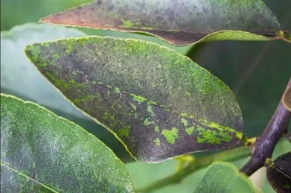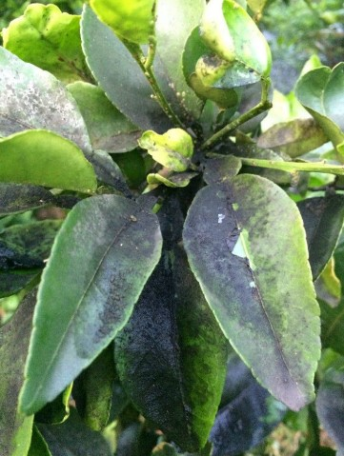
- الشكل (2-19) العفن الهبابي في الحمضيات
توصيات المعالجة:
يتم التخلص من نموات الفطر بتكرار الرش خلال برنامج المكافحة الموسمية وعلى مدى ثلاث مواسم متتالية كما يلي:
- رشة أولى بخلطة ميتيل بارثيون أو سوبر أسيد مع زينيب أو مانيب وذلك في شهر نيسان عندما تسمح الظروف الجوية بالرش.
- رشة ثانية باستخدام نفس المبيدات السابقة في شهر تموز.
- الغسيل بالماء والصابون: رش الأشجار بمحلول صابون زراعي مخفف يساعد في إذابة الطبقة السوداء والندوة العسلية وتنظيف الأوراق.
    - تعفن الحمضيات البني (Citrus Brown Rot):
يعتبر تعفن الحمضيات البني من أخطر أمراض ما قبل الحصاد، حيث يتسبب في تساقط الثمار بغزارة وتلفها السريع. يسببه فطر الفيتوفثورا (Phytophthora spp.)، وهو نفس الفطر المسؤول عن تصمغ الجذع، يمكن تمييز العفن البني من خلال ثلاث علامات بصرية وحسية أساسية:
- البقعة الجلدية: تظهر على القشرة بقعة بنية فاتحة إلى زيتونية، وتتميز بأنها صلبة وجلدية الملمس (ليست طرية كالعفن الأخضر) في البداية.
- التساقط: تتركز الإصابة غالباً في الثمار القريبة من سطح التربة، وتؤدي لتساقطها بغزارة لدرجة تكوين "سجادة" من الثمار تحت الشجرة.
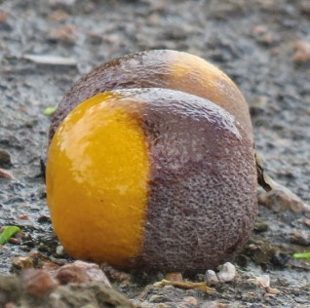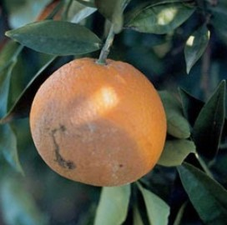
- الشكل (2-20) تعفن الحمضيات البني
توصيات المعالجة:
تعتمد المكافحة على منع وصول الفطر من التربة إلى الثمرة:
- رفع "التنورة": تقليم الأغصان السفلية للشجرة بحيث تكون بعيدة عن الأرض بمسافة 50-60 سم على الأقل.
- تحسين الصرف: منع تجمع مياه الأمطار تحت الأشجار.
- الرش النحاسي: رش الجزء السفلي من الشجرة والتربة المحيطة بمركبات النحاس قبل هطول الأمطار الشتوية.
- المبيدات الجهازية: استخدام مبيدات مثل فوسيتيل الألومنيوم Aliette الذي ينتقل داخل الشجرة ويحمي الثمار.
  - الخلاصة (Conclusion):
استعرض هذا الفصل مجموعة من أهم الأمراض التي تصيب أشجار الزيتون والحمضيات، مع توضيح أعراضها الظاهرية وطرق مكافحتها وعلاجها. كما تم تقديم صور توضيحية تساعد على تمييز الخصائص البصرية لكل مرض، وهو ما يشكل الأساس المعرفي الذي يعتمد عليه نظام التشخيص المقترح. وتبرز أهمية هذه المعلومات في دعم عملية بناء مجموعة البيانات وتصنيف الصور بشكل صحيح، بما يسهم في تحسين أداء نموذج التعلم العميق وزيادة دقته في التعرف على الأمراض النباتية المختلفة، ويمثل هذا الفصل أساس قاعدة بيانات البحث.
- الفصل الثالث: الذكاء الصنعي وتعلم الآلة
The Artificial Intelligence (AI) & Machine Learning (ML)

  - تمهيد في الذكاء الصنعي:
يُعرَّف الذكاء الصنعي (Artificial Intelligence - AI) بأنه أحد فروع علوم الحاسب التي تهدف إلى تطوير أنظمة وآلات قادرة على محاكاة بعض القدرات الذهنية البشرية، مثل التفكير، والتعلّم من الخبرة، والاستدلال، وحل المشكلات، واتخاذ القرارات. ويُنظر إليه أيضاً على أنه القدرة التي تمتلكها الأنظمة الحاسوبية لأداء مهام تتطلب عادةً مستوى من الذكاء البشري، من خلال تحليل البيانات واكتساب المعرفة والتكيّف مع المواقف المختلفة [14].
شهد مجال الذكاء الصنعي تطوراً ملحوظاً منذ منتصف القرن العشرين، مدفوعاً بالتقدم الكبير في قدرات الحوسبة وسعات التخزين، الأمر الذي مكّن الأنظمة الذكية من تنفيذ مهام معقدة، مثل إثبات النظريات الرياضية واللعب بمستويات متقدمة في الألعاب الاستراتيجية كالشطرنج [14].
وعلى الرغم من ذلك، ما تزال مرونة العقل البشري وقدرته على إجراء الاستنتاجات اليومية والتعامل مع المواقف غير المتوقعة تمثل تحدياً أمام هذه الأنظمة. ومع ذلك، فقد حققت تطبيقات الذكاء الصنعي نجاحاً كبيراً في العديد من المجالات، حيث وصلت في بعض المهام إلى مستويات أداء تقارب أداء الخبراء البشريين، مثل التشخيص الطبي، ومحركات البحث، والتعرف على الكلام، وتحليل الكتابة اليدوية [14].
ويتكون الذكاء الصنعي من مجموعة واسعة من التخصصات الفرعية المتكاملة التي تسهم مجتمعةً في بناء الأنظمة الذكية. ومن أبرز هذه التخصصات:
- أنظمة التعلم (Learning Systems): وتشمل تعلم الآلة(Machine Learning) والتعلم العميق (Deep Learning )، حيث تتعلم الأنظمة من البيانات لتحسين أدائها.
- تمثيل المعرفة والاستدلال (Knowledge Representation and Reasoning): يركز على كيفية تمثيل المعلومات بشكل يسمح للآلات بمعالجتها واستخلاص استنتاجات منطقية.
- التخطيط (Planning): يتعلق بقدرة الأنظمة على تحديد تسلسل الإجراءات اللازمة لتحقيق أهداف معينة.
- اكتساب المعرفة (Knowledge Acquisition): يعنى بأساليب جمع وتنظيم المعرفة اللازمة للأنظمة الذكية.
- الحوسبة اللينة ((Soft Computing: وهي مجموعة من المنهجيات التي تتعامل مع عدم اليقين والتقريب، وتتضمن:
  - المنطق الضبابي (Fuzzy Logic): للتعامل مع المفاهيم غير الدقيقة والغامضة.
  - الشبكات العصبونية الصنعية (Artificial Neural Networks - ANNs): نماذج مستوحاة من الدماغ البشري للتعلم من البيانات.
  - الخوارزميات الجينية (Genetic Algorithms): أساليب تحسين مستوحاة من التطور البيولوجي.
- الذكاء الصنعي المنطقي (Logical AI): يركز على استخدام المنطق الرسمي لتمثيل المعرفة والاستدلال.
- البحث الذكي (Intelligent Search): يتناول خوارزميات البحث الفعالة في فضاءات الحلول المعقدة.
- البرمجة المنطقية (Logic Programming): لغة برمجة تعتمد على المنطق الرسمي.
- إدارة مسائل عدم اليقين (Management of Imprecision and Uncertainty): يختص بالتعامل مع البيانات غير الكاملة أو غير المؤكدة [15].
وفي ثمانينيات القرن الماضي، برزت الشبكات العصبونية الصنعية (Artificial Neural Networks - ANNs) كإحدى أكثر تقنيات الذكاء الصنعي تأثيراً، نظراً لقدرتها على تعلّم الأنماط واستخلاص العلاقات من البيانات الأولية دون الحاجة إلى برمجة صريحة. وتستند هذه الشبكات إلى بنية مستوحاة من آلية عمل الدماغ البشري، مما أتاح استخدامها في العديد من التطبيقات، مثل الاتصالات، والخدمات المصرفية، والطب الحيوي، وتحليل البصمة الوراثية، واكتشاف الأدوية، وخدمات البحث عن الصور، وفهم اللغة البشرية، وأنظمة المركبات ذاتية القيادة [16].
ويُعد تعلّم الآلة (Machine Learning) التطبيق العملي الأكثر انتشاراً للذكاء الصنعي، إذ يتيح للأنظمة تحسين أدائها اعتماداً على البيانات والخبرة المكتسبة بدلاً من برمجتها بشكل مباشر لكل حالة محتملة [3]. ومع تطور هذا المجال، ظهر التعلّم العميق (Deep Learning) الذي يعتمد على شبكات عصبونية عميقة متعددة الطبقات قادرة على تعلّم الخصائص المعقدة واستخلاص الأنماط عالية المستوى حتى في البيئات التي تتضمن ضوضاء أو بيانات ناقصة [16]. ونظراً لاعتماده على كميات ضخمة من البيانات وقدرات حاسوبية مرتفعة، فقد أسهمت مشاريع رائدة مثل Google Brain عام 2012 في إحداث نقلة نوعية في هذا المجال، من خلال تدريب شبكات عصبية واسعة النطاق على ملايين الصور، مما فتح آفاقاً جديدة لتطبيقات التعلّم العميق في التعرف على الوجوه والأصوات وتصنيف الصور والأنماط المختلفة [16].
  - تعلم الآلة والمكتبات البرمجية المستخدمة في بناء تطبيق تصنيف أمراض أشجار الزيتون والحمضيات:
    - تمهيد في تعلم الآلة:
يُعد تحليل الصور وتصنيفها من التطبيقات الأساسية في مجال الرؤية الحاسوبية، إذ يتيح للأنظمة الذكية فهم المحتوى البصري واستخلاص المعلومات المهمة منه بصورة آلية ودقيقة. وفي المجال الزراعي، اكتسبت تقنيات التصنيف المعتمدة على الصور أهمية متزايدة نظراً لدورها في الكشف المبكر عن الأمراض النباتية وتشخيصها، الأمر الذي يسهم في الحد من انتشارها، وتقليل الخسائر الاقتصادية، وتحسين جودة الإنتاج الزراعي واتخاذ القرارات المناسبة في الوقت المناسب.
وقد أحدث الذكاء الصنعي (Artificial Intelligence - AI) وتعلّم الآلة (Machine Learning - ML) نقلة نوعية في القدرة على تحليل البيانات المعقدة، بما في ذلك الصور الرقمية، من خلال تطوير نماذج قادرة على تعلّم الأنماط والخصائص المميزة للبيانات واستخدامها في تنفيذ مهام التصنيف والتنبؤ بكفاءة عالية. وقد أسهم ذلك في توفير حلول متقدمة لمشكلات كانت تعتمد سابقاً على الخبرة البشرية، مثل تشخيص أمراض النباتات من خلال تحليل صور الأوراق والثمار المصابة، مما جعل هذه التقنيات أداة واعدة في تطبيقات الزراعة الذكية
ويوضح الشكل (3-1) الفروع الرئيسة لتعلّم الآلة والعلاقات فيما بينها.
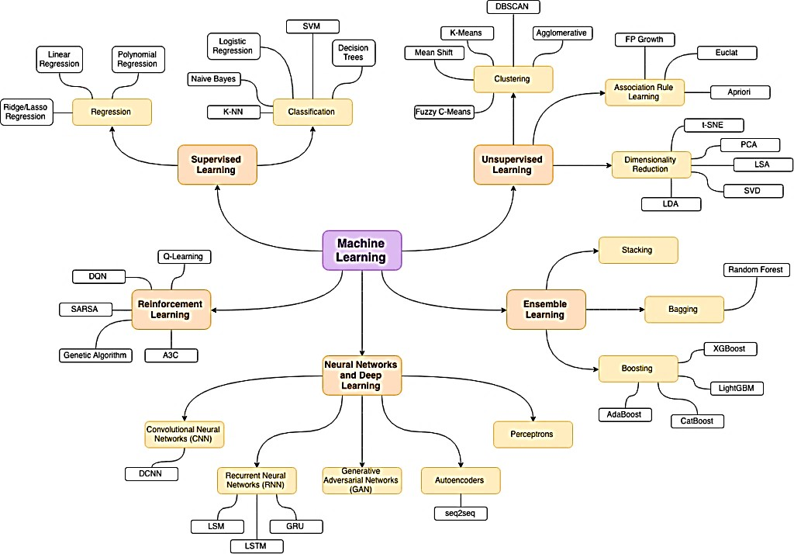
- الشكل (3-1) نظرة شاملة لفروع تعلم الآلة
    - فروع تعلم الآلة:
ينقسم تعلم الآلة إلى عدة فروع رئيسية، كل منها مصمم للتعامل مع أنواع مختلفة من البيانات ومهام التعلم. في سياق مشروع تصنيف الخيوط القطنية، تعد بعض هذه الفروع ذات أهمية محورية، بينما يقدم البعض الآخر سياقاً أوسع لفهم المشهد العام لتعلم الآلة.
      - التعلم المراقب (Supervised Learning):
التعلم المراقب هو فئة من تعلم الآلة تستخدم مجموعات بيانات مُعلمة لتدريب الخوارزميات على التنبؤ بالنتائج والتعرف على الأنماط. على عكس التعلم غير المراقب، تزوّد خوارزميات التعلم المراقب ببيانات تدريب تحتوي على أمثلة لكل من المدخلات (الميزات) والمخرجات الصحيحة (التسميات). تتعلم الخوارزمية من هذه الأزواج المُعلمة لاستنتاج العلاقة بين المدخلات والمخرجات. بمجرد تدريب النموذج واختباره، يمكن استخدامه لإجراء تنبؤات على بيانات جديدة غير معروفة بناءً على المعرفة التي اكتسبها مسبقاً [17].
يعتمد هذا البحث على التعلّم المراقب بوصفه الأسلوب الرئيس لبناء نموذج تصنيف أمراض أشجار الزيتون والحمضيات. حيث يُدرَّب النموذج باستخدام مجموعة من الصور المُعنونة مسبقاً التي تمثل مختلف الأمراض المستهدفة. ومن خلال تحليل هذه البيانات وتعلّم الأنماط والخصائص البصرية المميزة لكل فئة، يصبح النموذج قادراً على تصنيف الصور الجديدة بدقة وتحديد المرض المحتمل، الأمر الذي يسهم في توفير أداة ذكية تساعد في التشخيص المبكر للأمراض النباتية والحد من آثارها السلبية على الإنتاج الزراعي.
يُقسم التعلم المراقب إلى عدة أنواع منها:
أ- خوارزميات التصنيف (Classification Algorithms):
تستخدم خوارزميات التصنيف لتصنيف البيانات عن طريق التنبؤ بتسمية فئوية أو متغير إخراج بناءً على بيانات الإدخال [3]. تستخدم هذه الخوارزميات عندما تكون متغيرات الإخراج فئوية، أي توجد فئتان أو أكثر. في سياق تصنيف أمراض أشجار الزيتون والحمضيات، الهدف هو تصنيف المرض إلى فئة محددة.
من الأمثلة الشائعة على خوارزميات التصنيف:
- الانحدار اللوجستي (Logistic Regression): على الرغم من اسمه، يستخدم الانحدار اللوجستي بشكل أساسي للتصنيف الثنائي (فئتين). يقوم بتحويل أي رقم حقيقي إلى نطاق باستخدام دالة سيجمويد، مما يسمح بتفسير المخرجات كاحتمالات. يمكن تطبيق عتبات مختلفة بناءً على هذه الاحتمالات لتصنيف البيانات [3].
- آلات المتجهات الداعمة (Support Vector Machines - SVM): تهدف آلات المتجهات الداعمة إلى إيجاد المستوى الفائق (hyperplane) الأمثل الذي يفصل الفئات في مساحة الميزات بفعالية، مع تعظيم الهامش بين أقرب نقاط البيانات من الفئات المختلفة (متجهات الدعم). يمكنها تصنيف البيانات غير القابلة للفصل خطياً في مساحة الإدخال الأصلية باستخدام "خدعة النواة"(kernel trick) التي تنقل البيانات إلى مساحة ذات أبعاد أعلى حيث يمكن فصلها خطياً [3].
- أشجار القرار (Decision Trees): توفر أشجار القرار نهجاً مباشراً للتصنيف، حيث تقوم بفرز مجموعة بيانات إلى مجموعات فرعية أصغر وأكثر تفصيلاً وفقاً لقيم الميزات. يتم اتخاذ القرارات في كل عقدة بناءً على معايير مثل عدم نقاء جيني(Gini impurity) أو الإنتروبي (entropy) على الرغم من سهولة تفسيرها، إلا أنها عرضة للانحدار الزائد(overfitting) ، خاصة عندما تكون عميقة جداً [3].
- الغابات العشوائية (Random Forests): تعد الغابات العشوائية تحسيناً على أشجار القرار الفردية، حيث تستخدم مجموعات فرعية عشوائية من الميزات والبيانات لزيادة تباين النموذج. يتم تشكيل تنبؤ النموذج من متوسط مخرجات كل شجرة فردية. تظهر الغابات العشوائية نجاحاً عالياً في تطبيقات مثل تصنيف الصور، وتتفوق على أشجار القرار الفردية في الدقة والمتانة [3].
- الجيران الأقرب (K-Nearest Neighbors - KNN): هي خوارزمية تعلم قائمة على الأمثلة (instance-based learning) تصنف نقطة بيانات غير مرئية بناءً على تصويت الأغلبية بين أقرب K من الجيران في مساحة الميزات تتسم بالبساطة ولا تتطلب مرحلة تدريب صريحة لبناء نموذج، بل تخزن مجموعة البيانات بأكملها [3].
من الجدير بالذكر أنه في سياق تصنيف صور أمراض أشجار الزيتون والحمضيات، تُعد الشبكات العصبونية التلافيفية(CNN's) هي الخوارزميات الأساسية الأكثر استخداماً نظراً لقدرتها الفائقة على معالجة البيانات المرئية، وسيتم تفصيلها لاحقاً. ومع ذلك، فإن فهم خوارزميات التصنيف التقليدية يضع الأساس النظري للتمييز بين مهام تعلم الآلة المختلفة.
ب- خوارزميات الانحدار (Regression Algorithms):
تستخدم خوارزميات الانحدار للتنبؤ بقيمة حقيقية أو مستمرة، حيث تكتشف الخوارزمية علاقة بين متغيرين أو أكثر [2]. تعد جزءاً لا يتجزأ من أي نموذج تنبؤي أو تحليلي. على سبيل المثال، يمكن استخدام الانحدار للتنبؤ بسعر منزل بناءً على مساحته وموقعه. من أنواع الانحدار الشائعة:
- الانحدار الخطي البسيط (Simple Linear Regression): يرسم خطاً مستقيماً عبر نقاط البيانات لتقليل الخطأ بين الخط ونقاط البيانات، ويستخدم عندما يكون هناك متغير مستقل واحد [3].
- الانحدار الخطي المتعدد (Multiple Linear Regression): يستخدم عندما يكون هناك أكثر من متغير مستقل للتنبؤ بالمتغير التابع [3].
على الرغم من أن مشروع تشخيص أمراض الزيتون والحمضيات يركز بشكل أساسي على التصنيف (تحديد فئة المرض)، إلا أن فهم خوارزميات الانحدار ضروري للتمييز بين أنواع مهام تعلم الآلة المختلفة والتعرف على متى يكون الانحدار هو النهج المناسب.
      - التعلم غير المراقب (Unsupervised Learning):
في التعلم غير المراقب، تتعلم أنظمة تعلم الآلة من البيانات دون إشراف بشري، أي دون الحاجة إلى تسميات مسبقة للبيانات. على عكس التعلم المراقب، تعطى نماذج التعلم غير المراقب بيانات غير مُعلمة وتسمح لها باكتشاف الأنماط والرؤى والهياكل الكامنة في البيانات دون أي توجيه صريح. هذه الخوارزميات مناسبة لمهام المعالجة الأكثر تعقيداً، مثل تنظيم مجموعات البيانات الكبيرة في مجموعات(clusters) أو تقليل أبعادها [17].
يُقسم التعلم غير المراقب إلى عدة أنواع منها:
- خوارزميات التجميع (Clustering Algorithms):
التجميع (Cluster Analysis): هو طريقة تعلم آلة يتم فيها تجميع نقاط البيانات معاً وفقاً لمفهوم معين للتشابه. الهدف هو أن تكون نقاط البيانات داخل المجموعة الواحدة أكثر تشابهاً بشكل ملحوظ من نقاط البيانات بين المجموعات. نظراً لعدم توفر معلومات حول عضوية المجموعة مسبقاً، يندرج التجميع ضمن عائلة خوارزميات التعلم غير المراقب [17]. من الأمثلة البارزة على خوارزميات التجميع K-means، وهي الخوارزمية الأكثر شهرة واستخداماً في التجميع، حيث تقوم بتقسيم نقاط البيانات إلى عدد محدد K من المجموعات. تعمل عن طريق تعيين كل نقطة بيانات إلى أقرب مركز مجموعة(centroid) ثم تحديث مراكز المجموعات بشكل متكرر.
- خوارزميات قواعد الارتباط (Association Rule Learning Algorithms):
تعد قواعد الارتباط طريقة تعلم آلة قائمة على القواعد لاكتشاف العلاقات المثيرة للاهتمام بين المتغيرات في قواعد البيانات الكبيرة. تهدف إلى تحديد القواعد القوية باستخدام مقاييس مثل الدعم(Support) الذي يشير إلى مدى تكرار ظهور مجموعة من العناصر معاً، والثقة(Confidence) التي تقيس مدى تكرار ظهور عنصر معين عندما يظهر عنصر آخر. من الأمثلة الشائعة على هذا النوع من الخوارزميات هو، خوارزمية Apriori: هي إحدى التقنيات الرئيسية لتعدين قواعد الارتباط، والتي تهدف بشكل أساسي إلى إيجاد مجموعات العناصر الأكثر تكراراً في مجموعة بيانات [17].
- خوارزميات تقليل الأبعاد (Dimensionality Reduction Algorithms):
تقليل الأبعاد هي مهمة تقليل عدد الميزات في مجموعة بيانات مع الحفاظ على الخصائص الهامة. تستخدم هذه التقنية لتحويل البيانات من مساحة ميزات عالية الأبعاد إلى مساحة ميزات منخفضة الأبعاد. تعد هذه العملية حاسمة عند التعامل مع مشكلة "لعنة الأبعاد"(Curse of Dimensionality) ، حيث يؤدي العدد الكبير من الميزات إلى زيادة تعقيد النمذجة وزيادة مخاطر زيادة الملاءمة (Overfitting) [3]. من الأمثلة على خوارزميات تقليل الأبعاد، تحليل المكونات الرئيسية (Principal Component Analysis - PCA)، وهو طريقة غير مُراقبة لتقليل الأبعاد تهدف إلى إيجاد مساحة ذات أبعاد أقل عن طريق الحفاظ على أكبر قدر ممكن من التباين الموجود في مساحة الإدخال عالية الأبعاد. تعمل PCA عن طريق تحويل البيانات خطياً إلى مجموعة جديدة من الإحداثيات (المكونات الرئيسية) التي تكون متعامدة وغير مترابطة [3].
      - التعلم المعزز (Reinforcement Learning):
التعلم المعزز هو نوع من تعلم الآلة يركز على اتخاذ القرارات بواسطة العملاء المستقلين. يتعلم العميل (Agent) كيفية التصرف في بيئته من خلال التفاعل، باستخدام إشارات التعزيز(Reinforcers) التي تشير إلى مدى جودة أو سوء إجراء معين [3]. يتم التعلم من خلال التجربة والخطأ، حيث يتلقى العميل مكافآت أو عقوبات بناءً على أفعاله، ويهدف إلى تعظيم مجموع المكافآت على المدى الطويل. تتضمن المكونات الرئيسية للتعلم المعزز العميل (الذي يتخذ القرارات)، والبيئة (التي يتفاعل معها العميل)، والهدف (المكافأة التي يسعى العميل لتعظيمها)، والسياسة(Policy) التي تحدد سلوك العميل، ودالة القيم(Value Function) التي تحدد المنفعة طويلة المدى للحالة أو الإجراء [17].
لا يبدو التعلم المعزز مستخدماً بشكل مباشر في مهمة تشخيص أمراض الزيتون والحمضيات، حيث أنها مهمة تصنيف ثابتة تعتمد على بيانات مُعلمة مسبقاً وليست مهمة اتخاذ قرار تسلسلي في بيئة ديناميكية تتطلب استكشافاً واستغلالاً. ومع ذلك، يعد التعلم المعزز فرعاً مهماً في الذكاء الصنعي، خاصة في مجالات الروبوتات والألعاب وأنظمة التحكم.
  - التعلم العميق والشبكات العصبونية التلافيفية:
يمثل التعلم العميق(Deep Learning) مجالاً فرعياً من تعلم الآلة يستخدم شبكات عصبونية متعددة الطبقات، تعرف بالشبكات العصبونية العميقة، لمحاكاة قدرة الدماغ البشري على اتخاذ القرارات المعقدة. تعد هذه التقنية أساس معظم تطبيقات الذكاء الصنعي الحديثة [16]. في هذا البحث تم استخدام الشبكات العصبونية التلافيفية (Convolutional Neural Networks - CNN's)، لذا كان لا بدّ من دراستها والتعرّف عليها بشيء من التفصيل.
    - الشبكات العصبونية التلافيفية (Convolutional Neural Networks - CNN's):
أصبحت الشبكات العصبونية التلافيفية (CNN's) محورية في مجال التعلم العميق، وقد أحدثت ثورة في تكنولوجيا التعرف على الصور. تحاكي الشبكات العصبونية التلافيفية (CNN's) نظام الرؤية البشري وتؤدي بشكل ممتاز في مهام مثل: تصنيف الصور، الكشف، والتجزئة عن طريق التعلم التلقائي للميزات في الصور. هذا يلغي الحاجة إلى استخراج الميزات يدوياً ويحسن الدقة بشكل كبير مقارنة بالأساليب التقليدية التي تعتمد على الميزات المصممة يدوياً [16].
الشكل (3-2) رسم تخطيطي يوضح البنية العامة لشبكة عصبونية تلافيفية، يجب أن تبدأ الصورة بـ "صورة المدخلات (Input Image)"، تليها عدة "طبقات تلافيفية (Convolutional Layers)" و"طبقات تجميع (Pooling Layers)" متتالية (ممثلة بمكعبات أو مستطيلات تتناقص أبعادها ويزداد عمقها). بعد ذلك، تظهر الطبقات المسطحة (Flatten Layer) والطبقات الخطية (كاملة الاتصال) (Fully Connected Layers)، وتنتهي بطبقة المخرجات ((Output Layer التي تُظهر احتمالات التصنيف.
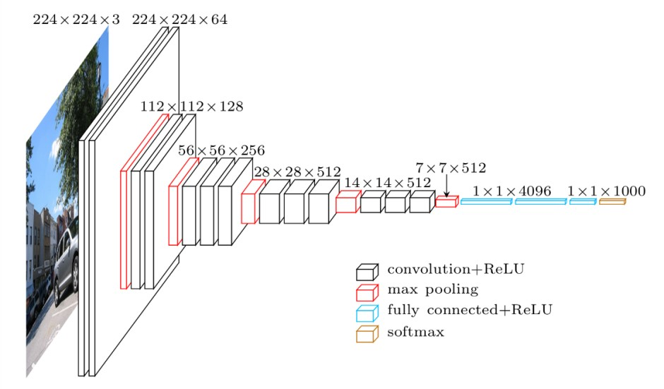
- الشكل (3-2) بنية عامة لشبكة عصبونية تلافيفية (CNN)

تتكون الشبكات العصبونية التلافيفية (CNN's) من عدة طبقات، كل منها يلعب دوراً حيوياً في استخراج الميزات الهرمية ومعالجة الأنماط المعقدة في البيانات المرئية [16]:
- طبقات التلافيف (Convolutional Layers): هي الطبقة الأكثر أهمية في الشبكات العصبونية التلافيفية (CNN's) حيث تستخدم عملية رياضية تسمى التلافيف (convolution operation) لاستخراج الميزات من الصور. تقوم هذه الطبقات بتطبيق مجموعة من المرشحات (filters) أو النوى (kernels) على الصورة المدخلة لإجراء حساب مرجح بناءً على خصائص البكسلات، مما يولد خرائط ميزات جديدة تبرز أنماطاً معينة مثل الحواف أو الأنسجة.
- طبقات التجميع (Pooling Layers): تستخدم لتقليل حجم خرائط الميزات (downsampling) مع الاحتفاظ بالميزات الرئيسية، مما يحسن كفاءة الحوسبة ويقلل من مخاطر زيادة الملاءمة (Overfitting). تشمل طرق التجميع الشائعة التجميع الأقصى (Max Pooling) الذي يأخذ القيمة القصوى في نافذة معينة، والتجميع المتوسط (Average Pooling) الذي يحسب متوسط القيم.
- طبقات التنشيط (Activation Layers): تُدخل اللاخطية (non-linearity) إلى الشبكة، مما يمكنها من التعلم والتعبير عن علاقات الميزات المعقدة. بدون وظائف التنشيط، ستكون الشبكة العصبية مجرد سلسلة من التحويلات الخطية، مما يحد من قدرتها على نمذجة البيانات المعقدة. دالة ReLU (Rectified Linear Unit) شائعة الاستخدام لفعاليتها في تسريع التدريب.
- طبقات تطبيع الدفعة (Batch Normalization Layers - BN): تسرّع تدريب الشبكة العصبونية، وتحسن الاستقرار، وتخفف من مشاكل تضاؤل أو انفجار التدرج (gradient vanishing/exploding) عن طريق توحيد مدخلات كل طبقة إلى متوسط موحد (0) وتباين (1).
- الطبقات المتصلة بالكامل (Fully Connected Layers - FC): تربط جميع العصبونات في الطبقة السابقة بكل عصبون في الطبقة الحالية. تستخدم عادة في نهاية الشبكة بعد استخلاص الميزات بواسطة الطبقات التلافيفية والتجميع، لإجراء التصنيف النهائي بناءً على الميزات المستخلصة.
تعد الشبكات العصبونية التلافيفية (CNN's) الخيار الأمثل لتصنيف صور أمراض أشجار الزيتون والحمضيات نظراً لقدرتها الفائقة على استخلاص الميزات الهرمية من البيانات المرئية. يمكنها التعرف على الأمراض المتشابهة، والتي قد تكون صعبة التحديد بالعين المجردة أو باستخدام طرق تعلم آلة تقليدية.
يبيّن الشكل (3-3) رسم توضيحي مبسط لعملية الالتفاف. يجب أن يظهر مربع مدخلات (صورة) ومربع مرشح (filter/kernel) أصغر يتحرك فوق المدخلات خطوة بخطوة (stride). في كل خطوة، يتم حساب المنتج النقطي بين المرشح والجزء المقابل من المدخلات، وتسجل النتيجة في مربع مخرجات (feature map). يمكن استخدام ألوان مختلفة لتمثيل القيم العددية.
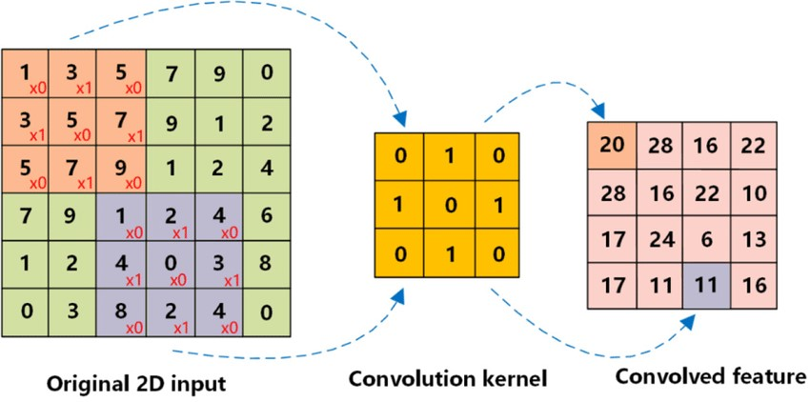
- الشكل (3-3): عملية الالتفاف (Convolution Operation)
يبيّن الشكل (3-4) رسم توضيحي مبسط. يجب أن تظهر خريطة ميزات مدخلة، ومربع تجميع (pooling window) يتحرك فوقها. في كل خطوة، يتم اختيار القيمة القصوى من المنطقة التي يغطيها مربع التجميع، وتسجل النتيجة في خريطة ميزات مخرجة ذات أبعاد أصغر.

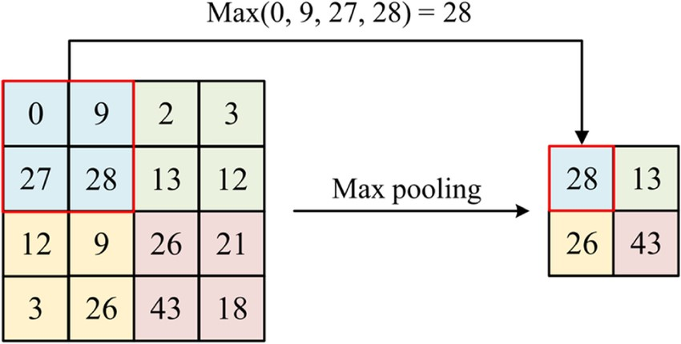
- الشكل (3-4): عملية التجميع الأقصى (Max Pooling Operation)
    - أمثلة على معماريات الشبكات العصبونية التلافيفية (CNN's):
شهدت معماريات الشبكات العصبونية التلافيفية (Convolutional Neural Networks – CNN's) تطوراً ملحوظاً خلال العقود الأخيرة، حيث ظهرت نماذج أكثر عمقاً وكفاءةً وقدرةً على التعامل مع المشكلات المعقدة في مجال الرؤية الحاسوبية وتصنيف الصور.
- معمارية LeNet-5:
تُعد معمارية LeNet-5 من أوائل معماريات الشبكات العصبونية التلافيفية الناجحة، وقد اقترحها يان لوكون (Yann LeCun) وزملاؤه عام 1998. صُممت هذه المعمارية أساساً للتعرف على الأرقام المكتوبة بخط اليد، واعتمدت مفاهيم أساسية مثل مشاركة الأوزان (Weight Sharing) والتجميع (Pooling)، مما أسهم في تقليل عدد المعاملات وتحسين قدرة النموذج على التعميم واستخلاص الميزات الهرمية من الصور [18].
- معمارية AlexNet:
اقترح أليكس كريجيفسكي (Alex Krizhevsky) وزملاؤه معمارية AlexNet عام 2012، والتي حققت نقلة نوعية في مجال تصنيف الصور بعد فوزها بمسابقة ImageNet. تتكون هذه المعمارية من ثماني طبقات قابلة للتعلم، تشمل خمس طبقات تلافيفية وثلاث طبقات متصلة بالكامل، كما اعتمدت على دالة التنشيط ReLU وتقنية الإسقاط العشوائي (Dropout) وأساليب زيادة البيانات (Data Augmentation)، الأمر الذي ساهم في تحسين الأداء وتقليل زيادة الملاءمة (Overfitting) [19].
- معمارية ResNet(Residual Network):
قُدمت معمارية ResNet عام 2015 بهدف معالجة مشكلة تضاؤل التدرج (Vanishing Gradient) التي كانت تحد من إمكانية تدريب الشبكات العميقة جداً. تعتمد هذه المعمارية على مفهوم التعلم المتبقي (Residual Learning) من خلال استخدام وصلات التخطي (Skip Connections)، والتي تسمح بانتقال المعلومات والتدرجات بين الطبقات بصورة أكثر كفاءة، مما يسهّل عملية التدريب ويزيد من استقرارها. وقد أثبتت ResNet فعاليتها في العديد من تطبيقات الرؤية الحاسوبية وتصنيف الصور المعقدة [12].
- معمارية EfficientNet:
طُرحت معمارية EfficientNet من قبل فريق Google Brain عام 2019، وتعتمد على مبدأ القياس المركب (Compound Scaling)، الذي يقوم بتوسيع عمق الشبكة وعرضها ودقة الصور المدخلة بطريقة متوازنة ومدروسة. وقد حققت هذه المعمارية أداءً متميزاً في مهام تصنيف الصور مع عدد أقل من المعاملات والعمليات الحسابية مقارنةً بالعديد من المعماريات السابقة، مما جعلها خياراً مناسباً للتطبيقات التي تتطلب دقة عالية وكفاءة حاسوبية في الوقت نفسه [4].
في هذا البحث، تم اختيار معمارية EfficientNet-B0 لتطوير نموذج تصنيف أمراض أشجار الزيتون والحمضيات، نظراً لقدرتها على تحقيق توازن فعّال بين دقة التصنيف والكفاءة الحاسوبية. كما تتميز بقدرتها على استخلاص الخصائص البصرية المعقدة من صور الأوراق والثمار والأغصان المصابة، مع المحافظة على حجم نموذج مناسب ومتطلبات تدريب وتشغيل معقولة. وبناءً على ذلك، تُعد EfficientNet-B0 خياراً ملائماً لتطبيقات تشخيص الأمراض النباتية المعتمدة على الصور الرقمية، وخاصةً في البيئات التي تتطلب أداءً مرتفعاً مع موارد حاسوبية محدودة.
  - المكتبات البرمجية المستخدمة في بناء التطبيق:
يعتمد تطبيق تصنيف أمراض أشجار الزيتون والحمضيات على مجموعة من المكتبات البرمجية القوية في لغة بايثون، والتي تغطي مختلف جوانب البحث من معالجة الصور إلى تدريب النماذج وبناء الواجهة الخلفية للويب.
    - مكتبات معالجة وتوليد الصور:
تعد هذه المكتبات حجر الزاوية في التعامل مع البيانات المرئية، من التحضير الأولي إلى زيادة البيانات وتعرضها.
- مكتبة cv2 (OpenCV):
- الوصف: مكتبة مفتوحة المصدر وشاملة لمعالجة الصور والفيديو، وتدعم مجموعة واسعة من العمليات.
- الميزات: توفر وظائف قوية للتحويل بين مساحات الألوان مثل (RGB) إلى تدرج رمادي، وتصفية الصور (Filtering)، والكشف عن الحواف، وتغيير الحجم، والقص، وتطبيق المرشحات المختلفة. كما تدعم عمليات الرؤية الحاسوبية المتقدمة.
- الدور في البحث: تُعد مكتبة OpenCV أداة أساسية في مرحلة المعالجة المسبقة لصور أمراض أشجار الزيتون والحمضيات. حيث تُستخدم لتوحيد أبعاد الصور بما يتوافق مع متطلبات نموذج التصنيف، وتحسين جودة الصور من خلال إزالة الضوضاء والعوامل غير المرغوبة التي قد تؤثر في عملية التعرّف على المرض. كما يمكن الاستفادة منها في معالجة الألوان وتحسين التباين وإبراز المناطق المصابة في الأوراق أو الثمار أو الأغصان، مما يساعد على تعزيز وضوح الخصائص البصرية المميزة للأمراض النباتية. وتسهم هذه العمليات في إعداد بيانات أكثر ملاءمة للتدريب، الأمر الذي ينعكس إيجاباً على دقة وكفاءة نموذج التصنيف المعتمد في البحث.
- مكتبة PIL (Pillow):
- الوصف: مكتبة Python لمعالجة الصور، وهي شوكة (fork) محسّنة لمكتبة PIL الأصلية، تستخدم لتحميل الصور وتحويلها بين الصيغ المختلفة وإجراء تعديلات أساسية عليها.
- الميزات: تدعم مجموعة واسعة من صيغ الصور مثل: (JPEG, PNG, BMP)، وتوفر عمليات أساسية مثل القص، التدوير، تغيير الحجم، وتعديل خصائص الصورة مثل السطوع والتباين.
- الدور في البحث: تُستخدم مكتبة Pillow في تحميل صور أوراق وثمار وأغصان أشجار الزيتون والحمضيات من مصادر التخزين المختلفة ومعالجتها بصورة أولية قبل إدخالها إلى مراحل المعالجة اللاحقة. كما تُستعمل في تنفيذ بعض العمليات الأساسية على الصور، مثل تغيير الأبعاد، وتحويل الصيغ اللونية، وحفظ الصور بعد معالجتها أو بعد تطبيق عمليات زيادة البيانات (Data Augmentation). وتسهم هذه المكتبة في تجهيز الصور بالشكل المناسب للاستخدام ضمن خط معالجة البيانات وتدريب نموذج التصنيف المعتمد في البحث.
- مكتبة Albumentations:
- الوصف: مكتبة متقدمة لزيادة الصور (Data Augmentation) في رؤية الحاسوب، مصممة خصيصاً لتحسين أداء نماذج التعلم العميق.
- الميزات: تدعم مجموعة واسعة من التحويلات المتطورة مثل التدوير العشوائي، القص العشوائي،
إضافة الضوضاء (مثل ضوضاء الملح والفلفل)، التحريف البصري (elastic deformations)، وتغيير الألوان (مثل تعديل التشبع والسطوع) وتتميز بكونها سريعة وفعالة.
- الدور في البحث: تُعد مكتبة Albumentations من الأدوات المهمة في مرحلة إعداد البيانات وتحسين أداء نموذج تصنيف أمراض أشجار الزيتون والحمضيات. ونظراً إلى أن نماذج التعلم العميق تتطلب كميات كبيرة ومتنوعة من البيانات لتحقيق أداء مرتفع، فقد استُخدمت هذه المكتبة لتطبيق تقنيات زيادة البيانات (Data Augmentation) على صور الأوراق والثمار والأغصان المصابة. وتشمل هذه التقنيات عمليات مثل التدوير والانعكاس والتكبير والتصغير وتعديل السطوع والتباين، مما يؤدي إلى زيادة تنوع البيانات المتاحة للتدريب دون الحاجة إلى جمع صور إضافية. ويساعد ذلك في تعزيز قدرة النموذج على التعميم والتعامل مع الاختلافات المحتملة في ظروف التصوير والإضاءة واتجاهات الأجسام داخل الصور، كما يساهم في الحد من مشكلة زيادة الملاءمة (Overfitting) وتحسين دقة التصنيف عند التعامل مع بيانات جديدة وغير مرئية سابقاً.
- matplotlib.pyplot:
- الوصف: جزء من مكتبة Matplotlib، وهي مكتبة شاملة للرسم البياني في بايثون تستخدم لتصور البيانات.
- الميزات: تتيح إنشاء مجموعة متنوعة من الرسوم البيانية مثل الرسوم البيانية الخطية، المبعثرة، الأعمدة، وتصور الصور مباشرة. تُستخدم على نطاق واسع في تحليل البيانات وعرض النتائج.
- الدور في البحث: تُستخدم مكتبة matplotlib.pyplot في تمثيل نتائج التدريب والتقييم الخاصة بنموذج تصنيف أمراض أشجار الزيتون والحمضيات بصورة رسومية، مما يسهم في تحليل أداء النموذج ومراقبة سلوكه أثناء عملية التعلم. ومن أبرز استخداماتها رسم منحنيات الدقة (Accuracy) والخسارة (Loss) لمجموعتي التدريب والتحقق عبر الحقب التدريبية (Epochs)، بهدف تقييم مدى تحسن النموذج والكشف عن مشكلات مثل زيادة الملاءمة (Overfitting) أو نقص الملاءمة (Underfitting). كما تُستخدم لعرض عينات من الصور الأصلية والصور الناتجة عن عمليات المعالجة المسبقة وزيادة البيانات، بالإضافة إلى تمثيل مصفوفة الارتباك (Confusion Matrix) والمؤشرات الإحصائية الأخرى التي تساعد في تقييم أداء نموذج التصنيف بصورة شاملة.
- مكتبات shutil, glob, os:
- الوصف: هذه المكتبات هي جزء من مكتبة بايثون القياسية وتستخدم لإدارة الملفات والمجلدات على نظام التشغيل.
- الميزات:
  - shutil: توفر عمليات ذات مستوى أعلى للتعامل مع الملفات والمجلدات، مثل نسخ الملفات والمجلدات، حذفها، أو نقلها.
  - glob: تستخدم للبحث عن الملفات والمجلدات التي تتطابق مع نمط معين باستخدام أحرف البدل (wildcards)، مثل البحث عن جميع ملفات الصور ذات الامتداد .jpg
  - os: توفر واجهة للتفاعل مع نظام التشغيل، مما يتيح تنفيذ مهام مثل إنشاء مجلدات جديدة ،التعامل مع مسارات الملفات، تغيير الدلائل، وقراءة المتغيرات البيئية.
- الدور في البحث: تُستخدم المكتبات os وglob وshutil في إدارة وتنظيم مجموعة بيانات صور أمراض أشجار الزيتون والحمضيات بكفاءة عالية. حيث تُستعمل للتعامل مع المجلدات والملفات الخاصة بالصور، والبحث عن الصور المخزنة ضمن مسارات محددة، وتنظيمها وفق فئات الأمراض المختلفة. كما تُستخدم في إنشاء بنية المجلدات اللازمة لتقسيم البيانات إلى مجموعات التدريب والتحقق والاختبار، بالإضافة إلى نسخ الملفات ونقلها وإدارة مجلدات حفظ النماذج المدربة ونتائج التصنيف والسجلات الناتجة عن عمليات التدريب والتقييم. وتسهم هذه الأدوات في أتمتة عمليات إدارة البيانات وتسهيل سير العمل البرمجي ضمن مراحل تطوير النموذج وتنفيذه.

    - مكتبات تدريب وتقييم نماذج التعلم العميق لتصنيف أمراض أشجار الزيتون الحمضيات:
تشكل هذه المكتبات جوهر عملية بناء وتدريب نماذج التعلم العميق، وتعد PyTorch بيئة قوية لهذا الغرض [6].
- torch (PyTorch):
- الوصف: مكتبة PyTorch الأساسية لتطوير النماذج العصبية، وهي إطار عمل مفتوح المصدر لتعلم الآلة.
- الميزات: توفر بنية بيانات Tensor (مصفوفات متعددة الأبعاد) التي تدعم الحوسبة على وحدات معالجة الرسوميات (GPU's)، مما يسرع بشكل كبير عمليات التدريب والحسابات الموازية. كما توفر نظام التفاضل التلقائي (autograd) الضروري لتطبيق خوارزمية الانتشار العكسي وتحديث أوازن النموذج.
- الدور في البحث: تُستخدم مكتبة PyTorch كأساس لتطوير وتدريب نموذج EfficientNet-B0 المعتمد في هذا البحث لتصنيف أمراض أشجار الزيتون والحمضيات. وتوفر المكتبة بيئة متكاملة لبناء النموذج وإدارة عمليات التدريب والتحقق والتقييم، إضافةً إلى الاستفادة من وحدات معالجة الرسوميات (GPU's) لتسريع العمليات الحسابية وتحسين كفاءة التعامل مع مجموعات الصور المستخدمة في الدراسة.
- torch.nn:
- الوصف: وحدة فرعية داخل PyTorch تحتوي على الطبقات والخسائر المطلوبة لبناء النماذج العصبية.
- الميزات: توفر وحدات بناء جاهزة للشبكات العصبية مثل الطبقات التلافيفية (nn.Conv2d)، طبقات التجميع (nn.MaxPool2d)، طبقات التنشيط (nn.ReLU)، والطبقات المتصلة بالكامل (nn.Linear).
كما توفر دوال الخسارة (Loss Functions) الشائعة مثل nn.CrossEntropyLoss المستخدمة عادة لمهام التصنيف متعدد الفئات، و nn.MSELoss للانحدار.
- الدور في البحث: تُستخدم الوحدة torch.nn في تعريف وبناء مكونات نموذج التعلم العميق المعتمد في هذا البحث، بما في ذلك الطبقات المختلفة التي يتكون منها نموذج EfficientNet-B0 وآليات تمرير البيانات داخله. كما توفر الأدوات اللازمة لتحديد دالة الخسارة (Loss Function) المستخدمة في تقييم أداء النموذج أثناء التدريب، وذلك من خلال قياس الفرق بين الفئات المتوقعة والفئات الحقيقية للصور. وتُعد هذه الوحدة من المكونات الأساسية في عملية تدريب النموذج وتحسين أدائه للوصول إلى أعلى دقة ممكنة في تصنيف أمراض أشجار الزيتون والحمضيات.
- torch.optim:
- الوصف: وحدة فرعية داخل PyTorch تحتوي على خوارزميات تحسين (Optimizers) مثل Adam وSGD لتحديث أوزان النموذج.
- الميزات: توفر تطبيقات محسنة لخوارزميات تحسين التدرج التي تقوم بتعديل أوازن النموذج بشكل تكراري لتقليل دالة الخسارة. تعمل هذه الخوارزميات على حساب التدرجات (gradients) وتطبيق تحديثات على أوازن النموذج بناءً على معدل التعلم (learning rate) المحدد.
- الدور في البحث: تُستخدم الوحدة torch.optim لإدارة عملية تحسين النموذج أثناء التدريب من خلال تحديث أوزان الشبكة العصبية اعتماداً على التدرجات المحسوبة من دالة الخسارة. وقد استُخدم المُحسِّن Adam (Adaptive Moment Estimation) لضبط معاملات نموذج EfficientNet-B0 بصورة تدريجية بهدف تقليل قيمة الخطأ وتحسين دقة التصنيف. وتسهم هذه الوحدة في توجيه عملية التعلم نحو الوصول إلى أفضل أداء ممكن للنموذج في مهمة تصنيف أمراض أشجار الزيتون والحمضيات، من خلال تحسين قدرة النموذج على التمييز بين الفئات المرضية المختلفة استناداً إلى الصور المدخلة.
- torch.utils.data:
- الوصف: وحدة فرعية داخل PyTorch تستخدم لإنشاء DataLoader لتقسيم البيانات إلى دفعات (batches) وتنظيم عملية تزويد النموذج بالبيانات أثناء التدريب أو التحقق أو الاختبار.
الميزات: توفر الوحدة torch.utils.data مكونات أساسية، مثل Dataset وDataLoader، لإدارة البيانات المستخدمة في تدريب نماذج التعلم العميق. حيث تتيح إنشاء مجموعات بيانات مخصصة، وتنظيم تحميل العينات على شكل دفعات (Batches)، وإجراء الخلط العشوائي للبيانات، بالإضافة إلى دعم التحميل المتوازي للبيانات باستخدام عدة عمليات (Multi-processing)، مما يساهم في تحسين كفاءة استهلاك الموارد وتسريع عملية التدريب.
- الدور في البحث: تُستخدم هذه الوحدة لإدارة تدفق صور أمراض أشجار الزيتون والحمضيات إلى نموذج EfficientNet-B0 أثناء مراحل التدريب والتحقق والاختبار. ويقوم DataLoader بتحميل الصور ومعالجتها وإرسالها إلى النموذج على شكل دفعات صغيرة متتالية، مما يقلل من استهلاك الذاكرة ويسمح بالاستفادة الفعالة من وحدات معالجة الرسوميات (GPUs). كما يساهم في تسريع عملية التدريب وتحسين كفاءة التعامل مع مجموعات البيانات المستخدمة في البحث.
- torchvision.models:
- الوصف: تُعد الوحدة torchvision.models إحدى الوحدات الفرعية ضمن مكتبة PyTorch، وتوفر مجموعة من نماذج الرؤية الحاسوبية المدربة مسبقاً (Pre-trained Models)، بما في ذلك معماريات شهيرة مثل ResNet وVGG وDenseNet وEfficientNet، والتي يمكن إعادة استخدامها وتكييفها لمهام تصنيف الصور المختلفة.
- الميزات: تتضمن هذه الوحدة تطبيقات جاهزة لمعمارية الشبكات العصبونية التلافيفية (CNN's) المدربة مسبقاً على مجموعات بيانات ضخمة مثل ImageNet. وتدعم أسلوب نقل التعلم (Transfer Learning)، الذي يسمح بالاستفادة من المعرفة المكتسبة مسبقاً من بيانات عامة، ثم إعادة تدريب الطبقات النهائية أو تعديلها لتلائم مهمة تصنيف جديدة. ويسهم ذلك في تحسين أداء النموذج وتقليل زمن التدريب ومتطلبات البيانات مقارنةً بتدريب نموذج جديد من الصفر.
- الدور في البحث: استُخدمت الوحدة torchvision.models لتحميل معمارية EfficientNet-B0 المدربة مسبقاً على مجموعة بيانات ImageNet وتكييفها لتصنيف أمراض أشجار الزيتون والحمضيات. وقد أتاح ذلك الاستفادة من الخصائص البصرية العامة التي تعلمها النموذج مسبقاً، ثم إعادة تدريبه على الصور الخاصة بقاعدة البيانات المستخدمة في البحث. ويساعد هذا النهج في تحسين دقة التصنيف وتقليل زمن التدريب، خاصةً عندما يكون حجم البيانات المتاحة محدوداً مقارنةً بمجموعات البيانات الضخمة المستخدمة في تدريب النماذج الأصلية.
- torchvision.transforms:
- الوصف: تُعد الوحدة torchvision.transforms إحدى الوحدات الفرعية ضمن مكتبة PyTorch، وتُستخدم لإجراء التحويلات والمعالجات اللازمة على الصور قبل إدخالها إلى نماذج التعلم العميق. وتوفر مجموعة من الأدوات التي تُمكّن من تحويل الصور إلى تنسيقات قابلة للمعالجة بواسطة الشبكات العصبية، مثل تحويل الصور إلى Tensors (تحويل مصفوفات NumPy أو صور PIL إلى Tensors) وتوحيد أبعادها وتطبيع قيم البكسلات.
- الميزات: توفر هذه الوحدة مجموعة واسعة من التحويلات الشائعة المستخدمة في معالجة الصور، مثل تغيير الحجم (Resizing)، والاقتصاص (Cropping)، والتدوير (Rotation)، والانعكاس (Flipping)، وتحويل الصور إلى تنسيق Tensor، بالإضافة إلى تطبيع البيانات (Normalization). كما يمكن دمج عدة تحويلات ضمن خط معالجة واحد لتجهيز الصور بصورة مناسبة لعملية التدريب.
- الدور في البحث: استُخدمت الوحدة torchvision.transforms ضمن مرحلة إعداد البيانات الخاصة بصور أمراض أشجار الزيتون والحمضيات، حيث تُستخدم لتوحيد أبعاد الصور وتحويلها إلى تنسيق Tensor وتطبيق عمليات التطبيع اللازمة بما يتوافق مع متطلبات نموذج EfficientNet-B0. كما يمكن الاستفادة منها في تنفيذ بعض عمليات زيادة البيانات البسيطة، مما يساهم في تحسين جودة البيانات المدخلة وتعزيز قدرة النموذج على التعميم عند التعامل مع صور جديدة.
    - مكتبات إطار العمل Django المستخدمة في بناء التطبيق:
يُعد Django إطار عمل ويب عالي المستوى مبنياً بلغة Python، ويتميز بدعمه للتطوير السريع والتصميم المنظم والقابلية العالية للتوسع. وقد استُخدم في هذا البحث لتطوير الواجهة الخلفية (Backend) لتطبيق تشخيص وتصنيف أمراض أشجار الزيتون والحمضيات، حيث يوفر مجموعة متكاملة من الأدوات اللازمة لإدارة البيانات ومعالجة طلبات المستخدمين والتفاعل مع نموذج التعلم العميق [20].
- django.shortcuts:
- الوصف: وحدة توفر مجموعة من الدوال المساعدة التي تُستخدم لتبسيط العمليات الشائعة داخل واجهات العرض (Views)، مثل عرض الصفحات وإعادة توجيه المستخدمين.
- الميزات: تساهم في تقليل حجم الشيفرة البرمجية وتحسين قابليتها للقراءة والصيانة من خلال توفير اختصارات جاهزة للعمليات المتكررة.
- الدور في البحث: تُستخدم داخل واجهات العرض لعرض صفحات التطبيق المختلفة، مثل صفحة رفع صور الأوراق أو الثمار أو الأغصان أو الأشجار المصابة، بالإضافة إلى إعادة توجيه المستخدم إلى صفحة عرض نتائج التشخيص وتوصيات المعالجة بعد انتهاء عملية التصنيف.
- django.urls:
- الوصف: وحدة مسؤولة عن إدارة وتوجيه عناوين URL داخل تطبيق Django.
- الميزات: تسمح بتحديد المسارات المختلفة للتطبيق وربط كل مسار بوظيفة العرض المناسبة لمعالجة الطلبات الواردة.
- الدور في البحث: تُستخدم لتعريف المسارات الخاصة بتطبيق التشخيص، مثل صفحة رفع الصور، وصفحة تنفيذ عملية التصنيف، وصفحة عرض النتائج والتوصيات المرتبطة بالمرض المكتشف.
- django.db.models:
- الوصف: وحدة تُستخدم لإنشاء النماذج (Models) التي تمثل بنية قاعدة البيانات في Django.
- الميزات: تعتمد على تقنية ORM (Object-Relational Mapper) التي تسمح بالتعامل مع قواعد البيانات باستخدام كائنات Python دون الحاجة إلى كتابة استعلامات SQL بصورة مباشرة.
- الدور في البحث: تُستخدم لتخزين معلومات الصور المرفوعة ونتائج التصنيف، مثل اسم الصورة ومسارها، والفئة المرضية المتوقعة، ودرجة الثقة الناتجة عن النموذج، وتوصيات المعالجة بالإضافة إلى أي بيانات أخرى مرتبطة بعمليات التشخيص داخل التطبيق.
- django.contrib.auth:
- الوصف: وحدة مدمجة في Django مسؤولة عن إدارة المستخدمين والمصادقة والتحكم في الصلاحيات.
- الميزات: توفر نظاماً متكاملاً لتسجيل الدخول وإدارة الحسابات والأذونات والمجموعات المختلفة للمستخدمين.
- الدور في البحث: يمكن الاستفادة منها لتقييد الوصول إلى بعض وظائف التطبيق، مثل إدارة النظام أو عرض السجلات السابقة، وضمان استخدام التطبيق من قبل المستخدمين المصرح لهم فقط عند الحاجة إلى ذلك.
- django.core.files.storage:
- الوصف: وحدة متخصصة في إدارة عمليات رفع الملفات وتخزينها.
- الميزات: توفر واجهة موحدة للتعامل مع الملفات المخزنة محلياً أو ضمن خدمات التخزين السحابي المختلفة.
- الدور في البحث: تُستخدم لإدارة عملية رفع صور الأمراض النباتية وتخزينها بصورة منظمة وآمنة على الخادم قبل إرسالها إلى نموذج EfficientNet-B0 لإجراء عملية التصنيف والتشخيص.
- django.http:
الوصف: وحدة توفر الأدوات اللازمة للتعامل مع طلبات واستجابات HTTP داخل تطبيقات Django.
- الميزات: تسمح بإنشاء استجابات مخصصة، بما في ذلك استجابات JSON المستخدمة في واجهات برمجة التطبيقات (APIs)، بالإضافة إلى إدارة رسائل الأخطاء وحالات الاتصال المختلفة.
- الدور في البحث: تُستخدم لإرجاع نتائج تشخيص الأمراض إلى واجهة المستخدم، سواء على شكل صفحات ويب أو بيانات JSON، كما تساعد في معالجة الأخطاء المحتملة أثناء رفع الصور أو تنفيذ النموذج وإبلاغ المستخدم بها بطريقة مناسبة.
    - المكتبات العامة المساعدة المستخدمة في بناء التطبيق:
تكمل هذه المكتبات الوظائف الأساسية للتطبيق من خلال توفير أدوات للتعامل مع البيانات وتسجيل المعلومات الزمنية المرتبطة بعمليات التدريب والتصنيف.
- JSON:
- الوصف: تُعد json إحدى المكتبات القياسية في لغة Python، وتُستخدم لتخزين البيانات وتبادلها بصيغة JSON (JavaScript Object Notation)، وهي صيغة خفيفة الوزن وسهلة القراءة والتنظيم.
- الميزات: توفر المكتبة أدوات لتحويل كائنات Python، مثل القوائم والقواميس، إلى ملفات أو سلاسل نصية بصيغة JSON والعكس، مما يسهّل تبادل البيانات بين مكونات النظام المختلفة أو بين الواجهة الأمامية والخلفية للتطبيق.
- الدور في البحث: تُستخدم المكتبة لتخزين بعض الإعدادات والبيانات المرتبطة بالنموذج، مثل معلمات التدريب ونتائج التقييم وسجلات الأداء. كما يمكن استخدامها لتبادل البيانات بين واجهة المستخدم المبنية باستخدام Django ونموذج التعلم العميق المسؤول عن تصنيف أمراض أشجار الزيتون والحمضيات.
- datetime:
- الوصف: تُعد datetime إحدى المكتبات القياسية في لغة Python، وتُستخدم للتعامل مع التواريخ والأوقات وإجراء العمليات المختلفة عليها.
- الميزات: توفر المكتبة أدوات لإنشاء وتمثيل التواريخ والأوقات، وإجراء العمليات الحسابية الزمنية، بالإضافة إلى تنسيقها وعرضها بصيغ مختلفة تتناسب مع متطلبات التطبيقات البرمجية.
- الدور في البحث: تُستخدم المكتبة لإضافة طوابع زمنية (Timestamps) إلى عمليات التدريب والتقييم والتصنيف، مما يساعد على توثيق النتائج وتتبع مراحل تطوير النموذج ومراقبة أداء التطبيق. كما يمكن الاستفادة منها في تسجيل تاريخ ووقت رفع الصور وإجراء التشخيص داخل تطبيق الويب.
  - بناء وتدريب نموذج التعلم العميق لتصنيف أمراض أشجار الزيتون والحمضيات:
    - تقسيم مجموعات البيانات لتدريب نماذج التعلم العميق وتحسين تقييم الأداء:
تُعد عملية تقسيم مجموعات البيانات (Dataset Splitting) من الخطوات الأساسية في تطوير وتقييم نماذج التعلم العميق، ولا سيما في تطبيقات الرؤية الحاسوبية (Computer Vision)، إذ تساهم بشكل مباشر في قياس قدرة النموذج على التعميم وتقييم أدائه بصورة موضوعية على بيانات غير مرئية سابقاً. ويهدف هذا التقسيم إلى إنشاء مجموعات مستقلة تُستخدم لأغراض التدريب والتحقق والاختبار، بما يضمن الحصول على نتائج موثوقة وقابلة للتقييم العلمي.
في هذا البحث، تم تجهيز مجموعة بيانات تضم 2000 صورة لأمراض أشجار الزيتون والحمضيات موزعة على عشرين فئة مرضية مختلفة، بواقع 100 صورة لكل مرض. وقد شملت الصور أوراقاً وثماراً وأغصاناً وأشجاراً كاملة مصابة بالأمراض المستهدفة. جرى تقسيم قاعدة البيانات تقسيماً آلياً طبقياً (Stratified Split) إلى ثلاث مجموعات مستقلة وفق النسب التالية:
- مجموعة التدريب (Training Set): 70% من البيانات (1400 صورة).
- مجموعة التحقق (Validation Set): 15% من البيانات (300 صورة).
- مجموعة الاختبار (Test Set): 15% من البيانات (300 صورة).
يساهم هذا التقسيم المنظم في تحقيق عدة أهداف رئيسية، أهمها:
- تقييم أداء النموذج بصورة دقيقة من خلال استخدام مجموعة التحقق أثناء التدريب ومجموعة الاختبار في التقييم النهائي.
- الحد من مشكلة زيادة الملاءمة (Overfitting) عبر مراقبة أداء النموذج على بيانات غير مستخدمة في التدريب.
- توفير بيئة مناسبة للمقارنة بين النماذج وإعادة تنفيذ التجارب بصورة موثوقة.
- تحسين كفاءة إدارة البيانات وتغذيتها لنموذج التعلم العميق أثناء مراحل التدريب والتقييم.
وبذلك يشكل تقسيم البيانات الأساس الذي تُبنى عليه جميع مراحل التدريب والتحقق اللاحقة.

    - تدريب وتقييم نماذج التعلم العميق لتصنيف أمراض أشجار الزيتون والحمضيات باستخدام نقل التعلم:
يمثل تدريب نماذج التعلم العميق لتصنيف الصور إحدى أهم مراحل تطوير أنظمة الرؤية الحاسوبية الذكية، إذ تتطلب هذه العملية اختيار معمارية مناسبة، وتجهيز البيانات بصورة صحيحة، واعتماد خوارزميات تدريب فعالة قادرة على استخلاص الخصائص البصرية المميزة لكل فئة مرضية.
اعتمد هذا البحث على تقنية نقل التعلم (Transfer Learning)، والتي تسمح بالاستفادة من النماذج المدربة مسبقاً على مجموعات بيانات ضخمة، ثم إعادة تكييفها لتلائم مهمة تصنيف أمراض أشجار الزيتون والحمضيات. ويساهم هذا النهج في تقليل الحاجة إلى كميات هائلة من البيانات وتقليل زمن التدريب، مع المحافظة على مستوى مرتفع من الدقة.
      - تجهيز البيانات وزيادتها:
تُعد مرحلة تجهيز البيانات (Data Preprocessing) من المراحل الأساسية التي تسبق عملية التدريب، حيث يتم تطبيق مجموعة من التحويلات اللازمة لتوحيد شكل البيانات وتحسين جودة المدخلات المقدمة للنموذج.
تم استخدام الوحدة torchvision.transforms لإجراء عمليات المعالجة الأساسية، والتي تضمنت:
- تغيير حجم الصور (Resizing) إلى أبعاد موحدة مقدارها 224×224 بكسل بما يتوافق مع متطلبات نموذج EfficientNet-B0.
- تحويل الصور إلى تنسيق Tensor لاستخدامها ضمن إطار العمل PyTorch.
- تطبيع قيم البكسلات (Normalization) باستخدام القيم القياسية المعتمدة في مجموعة بيانات ImageNet.
- تطبيق بعض التحويلات الأساسية اللازمة لإعداد البيانات قبل إدخالها إلى النموذج.
ولزيادة تنوع البيانات التدريبية وتحسين قدرة النموذج على التعميم، تم استخدام مكتبة Albumentations لتنفيذ مجموعة من تقنيات زيادة البيانات (Data Augmentation)، والتي شملت:
- التدوير العشوائي للصور.
- الانعكاس الأفقي.
- تعديل السطوع والتباين.
- التكبير والتصغير الطفيف.
- بعض التحويلات الهندسية المناسبة للصور الزراعية.
ساهمت هذه العمليات في توليد نسخ متنوعة من الصور الأصلية، مما أدى إلى تحسين قدرة النموذج على التعامل مع اختلاف ظروف التصوير والإضاءة وتقليل احتمالية زيادة الملاءمة.
بعد الانتهاء من تجهيز البيانات، تم تحميل الصور باستخدام DataLoader ضمن مكتبة PyTorch، حيث جرى تنظيم البيانات على شكل دفعات (Batches) لتسريع التدريب وتحسين استهلاك الذاكرة والاستفادة المثلى من وحدات معالجة الرسوميات.
      - نقل التعلم (Transfer Learning):
اعتمد هذا البحث على نموذج EfficientNet-B0 المدرب مسبقاً على مجموعة بيانات ImageNet، والتي تضم ملايين الصور المصنفة ضمن آلاف الفئات المختلفة. وتُعد النماذج المدربة مسبقاً مستخلصات خصائص قوية، حيث تكون قد تعلمت مسبقاً التعرف على العديد من الخصائص البصرية العامة مثل الحواف والأنسجة والأشكال والأنماط المختلفة.
تم تحميل النموذج المدرب مسبقاً وإعادة تكييفه لمهمة تصنيف أمراض أشجار الزيتون والحمضيات، وذلك من خلال استبدال طبقة التصنيف النهائية بطبقة جديدة تتوافق مع عدد الفئات المرضية المستهدفة في الدراسة والبالغ عددها عشرين فئة.
وقد أتاح هذا الأسلوب الاستفادة من المعرفة المكتسبة مسبقاً من مجموعة بيانات ImageNet، ثم إعادة تدريب النموذج على قاعدة البيانات الخاصة بالبحث لاكتساب القدرة على التمييز بين الأمراض المختلفة بدقة مرتفعة، مع تقليل زمن التدريب ومتطلبات الموارد الحاسوبية مقارنةً بتدريب نموذج جديد من الصفر.
اعتمد النموذج على دالة الخسارة CrossEntropyLoss المناسبة لمهام التصنيف متعدد الفئات، حيث تقوم بقياس الفرق بين الفئات المتوقعة والفئات الحقيقية بهدف تقليل قيمة الخطأ وتحسين دقة التنبؤ.
      - حلقة التدريب والتقييم:
تمثل حلقة التدريب (Training Loop) المرحلة الأساسية التي يتعلم خلالها النموذج الأنماط والخصائص المميزة للصور المرضية. وقد تم تدريب النموذج باستخدام المُحسّن Adam (Adaptive Moment Estimation)، نظراً لما يتميز به من سرعة في التقارب وكفاءة في تحديث الأوزان.
تم تنفيذ التدريب باستخدام دفعات حجمها 16 صورة (Batch Size = 16) ولمدة 20 حقبة تدريبية (Epochs)، مع تطبيق آلية الإيقاف المبكر (Early Stopping) لتجنب زيادة الملاءمة، إضافة إلى حفظ أفضل نموذج محقق لأعلى أداء على مجموعة التحقق.
تضمنت كل حقبة تدريبية الخطوات التالية:
- التمرير الأمامي (Forward Pass): تمرير الصور عبر النموذج للحصول على التنبؤات.
- حساب الخسارة (Loss Calculation): قياس الفرق بين التنبؤات والقيم الحقيقية باستخدام CrossEntropyLoss.
- التمرير الخلفي (Backpropagation): حساب التدرجات اللازمة لتحديث أوزان النموذج.
- تحديث الأوزان (Weight Update): تعديل معاملات النموذج باستخدام المحسن Adam.
بعد انتهاء كل حقبة تدريبية، جرى تقييم أداء النموذج على مجموعة التحقق من خلال حساب الدقة (Accuracy) والخسارة (Loss)، كما تم رسم منحنيات التعلم لمراقبة تطور الأداء والكشف عن مشكلات زيادة الملاءمة (overfitting) أو نقص الملاءمة (underfitting).
    - استدلال نماذج التعلم العميق لتصنيف الصور وتقديم توصيات المعالجة:
تمثل مرحلة الاستدلال (Inference) المرحلة التشغيلية للنظام، حيث يُستخدم النموذج المدرب لتصنيف صور جديدة لم يسبق له رؤيتها أثناء التدريب.
عند قيام المستخدم برفع صورة لورقة أو ثمرة أو غصن أو شجرة مصابة، تُجرى أولاً مجموعة من عمليات المعالجة المسبقة المطابقة لتلك المستخدمة أثناء التدريب، بما يشمل تغيير حجم الصورة وتطبيعها وتحويلها إلى Tensor. بعد ذلك تُمرر الصورة إلى نموذج EfficientNet-B0 المدرب للحصول على احتمالات الانتماء إلى الفئات المرضية المختلفة.
يقوم النظام بعد ذلك باختيار الفئة ذات الاحتمال الأعلى وإظهار نتائج التصنيف للمستخدم، والتي تتضمن:
- اسم المرض باللغة العربية.
- اسم المرض باللغة الإنكليزية.
- نسبة الثقة (Confidence Score).
- وصف مختصر للمرض.
- أهم الأعراض المرتبطة به.
- مجموعة من توصيات المعالجة والإجراءات المقترحة للتعامل معه.
ولضمان إمكانية الرجوع إلى النتائج السابقة، تم حفظ الصور المرفوعة ونتائج التصنيف والتوصيات العلاجية ضمن قاعدة بيانات النظام وربطها بحساب المستخدم، مما يسمح بالوصول إلى سجل الحالات المرضية ومراجعتها في أي وقت.
  - الخلاصة (Conclusion):
استعرض هذا الفصل المفاهيم الأساسية للذكاء الصنعي وتعلم الآلة والتعلم العميق، مع التركيز على دورها في تطوير أنظمة الرؤية الحاسوبية القادرة على تحليل الصور واستخلاص المعلومات منها بصورة آلية. كما تم توضيح أهم مكونات الشبكات العصبونية التلافيفية وتقنيات نقل التعلم وأدوات البرمجة والمكتبات المستخدمة في بناء نماذج التصنيف الحديثة.
وفي الجانب العملي، تم عرض المنهجية المعتمدة لبناء نموذج تصنيف أمراض أشجار الزيتون والحمضيات، بدءاً من إعداد البيانات وتقسيمها، مروراً بعمليات المعالجة المسبقة وزيادة البيانات، وانتهاءاً بتدريب النموذج وتقييمه واستخدامه في مرحلة الاستدلال والتنبؤ. وقد اعتمدت هذه المنهجية على الاستفادة من النماذج المدربة مسبقاً وتقنيات التعلم العميق الحديثة لتحقيق أداء مرتفع في تصنيف الصور المرضية.
في الختام، يمثل هذا النهج تطبيقاً عملياً متكاملاً لمفاهيم الذكاء الصنعي والتعلم العميق في المجال الزراعي، ويسهم في بناء نظام ذكي قادر على تصنيف أمراض أشجار الزيتون والحمضيات بدقة وكفاءة عاليتين. كما أن الجمع بين تقنيات نقل التعلم، وزيادة البيانات، ومعالجة الصور الرقمية، يوفر أساساً متيناً لتطوير حلول موثوقة وقابلة للتعميم تدعم عمليات التشخيص المبكر وتقديم التوصيات المناسبة لمعالجة الأمراض الزراعية المختلفة.

- الفصل الرابع: الدراسة التحليلية والتصميمية للنظام المطلوب
Analytical and Design Study of the Proposed System

  - تحليل النظام (System Analysis):
    - المتطلبات الوظيفية (Functional Requirements):
يبين الجدول (4-1) المتطلبات الوظيفية اللازمة لإنشاء النظام المطلوب.
- الجدول (4-1) المتطلبات الوظيفية للنظام
المتطلب | الوصف
تسجيل الدخول | يمكن للمستخدم الدخول إلى النظام باستخدام اسم المستخدم وكلمة المرور.
إنشاء حساب | يمكن للمستخدم التسجيل بحساب جديد وإدخال بياناته الشخصية.
رفع صورة | يستطيع المستخدم رفع صورة لورقة أو ثمرة أو غصن أو شجرة كاملة تظهر عليها أعراض الإصابة.
تصنيف الصورة | يقوم النظام بتحليل الصورة باستخدام نموذج EfficientNet-B0 وتحديد المرض المصاب به النبات من بين عشرين فئة مرضية.
عرض النتيجة | يعرض النظام اسم المرض باللغة العربية واللغة الإنكليزية، ونسبة الثقة، ووصف المرض، وتوصيات المعالجة المناسبة.
عرض الملف الشخصي | يمكن للمستخدم عرض وتعديل بياناته الشخصية.
لوحة المستخدم | يمكن للمستخدم استعراض سجل الصور المرفوعة ونتائج التصنيف.
تحميل تقريرPDF | يسمح النظام للمستخدم بتنزيل تقرير تشخيصي يتضمن اسم المرض بالعربية والإنكليزية ونسبة الثقة ووصف المرض وتوصيات المعالجة وتاريخ التشخيص.
تسجيل الخروج | يمكن للمستخدم الخروج من النظام بأمان.
إدارة قاعدة بيانات الأمراض | يسمح للمشرف بإضافة وتعديل معلومات الأمراض والتوصيات العلاجية.
    - متطلبات الأداء (Performance Requirements):
يبين الجدول (4-2) متطلبات الأداء اللازمة لإنشاء النظام المطلوب.
- الجدول (4-2): متطلبات الأداء الخاصة بالنظام
المتطلب | الوصف
الاستجابة الفورية | يستجيب النظام لطلبات التصنيف خلال زمن قصير لا يتجاوز عدة ثوانٍ في الظروف التشغيلية الاعتيادية.
دعم تعدد المستخدمين | يدعم النظام عدداً كبيراً من المستخدمين المسجلين مع المحافظة على الأداء المقبول للنظام.
تخزين دائم | تُخزّن البيانات والصور والتصنيفات في قاعدة بيانات آمنة.
التعامل مع الصور الكبيرة | يجب أن يدعم النظام ملفات صور حتى 5 ميغابايت دون مشاكل.
التوافق | يعمل النظام عبر جميع المتصفحات الحديثة (Chrome, Firefox, Edge).
    - قيود التصميم (Design Constraints):
- استخدام Django إطاراً للواجهة الخلفية.
- استخدام Bootstrap 5 لتحسين المظهر والتجاوب.
- تخزن الصور في مجلد media/uploaded_images/
- لا يسمح باستخدام واجهات خارجية غير موثوقة.
    - متطلبات الواجهة (Interface Requirements):
يبين الجدول (4-3) متطلبات الواجهة اللازمة لإنشاء النظام المطلوب.
- الجدول (4-3): متطلبات واجهة النظام
العنصر | المتطلب
الواجهة الأمامية | HTML5, CSS3, JavaScript, Bootstrap
الواجهة الخلفية | Django Framework
قاعدة البيانات على الخادم المحلي | SQLite3
قاعدة البيانات على الخادم الخارجي | MySQL
واجهة المستخدم | يدعم العربية والإنكليزية، تصميم متجاوب
الأجهزة المدعومة | سطح المكتب، الحواسيب المحمولة، الأجهزة اللوحية
الصور المدخلة | JPG, PNG, JPEG, BMP, WEBP والصيغ الشائعة الأخرى
  - حالات الاستخدام (Use Cases):
    - الممثلون (Actors):
- المستخدم المسجل (User): يقوم برفع صور أوراق أو ثمار أو أغصان أو أشجار كاملة مصابة، ويستعرض نتائج التصنيف وتوصيات المعالجة وسجل الحالات السابقة.
- مدير النظام (Admin): يدير المستخدمين وقاعدة بيانات الأمراض والتوصيات وإعدادات النظام عبر لوحة الإدارة (admin//).
- النظام (System): ينفذ عمليات المعالجة المسبقة للصور، ويحمّل نموذج EfficientNet-B0 المدرب، ويجري عملية التصنيف، ويستخرج نسبة الثقة، ويسترجع معلومات المرض وتوصيات المعالجة من قاعدة البيانات، ثم يحفظ نتائج التشخيص في سجل المستخدم.
    - قائمة حالات الاستخدام الرئيسية:
يبين الجدول (4-4) حالات الاستخدام اللازمة لإنشاء النظام المطلوب.
- الجدول (4-4): حالات الاستخدام
اسم الحالة | الممثل | الهدف
تسجيل الدخول | المستخدم | الوصول إلى النظام
إنشاء حساب | المستخدم | التسجيل في النظام
رفع صورة | المستخدم | رفع صورة نبات مصاب
معالجة الصورة | النظام | تجهيز الصورة للتصنيف
تصنيف المرض | النظام | تحديد المرض المتوقع
عرض نتائج التشخيص | النظام | عرض اسم المرض ونسبة الثقة ووصف المرض وتوصيات المعالجة
حفظ سجل التشخيص | النظام | تخزين نتائج التشخيص وربطها بالمستخدم
استعراض سجل التشخيصات | المستخدم | عرض جميع الصور التي تم تحليلها سابقاً ونتائجها
تحميل تقرير PDF | المستخدم | تنزيل تقرير التشخيص
تحديث الملف الشخصي | المستخدم | تعديل البيانات الشخصية
إدارة المستخدمين | مدير النظام | عرض المستخدمين وإدارة الحسابات
إدارة الأمراض | مدير النظام | إضافة أو تعديل أو حذف بيانات الأمراض وتوصيات المعالجة
مراجعة سجلات التصنيف | مدير النظام | الاطلاع على جميع عمليات التصنيف المخزنة
إدارة النظام | مدير النظام | مراقبة النظام وإدارة قاعدة البيانات
    - صلاحيات المستخدمين:
يبين الجدول (4-5) صلاحيات المستخدمين اللازمة لإنشاء النظام المطلوب.
- الجدول (4-5): صلاحيات المستخدمين
الدور | صلاحيات | الوصف
المستخدم العادي | رفع صورة، طباعة تقارير، تعديل ملفه الشخصي | يرفع الصور ويشاهد نتائج التصنيف
المشرف (Admin) | التحكم في المستخدمين، عرض جميع البيانات | مسؤول عن النظام بالكامل
    - عمليات التصنيف (Workflow):
- يقوم المستخدم بإنشاء حساب في التطبيق.
- يسجل المستخدم الدخول إلى النظام.
- يرفع صورة لورقة أو ثمرة أو غصن أو شجرة مصابة.
- يتحقق النظام من صلاحية الصورة.
- تُجرى المعالجة المسبقة للصورة.
- تُمرر الصورة إلى نموذج EfficientNet-B0 المدرب.
- يحدد النموذج المرض المتوقع من بين 20 فئة مرضية.
- تُحسب نسبة الثقة الخاصة بالتنبؤ.
- يسترجع النظام وصف المرض وتوصيات المعالجة من قاعدة البيانات.
- تُعرض النتائج للمستخدم باللغة العربية والإنكليزية.
- تُحفظ الصورة ونتائج التشخيص في سجل المستخدم.
- يستطيع المستخدم الرجوع إلى السجل في أي وقت.
    - مواصفات حالات الاستخدام (Use Case Specifications):
- إنشاء حساب:
- الممثل: المستخدم.
- المدخلات: اسم المستخدم، البريد الإلكتروني، كلمة المرور، والبيانات الشخصية.
- العمليات:
  - التحقق من صحة البيانات.
  - التحقق من عدم تكرار البريد الإلكتروني أو اسم المستخدم.
  - إنشاء حساب جديد.
- المخرجات: إنشاء حساب مستخدم جديد.
- تسجيل الدخول:
- الممثل: المستخدم.
- المدخلات: اسم المستخدم وكلمة المرور.
- العمليات:
  - التحقق من صحة بيانات الدخول.
  - مطابقة البيانات مع قاعدة البيانات.
  - إنشاء جلسة للمستخدم.
- المخرجات: السماح بالدخول إلى النظام.
- رفع صورة:
- الممثل: المستخدم
- المدخلات: صورة لورقة أو ثمرة أو غصن أو شجرة مصابة.
- العمليات:
  - يتحقق من صلاحية البيانات.
  - التحقق من نوع الصورة وحجمها.
  - حفظ الصورة في قاعدة البيانات وربطها بالمستخدم.
  - إرسال الصورة إلى وحدة التصنيف.
- المخرجات: بدء عملية التصنيف وعرض النتيجة للمستخدم.
- تصنيف الصورة:
- الممثل: النظام (System).
- المدخلات: صورة النبات المرفوعة من المستخدم.
- العمليات:
  - تحميل نموذج EfficientNet-B0 المدرب.
  - تنفيذ المعالجة المسبقة للصورة (Preprocessing).
  - تمرير الصورة إلى النموذج.
  - استخراج الفئة المرضية المتوقعة.
  - حساب نسبة الثقة.
  - استرجاع بيانات المرض من قاعدة البيانات.
  - حفظ نتيجة التصنيف في سجل المستخدم.
- المخرجات:
  - اسم المرض باللغة العربية.
  - اسم المرض باللغة الإنكليزية.
  - نسبة الثقة.
  - وصف المرض.
  - توصيات المعالجة.
- استعراض السجل:
- الممثل: المستخدم.
- المدخلات: لا شيء.
- العمليات:
  - استرجاع السجلات المرتبطة بالمستخدم.
  - ترتيب النتائج حسب تاريخ التصنيف.
  - عرض تفاصيل كل عملية تصنيف.
- المخرجات:
  - الصورة.
  - اسم المرض.
  - نسبة الثقة.
  - تاريخ التصنيف.
  - توصيات المعالجة.
- تحديث الملف الشخصي:
- الممثل: المستخدم.
- المدخلات: بيانات الملف الشخصي الجديدة.
- العمليات:
  - عرض البيانات الحالية.
  - تعديل البيانات المطلوبة.
  - حفظ التعديلات.
- المخرجات: تحديث بيانات المستخدم.
- تحميل تقرير PDF:
- الممثل: المستخدم.
- المدخلات: طلب إنشاء تقرير.
العمليات:
  - استرجاع سجلات التشخيص الخاصة بالمستخدم.
  - إنشاء ملف PDF يحتوي على نتائج التشخيص.
  - توفير الملف للتنزيل.
- المخرجات: تنزيل تقرير PDF.
- إدارة المستخدمين:
- الممثل: مدير النظام (Admin).
- المدخلات: بيانات المستخدمين.
- العمليات:
  - عرض المستخدمين المسجلين.
  - تعديل بيانات المستخدمين عند الحاجة.
  - تعطيل أو حذف الحسابات المخالفة.
  - متابعة سجلات التصنيف.
- المخرجات: تحديث بيانات المستخدمين وإدارة صلاحياتهم.
- إدارة الأمراض والتوصيات:
- الممثل: مدير النظام (Admin).
- المدخلات: بيانات المرض أو التوصيات المراد تعديلها.
- العمليات:
  - إضافة مرض جديد.
  - تعديل اسم المرض بالعربية أو الإنكليزية.
  - تعديل وصف المرض.
  - تعديل توصيات المعالجة.
  - تفعيل أو إلغاء تفعيل مرض معين.
- المخرجات: تحديث قاعدة بيانات الأمراض والتوصيات.
- مراجعة سجلات التصنيف:
- الممثل: مدير النظام (Admin).
- المدخلات: لا شيء.
- العمليات:
  - استعراض جميع عمليات التصنيف المخزنة.
  - البحث والتصفية حسب المستخدم أو المرض.
  - عرض الإحصائيات الأساسية.
- المخرجات: عرض سجلات التصنيف على لوحة المشرف.
- إدارة النظام:
- الممثل: مدير النظام (Admin).
- المدخلات: إعدادات النظام.
- العمليات:
  - مراقبة قاعدة البيانات.
  - متابعة حالة النظام.
  - إدارة النسخ الاحتياطية والإعدادات الأساسية.
- المخرجات: الحفاظ على استقرار عمل النظام.
  - مخطط حالات الاستخدام والمخططات التسلسلية:
    - رسم مخطط حالات الاستخدام (Use Cases Diagram):
يبيّن الشكل (4-1) مخطط حالات الاستخدام للنظام المطلوب. وفيه يظهر المشرف والمستخدم مع المتطلبات الوظيفية الخاصة بكل منهما. علماً بأنه تم رسم مخطط حالات الاستخدام بواسطة موقع (draw.io).
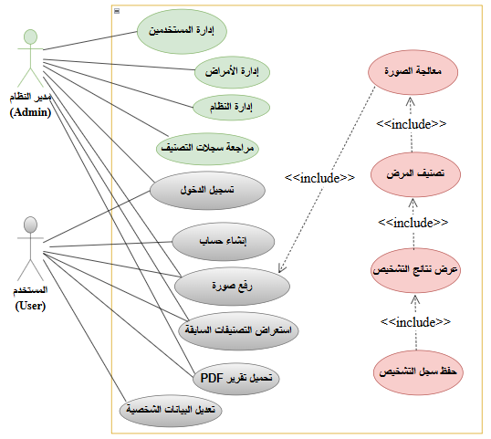
- الشكل (4-1): مخطط حالات الاستخدام
    - مخطط التسلسل (sequence Diagram) لأنشطة المستخدم:
يبيّن الشكل (4-2) مخطط التسلسل (Sequence Diagram) لتفاعل المستخدم مع النظام، بدءاً من إنشاء الحساب أو تسجيل الدخول وتعديل البيانات الشخصية، ثم رفع صورة للنبات المصاب ومعالجتها وإرسالها إلى نموذج (EfficientNet-B0) لإجراء التشخيص. يعرض النظام اسم المرض بالعربية والإنكليزية، ونسبة الثقة، والوصف، وتوصيات المعالجة، مع حفظ النتائج في قاعدة البيانات. كما يتيح للمستخدم استعراض سجل التشخيصات وتنزيل تقرير بصيغة (PDF). وقد تم رسم المخطط بواسطة موقع (draw.io).
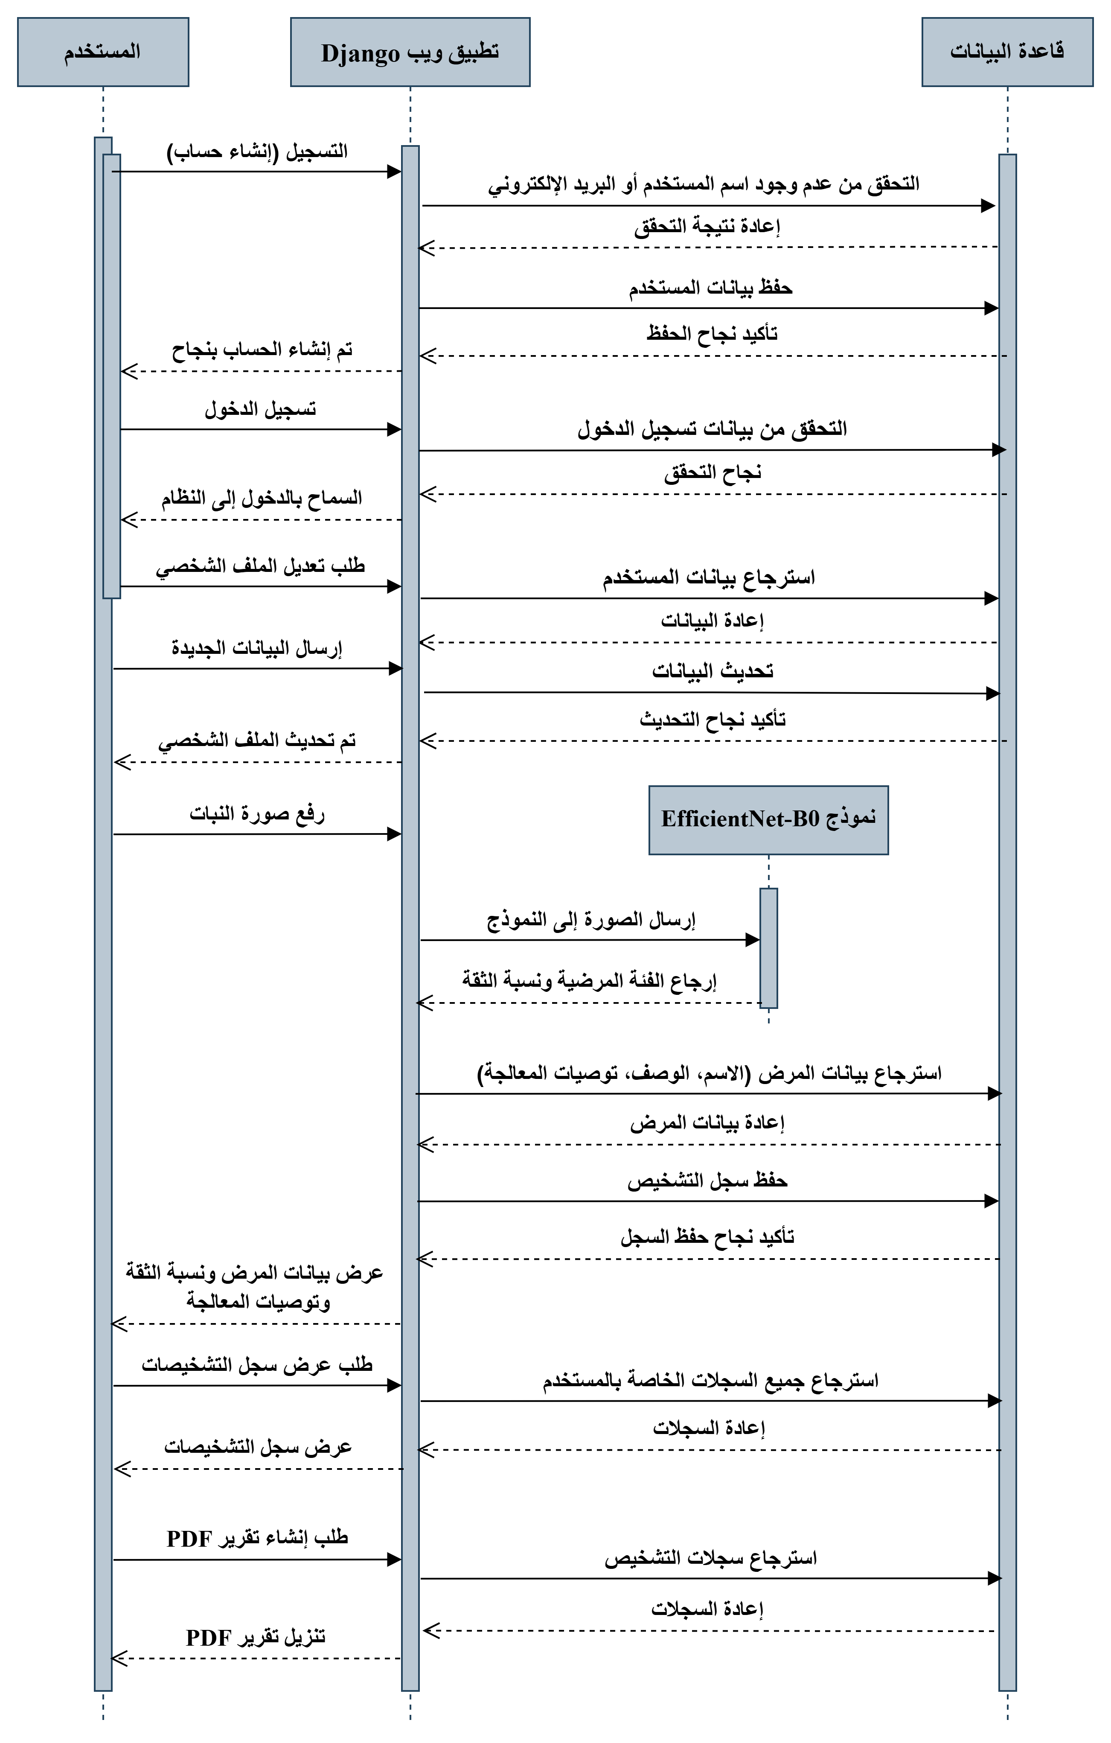
- الشكل (4-2) : مخطط التسلسل لأنشطة المستخدم
    - مخطط التسلسل (sequence Diagram) لأنشطة مدير النظام (Admin):
يبين الشكل (4-3) مخطط التسلسل (Sequence Diagram) للعمليات التي يقوم بها مدير النظام (Admin) عبر لوحة الإدارة في النظام. يبدأ المخطط بتسجيل دخول المشرف، ثم تنفيذ المهام الإدارية المتمثلة في إدارة حسابات المستخدمين، وإدارة قاعدة بيانات الأمراض وتوصيات المعالجة، واستعراض سجلات عمليات التشخيص المخزنة، إضافةً إلى متابعة إعدادات النظام الأساسية. يتفاعل المشرف مع النظام الذي يقوم بتنفيذ العمليات المطلوبة وتحديث قاعدة البيانات وإرجاع نتائج التنفيذ. وقد تم رسم مخطط التسلسل (Sequence Diagram) باستخدام موقع draw.io.
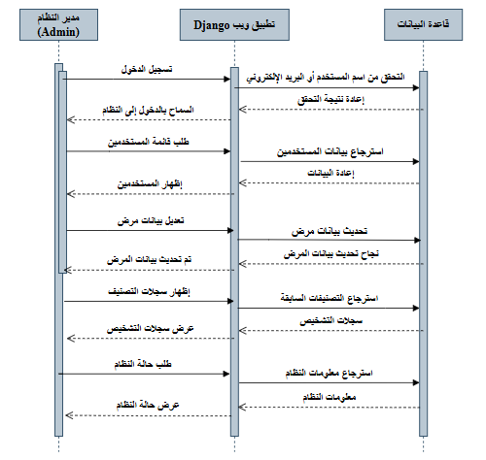
- الشكل (4-3) مخطط التسلسل لأنشطة مدير النظام (Admin)

- الفصل الخامس: القسم العملي (التنفيذ والدراسة التجريبيّة)
Implementation and Experimental Study
  - تمهيد:
يتناول هذا الفصل الجانب العملي من الدراسة، حيث يوضح مراحل بناء نموذج الذكاء الاصطناعي المستخدم في تشخيص أمراض أشجار الزيتون والحمضيات، ابتداءً من تجهيز مجموعة البيانات ومعالجة الصور وزيادة البيانات، مروراً بإعداد نموذج التعلم العميق وتدريبه، وانتهاءً بتقييم أدائه باستخدام مجموعة اختبار مستقلة. كما يتناول الفصل النتائج العملية التي تم الحصول عليها من تنفيذ مراحل التدريب والتقييم.
  - تجهيز مجموعة البيانات:
تم تجهيز مجموعة البيانات لتشمل 20 فئة مرضية من أمراض أشجار الزيتون والحمضيات، بإجمالي 2000 صورة ، 100 صورة لكل فئة. وبعد تنظيم البيانات، تم تقسيمها بصورة طبقية (Stratified Split) إلى 70% للتدريب، و15% للتحقق، و15% للاختبار، مع الحفاظ على التوزيع النسبي للفئات في المجموعات الثلاث، يبين الشكل (5-1) عرض إحصائيات البيانات بعد التقسيم:
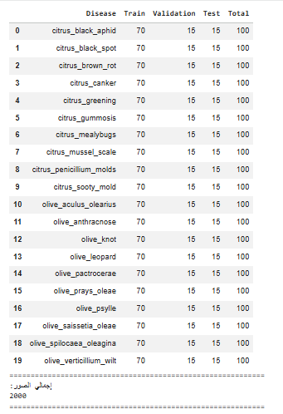
- الشكل (5-1) عرض إحصائيات البيانات بعد التقسيم
  - زيادة البيانات:
تم تطبيق منهجية زيادة البيانات باستخدام مكتبة (Albumentations) بهدف تعزيز تنوع صور مجموعة التدريب وتحسين قدرة النموذج على التعميم وتقليل احتمالية زيادة الملائمة (Overfitting). شملت التحويلات إعادة تحجيم الصور إلى (224×224) بكسل، والقلب الأفقي والعمودي، والتدوير العشوائي، وتعديل السطوع والتباين، وتغيير درجات اللون والتشبع، إضافة إلى الإزاحة وتغيير المقياس والتدوير. وبعد تطبيق هذه التحويلات، تم إجراء عملية التطبيع باستخدام القيم المعتمدة لمجموعة ImageNet وتحويل الصور إلى Tensor لتصبح جاهزة للإدخال إلى النموذج. أما صور التحقق والاختبار، فقد تم إخضاعها لإعادة التحجيم والتطبيع فقط، دون تطبيق تحويلات زيادة البيانات، لضمان تقييم النموذج على صور غير معدلة.
يوضح الشكل (5-2) أمثلة على الصور بعد تطبيق عمليات زيادة البيانات المختلفة على صور مجموعة التدريب، مما يبين التنوع الناتج عن التحويلات المستخدمة في مرحلة التدريب.
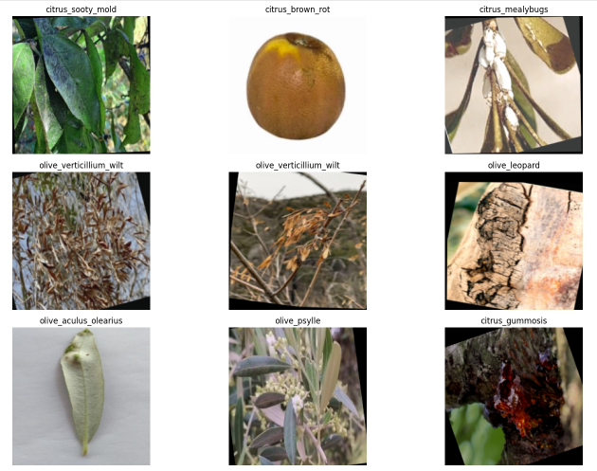
- الشكل (5-2): أمثلة على عمليات زيادة البيانات (Data Augmentation) باستخدام مكتبة Albumentations
  - إعداد وتدريب وتقييم نموذج التعلم العميق EfficientNet-B0:
    - إعداد نموذج التعلم العميق:
تم اعتماد نموذج (EfficientNet-B0) كنموذج رئيسي لتصنيف الأمراض النباتية، وذلك بالاعتماد على الأوزان المدربة مسبقاً على مجموعة ImageNet وتطبيق من تقنية نقل التعلم (Transfer Learning). وتم استبدال طبقة التصنيف النهائية لتتناسب مع الفئات المرضية العشرين في مجموعة البيانات.
كما تم إعداد نموذج (ResNet18) كنموذج مقارن بهدف تقييم أداء النموذج الرئيسي مقارنةً ببنية أخرى من نماذج الشبكات العصبونية الالتفافية (CNN's)، مع استخدام نفس بيانات التدريب والتحقق والاختبار، بما يسمح بإجراء مقارنة مباشرة بين النموذجين، وتم استخدام الإعدادات التدريبية المناسبة لكل نموذج مع تثبيت قيمة البذرة العشوائية لضمان إمكانية إعادة تنفيذ التجارب بصورة متقاربة.
    - تدريب نموذج التعلم العميق:
تم تدريب نموذج EfficientNet-B0 باستخدام دالة الخطأ Cross Entropy Loss وخوارزمية محسِّن (Adam) بمعدل تعلم قدره (1×10⁻⁴)، ومعامل اضمحلال الأوزان Weight Decay قدره (1×10⁻⁴) بهدف الحد من فرط التكيّف وتحسين قدرة النموذج على التعميم ، وحجم دفعة (Batch Size) مقداره (16) ولمدة تصل إلى 20 حقبة تدريبية.
كما تم استخدام ReduceLROnPlateau لتخفيض معدل التعلم عند عدم تحسن دقة التحقق، إضافة إلى آلية التوقف المبكر (Early Stopping) لإيقاف التدريب عند عدم حدوث تحسن خلال خمسة حقبات.
تم في كل حقبة حساب خسارة ودقة التدريب والتحقق، مع حفظ أوزان النموذج عند تحقيق أفضل دقة تحقق، واعتماد هذه الأوزان في مرحلة التقييم النهائية. وقد تم حفظ أفضل نموذج في الملف efficientnet_b0_stratified_best.pth.
يبين الشكل (5-3) حفظ أفضل نموذج في الحقبة 12 (Epoch 12).
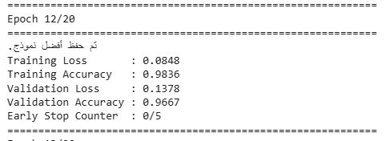
- الشكل (5-3): حفظ أفضل نموذج في الحقبة 12 (Epoch 12).
كما يبين الشكل (5-4) انتهاء التدريب وتطبيق آلية التوقف المبكر (Early Stopping) عند الحقبة رقم 17:
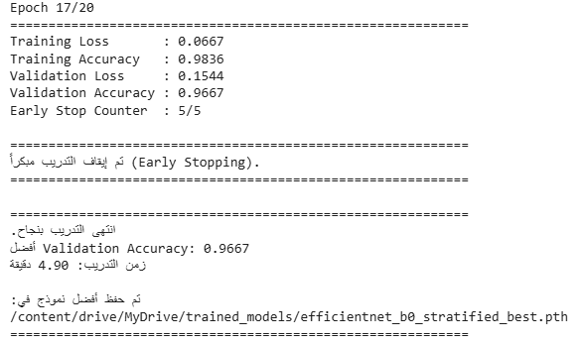
- الشكل (5-4): انتهاء التدريب مع تطبيق آلية التوقف المبكر (Early Stopping).
    - تقييم نموذج التعلم العميق:
بعد انتهاء عملية التدريب، تم تحميل أفضل أوزان للنموذج وتقييمه على مجموعة اختبار مستقلة مكونة من 300 صورة. وتم حساب مجموعة من مقاييس الأداء، شملت Accuracy وPrecision وRecall وF1-Score و macro avg و weighted avg بالإضافة إلى تحليل أداء النموذج على مستوى كل فئة مرضية باستخدام تقرير التصنيف ومصفوفة الارتباك.
حقق نموذج EfficientNet-B0 دقة اختبار بلغت 95.67%، وPrecision بلغت 95.97%، وRecall بلغت 95.67%، وF1-Score بلغت 95.68%، و macro avg بلغت 95.67%، و weighted avg بلغت 95.67%. كما أظهرت نتائج التقييم اختلاف مستوى الأداء بين الفئات المرضية، وهو ما تم توضيحه من خلال تقرير التصنيف ومصفوفة الارتباك.
يبين الشكل (5-5) نتائج تقييم نموذج EfficientNet-B0 على مجموعة الاختبار.
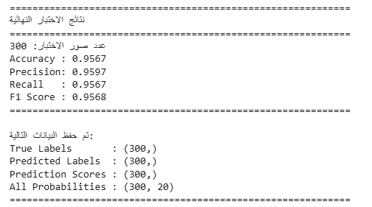
- الشكل (5-5): تقييم نموذج EfficientNet-B0 على مجموعة الاختبار
يبين الشكل (5-6) تقرير التصنيف (Classification Report) تظهر فيه مقاييس الأداء لكل مرض من الأمراض.
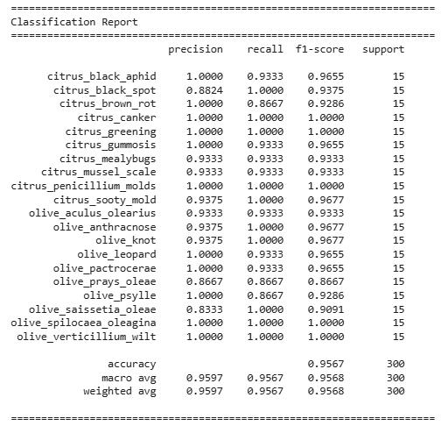
- الشكل (5-6): تقرير التصنيف (Classification Report).
يبين الشكل (5-7) مصفوفة الارتباك (Confusion Matrix) للفئات المرضية، حيث توضح مدى تطابق التنبؤات التي أجراها النموذج مع الفئات الحقيقية، وتُظهر الحالات التي تم تصنيفها بشكل صحيح والحالات التي حدث فيها خلط بين الأمراض لمتشابهة.
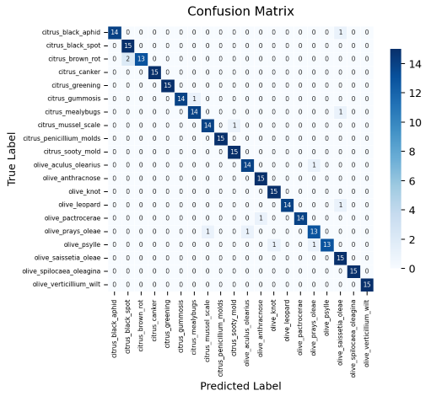
- الشكل (5-7): مصفوفة الارتباك (Confusion Matrix) للفئات المرضية.

يبين الشكل (5-8) جدول أداء النموذج لكل فئة مرضية مرتبة من الأعلى إلى الأدنى.
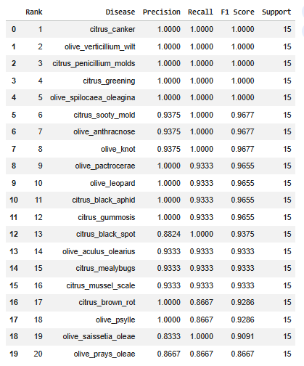
- الشكل (5-8) جدول أداء النموذج لكل فئة مرضية.

كما تم تحليل سلوك النموذج أثناء التدريب من خلال منحنيات دقة التدريب والتحقق، ومنحنيات الخسارة للتدريب والتحقق، بهدف متابعة تطور أداء النموذج والكشف عن مؤشرات زيادة الملائمة.
يبين الشكل (5-9) منحني الدقة لبيانات التدريب والتحقق تظهر فيها توقف التدريب مبكراً عند الحقبة 17:
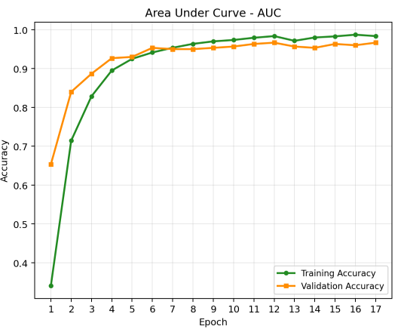
- الشكل (5-9) منحني الدقة لبيانات التدريب والتحقق
كما يبين الشكل (5-10) منحني الخسارة لبيانات التدريب والتحقق:
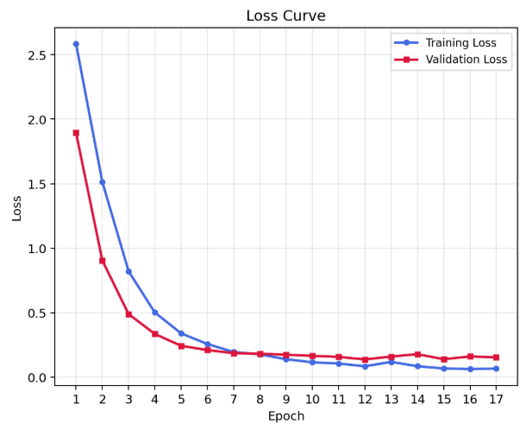
- الشكل (5-10) منحني الخسارة لبيانات التدريب والتحقق
ولغرض المقارنة، تم تدريب وتقييم نموذج ResNet18 باستخدام مجموعة البيانات والإعدادات التجريبية نفسها، حيث حقق دقة بلغت 94.67%، مقارنةً بـ 95.68% لنموذج EfficientNet-B0. ويوضح الجدول (5-1) مقارنة أداء النموذجين وفق مقاييس التقييم الأساسية.
- جدول (5-1): مقارنة نتائج النموذجين EfficientNet_B0، ResNet-18
 | التقسيم الطبقي الآلي نموذج EfficientNet_B0 | التقسيم الطبقي الآلي نموذج ResNet-18
Training Accuracy | 0.9836 | 0.9664
Validation Accuracy | 0.9667 | 0.9200
Accuracy | 0.9568 | 0.9467
Precision | 0.9597 | 0.9519
Recall | 0.9567 | 0.9467
F1_Score | 0.9568 | 0.9464
Macro avg | 0.9568 | 0.9467
Weighted avg | 0.9568 | 0.9467

  - إنشاء قاعدة بيانات النظام:
    - توصيف قاعدة بيانات النظام:
تم تصميم قاعدة بيانات النظام باستخدام (Django ORM)، مع الاعتماد على قاعدة البيانات التي يوفرها إطار العمل Django لإدارة بيانات المستخدمين، وإضافة نماذج خاصة بالنظام لتخزين بيانات الأمراض ونتائج عمليات التشخيص. ويهدف هذا التصميم إلى تنظيم البيانات وربط المستخدمين بسجلات التشخيص والأمراض المصنفة، مع المحافظة على تكامل البيانات وسهولة إدارتها.
يعتمد النظام بصورة أساسية على جدول (User) المدمج في Django، والذي يوفره إطار العمل لإدارة حسابات المستخدمين وبيانات المصادقة، مثل اسم المستخدم والبريد الإلكتروني وكلمة المرور، إضافة إلى خصائص الصلاحيات والإدارة. وقد تم استخدام هذا الجدول مباشرة دون إنشاء جدول مستخدم مستقل، مع الاستفادة من آلية Django القياسية في تسجيل المستخدمين وتسجيل الدخول وإدارة حساب مدير النظام (Admin).
كما تم إنشاء نموذج (Disease) لتخزين المعلومات المرتبطة بالأمراض النباتية التي يتعرف عليها النموذج الذكي، بينما تم إنشاء نموذج (Prediction) لتخزين نتائج عمليات التشخيص التي ينفذها المستخدمون، بما في ذلك الصورة المرفوعة، والمرض المتوقع، ودرجة الثقة، وتاريخ ووقت إجراء التشخيص.
- يبين الجدول (5-2) مواصفات كيان المستخدم (User) وسماته ونمط البيانات المستعملة وطبيعة قيمها المحتملة والقيود إن وُجدت، يمثل هذا الكيان جدول المستخدمين الأساسي الذي يوفره Django، ويُستخدم لإدارة حسابات مستخدمي النظام وحسابات المشرفين وصلاحياتهم.
- الجدول (5-2): مواصفات قاعدة بيانات كيان المستخدم (User)
اسم الكيان: User
نوع الكيان | السمة (الحقل) | نمط  البيانات | أحادية القيمة | متعددة القيمة | القيد (إن وُجد) | المفتاح
قوي | معرّف المستخدم user_id | Integer | 1 | 0 | PK،  NOT NULL | PK
قوي | اسم المستخدم  username | Varchar | 1 | 0 | UNIQUE،  NOT NULL | -
قوي | البريد الإلكتروني  email | Varchar | 1 | 0 | - * | -
قوي | كلمة المرور password | Varchar | 1 | 0 | NOT NULL | -
قوي | الاسم الأول  first_name | Varchar | 1 | 0 | - | -
قوي | الاسم الأخير  last_name | Varchar | 1 | 0 | - | -
قوي | هل المستخدم مشرف أم لا is_superuser | Boolean | 1 | 0 | - | -
*ملاحظة: يتم التحقق من عدم تكرار البريد الإلكتروني برمجياً أثناء إنشاء الحساب وتعديل بيانات المستخدم، باستخدام Django، رغم أن الحقل email في نموذج المستخدم القياسي لا يُعرّف كحقل فريد على مستوى قاعدة البيانات.
- يبين الجدول (5-3) مواصفات كيان المرض (Disease) وسماته ونمط البيانات المستعملة وطبيعة قيمها المحتملة والقيود إن وُجدت.
يخزن هذا الكيان البيانات الوصفية الخاصة بالأمراض النباتية، حيث يتضمن اسم المرض باللغتين العربية والإنكليزية، واسم الفئة المطابق للفئة المستخدمة أثناء تدريب نموذج (EfficientNet-B0)، إضافة إلى وصف المرض وتوصيات المعالجة. ويسمح استخدام حقل "JSONField" بتخزين عدة توصيات للمرض الواحد بصورة منظمة.
- الجدول (5-3): مواصفات قاعدة بيانات كيان المرض (Disease)
اسم الكيان: Disease
نوع الكيان | السمة (الحقل) | نمط  البيانات | أحادية القيمة | متعددة القيمة | القيد (إن وُجد) | المفتاح
قوي | معرّف المرض disease_id | Integer | 1 | 0 | PK،  NOT NULL | PK
قوي | اسم المرض بالعربية  name_ar | Varchar | 1 | 0 | NOT NULL | -
قوي | اسم المرض بالإنجليزية  name_en | Varchar | 1 | 0 | NOT NULL | -
قوي | اسم الفئة (المرض) model_class | Varchar | 1 | 0 | UNIQUE،  NOT NULL | -
قوي | وصف المرض  description | Text | 1 | 0 | NOT NULL | -
قوي | توصيات المعالجة  treatment | JSON | 1 | 1 | NOT NULL | -

- يبين الجدول (5-4) مواصفات كيان تشخيص المرض (التنبؤ) (Prediction) وسماته ونمط البيانات المستعملة وطبيعة قيمها المحتملة والقيود إن وُجدت.
يمثل هذا الكيان سجل عملية التشخيص، حيث ترتبط كل عملية بالمستخدم الذي أجراها، والصورة التي تم تحليلها، والمرض الذي حدده النموذج، بالإضافة إلى درجة الثقة وتاريخ ووقت تنفيذ العملية.
- جدول (5-4): مواصفات كيان تشخيص المرض Prediction
اسم الكيان: Prediction
نوع الكيان | السمة (الحقل) | نمط  البيانات | أحادية القيمة | متعددة القيمة | القيد (إن وُجد) | المفتاح
قوي | معرّف التشخيص prediction_id | Integer | 1 | 0 | PK،  NOT NULL | PK
قوي | معرّف المستخدم  user_id | ForeignKey | 1 | 0 | FK  يسمح بـ NULL | FK
قوي | صورة المرض  image | ImageField | 1 | 0 | NOT NULL | -
قوي | معرّف المرض disease_id | ForeignKey | 1 | 0 | FK،  NOT NULL | FK
قوي | نسبة الثقة  confidence | Float | 1 | 0 | NOT NULL | -
قوي | تاريخ التشخيص  created_at | DateTime | 1 | 0 | NOT NULL  Auto-generated | -
    - تحديد العلاقات بين الكيانات:
تم تحديد العلاقات بين الكيانات وفق طبيعة البيانات والعمليات التي ينفذها النظام، كما يوضح الجدول (5-5).
- جدول (5-5): العلاقات بين كيانات قاعدة البيانات
الكيانات المرتبطة | نوع العلاقة | الوصف
User ←----→ Prediction | M:1 | يمكن للمستخدم تنفيذ عدة عمليات تشخيص، بينما ترتبط كل عملية تشخيص بمستخدم واحد.
Disease ←----→Prediction | M:1 | يمكن للمرض أن يظهر في عدة عمليات تشخيص، بينما ترتبط كل عملية تشخيص بمرض واحد.
وتُنفذ هذه العلاقات في Django باستخدام "ForeignKey"، حيث يرتبط الحقل "user" في نموذج "Prediction" بجدول "User"، بينما يرتبط الحقل "disease" بجدول "Disease".
    - مخطط الكيان والعلاقة (ERD):
تم إعداد مخطط الكيان والعلاقة (Entity Relationship Diagram - ERD) لتوضيح البنية المنطقية لقاعدة بيانات النظام والعلاقات بين مكوناتها. يوضح المخطط جدول المستخدم (User) الذي يوفره Django، وجدولي المرض (Disease) و التشخيص (التنبؤ) (Prediction) اللذين تم تطويرهما خصيصاً للنظام، بالإضافة إلى علاقات الارتباط بينها.
- الشكل (5-11): مخطط الكيان والعلاقة (ERD) لقاعدة بيانات النظام.
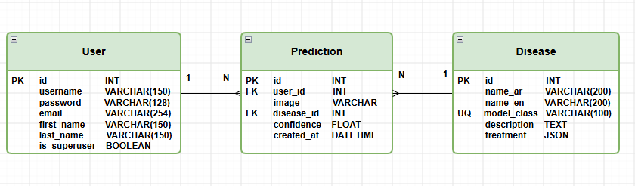
  - إنشاء تطبيق النظام على الخادم المحلي باستخدام إطار العمل Django:
    - الهيكل العام للمشروع:
يتكون المشروع من مجموعة من الملفات والمجلدات البرمجية التي تؤدي وظائف مترابطة، تشمل إعدادات المشروع، وتوجيه الطلبات، ونماذج قاعدة البيانات، ومنطق التطبيق، والقوالب، والنموذج المدرب، وملفات الصور والتقارير.
- الشكل (5-12): الهيكل العام لمشروع Django.
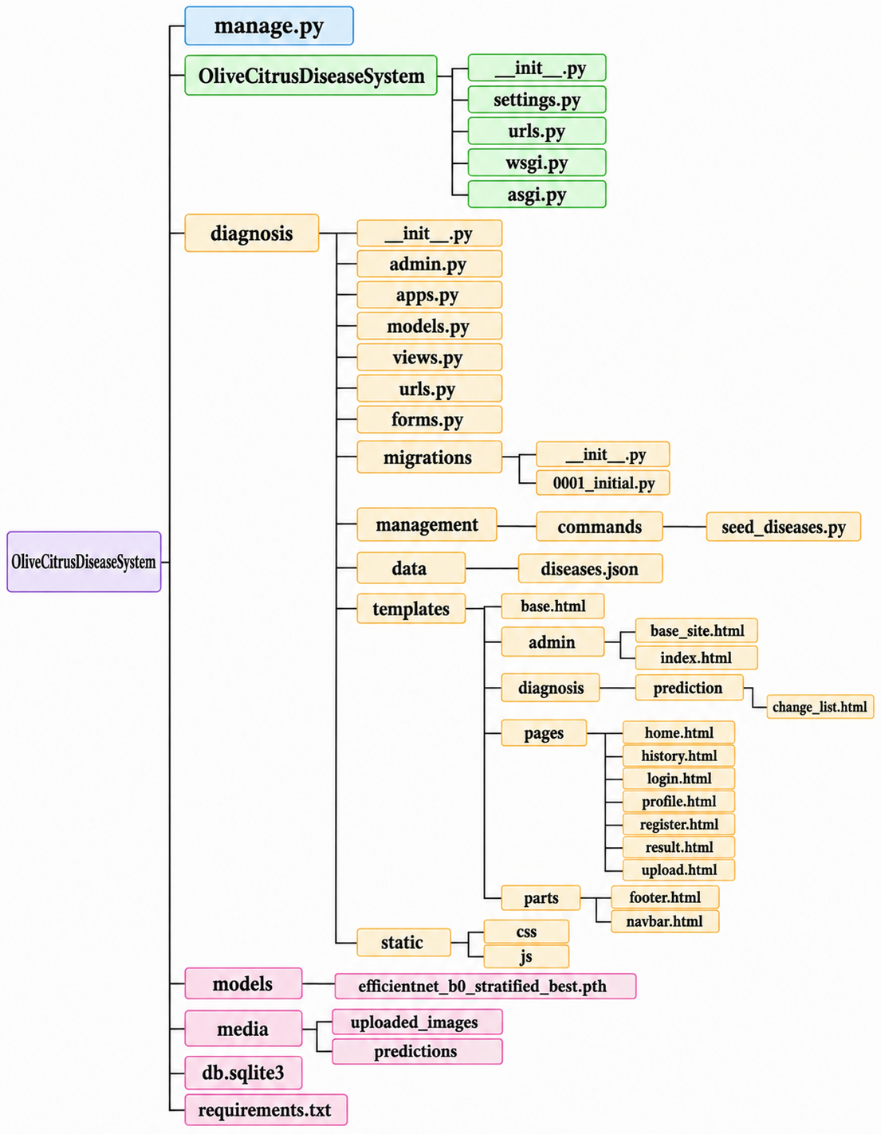
    - توصيف أهم ملفات ومكونات النظام:
- "manage.py": أداة Django الرئيسية لتنفيذ أوامر إدارة المشروع، مثل تشغيل الخادم المحلي، وتنفيذ عمليات ترحيل قاعدة البيانات، وإنشاء حساب المشرف.
- "settings.py": يحتوي على الإعدادات الأساسية للمشروع، مثل التطبيقات المثبتة، وإعدادات قاعدة البيانات، ومسارات الملفات الثابتة وملفات الوسائط، واللغة والمنطقة الزمنية.
- "urls.py": مسؤول عن توجيه طلبات المستخدم إلى الدوال البرمجية المناسبة في "views.py"، مثل الانتقال إلى الصفحة الرئيسية، وصفحة رفع الصور، وسجل التشخيص.
- "models.py": يعرّف نماذج قاعدة البيانات باستخدام Django ORM. ويتضمن في النظام نموذجي "Disease" و"Prediction"، مع استخدام نموذج "User" المدمج في Django.
- "views.py": يحتوي على منطق التطبيق، ويشمل تسجيل المستخدمين وتسجيل الدخول والخروج، رفع الصور، تنفيذ التصنيف باستخدام نموذج EfficientNet-B0، تخزين نتائج التشخيص، عرض النتائج والسجل، تعديل الملف الشخصي، وحذف السجلات وإنشاء تقارير PDF.
- قوالب HTML: تمثل الواجهة الأمامية للنظام، وتستخدم لعرض صفحات الموقع واستقبال مدخلات المستخدم وعرض نتائج التشخيص.
- نموذج "EfficientNet-B0" المدرب: يتم تحميل الأوزان المحفوظة للنموذج "efficientnet_b0_stratified_best.pth" عند تشغيل التطبيق، ثم استخدامه لتنفيذ التنبؤات على الصور المرفوعة.
- مجلد "media/predictions/": يستخدم لتخزين الصور التي يتم رفعها وإدراجها ضمن سجلات التشخيص.
- ملف قاعدة البيانات "db.sqlite3": يستخدم في بيئة التطوير المحلية لتخزين بيانات المستخدمين والأمراض وسجلات التشخيص.
    - آلية عمل النظام وربط الواجهة الأمامية بالخلفية:
يعتمد التطبيق على بنية (Model-View-Template (MVT)) في Django، حيث تتكامل الواجهة الأمامية مع الواجهة الخلفية وقاعدة البيانات ونموذج التعلم العميق لتنفيذ عملية التشخيص.
      - الواجهة الأمامية (Django Templates):
تم تطوير الواجهة الأمامية باستخدام قوالب (HTML) مع نظام قوالب Django، حيث توفر الصفحات اللازمة لتفاعل المستخدم مع النظام، ومن أهمها:
- "home.html": الصفحة الرئيسية للنظام.
- "login.html": تسجيل الدخول باستخدام البريد الإلكتروني وكلمة المرور.
- "register.html": إنشاء حساب مستخدم جديد.
- "upload.html": رفع صورة النبات وإرسالها للتحليل.
- "result.html": عرض نتيجة التشخيص واسم المرض ودرجة الثقة والتوصيات.
- "history.html": عرض سجل عمليات التشخيص السابقة وإتاحة حذف السجلات.
- "profile.html": عرض وتعديل بيانات المستخدم.
وتتواصل هذه القوالب مع الواجهة الخلفية من خلال طلبات (HTTP) التي يتم توجيهها بواسطة ملف "urls.py".
      - الواجهة الخلفية (Backend):
تمثل الواجهة الخلفية الجزء المسؤول عن معالجة الطلبات وتنفيذ منطق النظام، وتتكون بصورة أساسية من:
- "urls.py": يحدد المسارات التي يمكن للمستخدم الوصول إليها ويربط كل مسار بالدالة المناسبة في "views.py".
- "views.py": ينفذ العمليات الأساسية للنظام، ومنها استقبال الصور، والتحقق من حجمها، وإجراء المعالجة المسبقة، وتمريرها إلى نموذج EfficientNet-B0، واستخراج الفئة المتوقعة ودرجة الثقة، ثم ربط النتيجة ببيانات المرض المخزنة في قاعدة البيانات.
- "models.py": يوفر طبقة التعامل مع قاعدة البيانات من خلال Django ORM، ويسمح بإنشاء واسترجاع وتعديل وحذف سجلات الأمراض والتشخيصات دون الحاجة إلى كتابة استعلامات SQL مباشرة.
      - مسار البيانات أثناء عملية تشخيص المرض:
تبدأ عملية التشخيص عندما يقوم المستخدم المسجل بالدخول إلى صفحة رفع الصورة، ثم يختار صورة لإرسالها إلى النظام. ويمكن تلخيص مسار البيانات في الخطوات الآتية:
- الوصول إلى صفحة الرفع: يرسل المتصفح طلب (GET) إلى المسار "/upload/"، وتقوم Django بإرجاع صفحة رفع الصورة.
- رفع الصورة: يختار المستخدم صورة للنبات ويرسلها بواسطة طلب (POST) إلى الخادم.
- التحقق من الصورة: يتحقق النظام من وجود ملف الصورة، ثم يتحقق من ألا يتجاوز حجمها 5 ميجابايت.
- المعالجة المسبقة: تُفتح الصورة باستخدام مكتبة (Pillow) وتحول إلى نظام الألوان RGB، ثم يتم تغيير حجمها إلى (224×224) بكسل، وتحويلها إلى Tensor وتطبيق قيم التطبيع المستخدمة أثناء تدريب النموذج.
- التصنيف باستخدام EfficientNet-B0: تُمرر الصورة المعالجة إلى نموذج (EfficientNet-B0) المحمل مسبقاً، ثم تُحسب احتمالات الفئات باستخدام دالة (Softmax).
- تحديد المرض: يتم اختيار الفئة ذات أعلى احتمال، ثم تُطابق الفئة الناتجة مع الحقل "model_class" في جدول "Disease" لاسترجاع بيانات المرض المقابلة.
- حفظ نتيجة التشخيص: يتم إنشاء سجل جديد في جدول "Prediction" يتضمن المستخدم، والصورة، والمرض المتوقع، ودرجة الثقة، وتاريخ ووقت التشخيص.
- عرض النتيجة: يعاد توجيه المستخدم إلى صفحة النتيجة، حيث يتم عرض اسم المرض بالعربية والإنكليزية، ودرجة الثقة، ووصف المرض، وتوصيات المعالجة.
- حفظ ومراجعة السجل: يمكن للمستخدم الرجوع إلى صفحة سجل التشخيص لمراجعة العمليات السابقة، كما يمكنه حذف سجل تشخيص محدد أو إنشاء تقرير PDF يتضمن نتائج التشخيص.
  - نشر النظام على منصة pythonanywhere واستخدام نموذج ONNX:
بعد تدريب نموذج EfficientNet-B0 وتقييمه، تم اعتماده كنموذج نهائي للنظام، وتم تطوير تطبيق ويب باستخدام إطار العمل Django ونشره على منصة pythonanywhere، بهدف إتاحة النظام للمستخدم عبر الإنترنت وتشخيص صور أجزاء أشجار الزيتون والحمضيات المصابة.
تم تحويل النموذج المدرب من PyTorch إلى صيغة ONNX وحفظه في الملف efficientnet_b0_stratified_best.onnx، ثم تشغيله في بيئة الإنتاج باستخدام مكتبة ONNX Runtime. وقبل إجراء التنبؤ، تُعالج الصورة المرفوعة بالحجم نفسه المستخدم أثناء التدريب، وذلك بتغيير أبعادها إلى 224×224 بكسل وتطبيق التطبيع المناسب.
بعد تنفيذ الاستدلال، يتم اختيار الفئة ذات أعلى احتمال، ثم مطابقة الفئة الناتجة مع قاعدة بيانات الأمراض، التي توفر اسم المرض بالعربية والإنكليزية ووصفه وتوصيات المعالجة. كما تُحفظ نتيجة التشخيص ودرجة الثقة والصورة وتاريخ العملية في قاعدة البيانات، ويمكن للمستخدم مراجعة سجله وإنشاء تقرير بصيغة PDF.
تم كذلك إعداد قاعدة البيانات MySQL وملفات Static وMedia وتهيئة تطبيق Django للعمل على منصة pythonanywhere ، مع إنشاء حساب مدير النظام وإضافة بيانات الأمراض العشرين. وبعد النشر، تم اختبار النظام عملياً من خلال رفع صور حقيقية والتأكد من نجاح عملية المعالجة والتصنيف وعرض النتائج للمستخدم.
وبذلك تم تحويل النموذج المدرب إلى نظام ويب متكامل قابل للاستخدام، يجمع بين EfficientNet-B0 وONNX Runtime وDjango وقاعدة البيانات وواجهة المستخدم، ويوفر تشخيص المرض مع درجة الثقة والوصف والتوصيات العلاجية.
تبين الأشكال التالية صور التطبيق بعد نشره على منصة pythonanywhere:


- الشكل (5-13) الصفحة الرئيسية

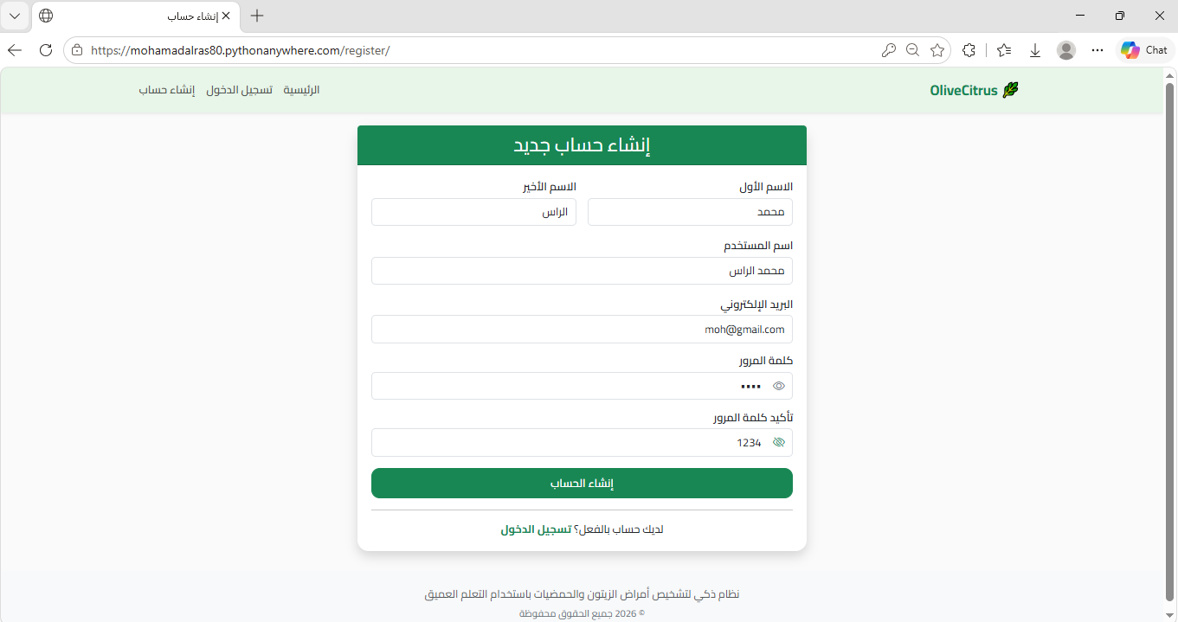
- الشكل (5-14) صفحة إنشاء حساب جديد

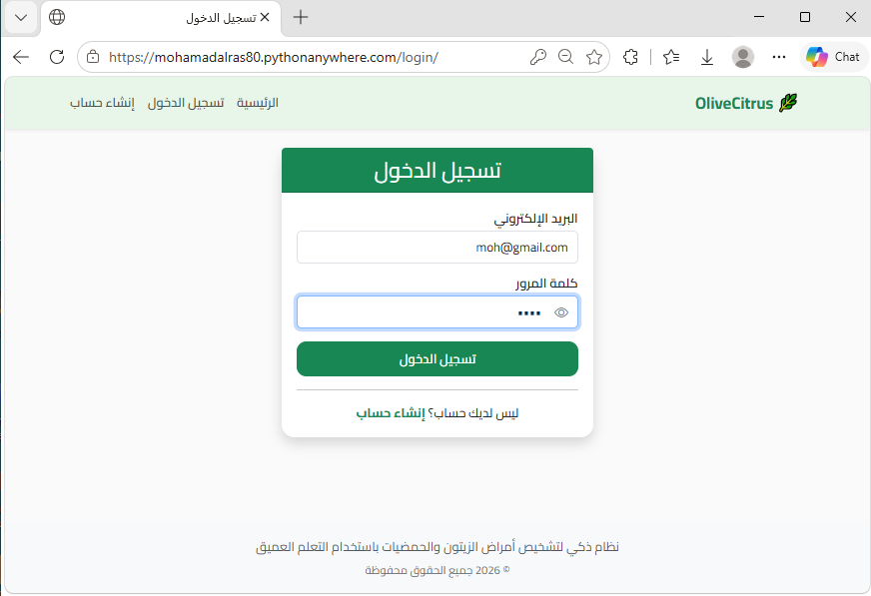
- الشكل (5-15) صفحة تسجيل الدخول


- الشكل (5-16) الصفحة الرئيسية بعد تسجيل دخول لمستخدم

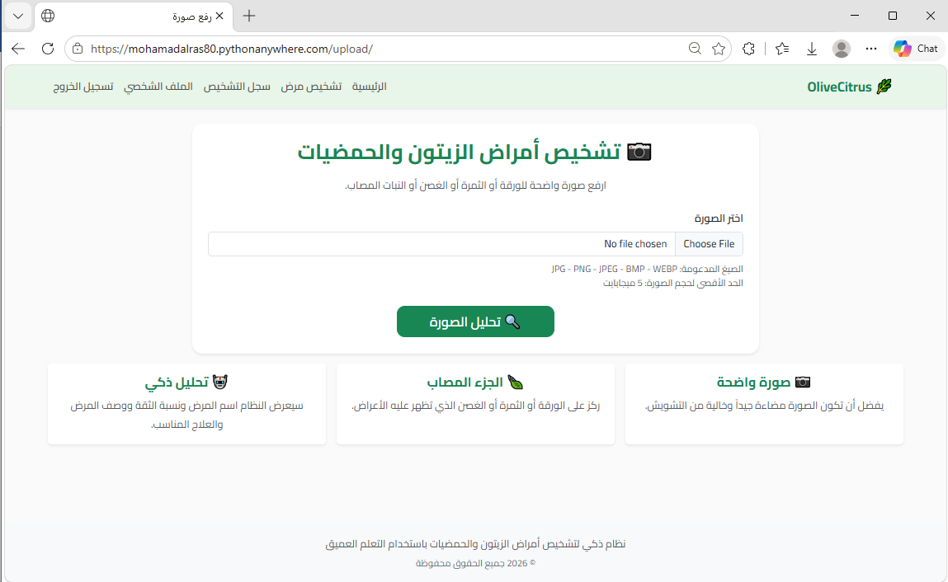
- الشكل (5-17) صفحة رفع الصورة لتشخيص المرض

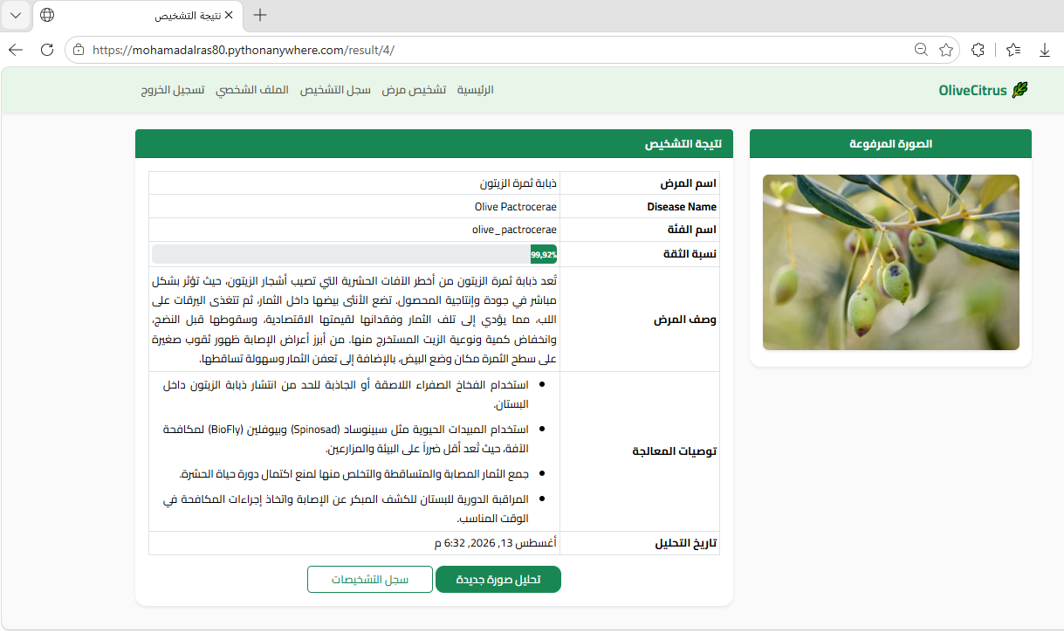
- الشكل (5-18) صفحة نتيجة تشخيص المرض وإظهار اسم المرض باللغتين العربية والإنكليزية ووصف المرض وتوصيات المعالجة باللغة العربية

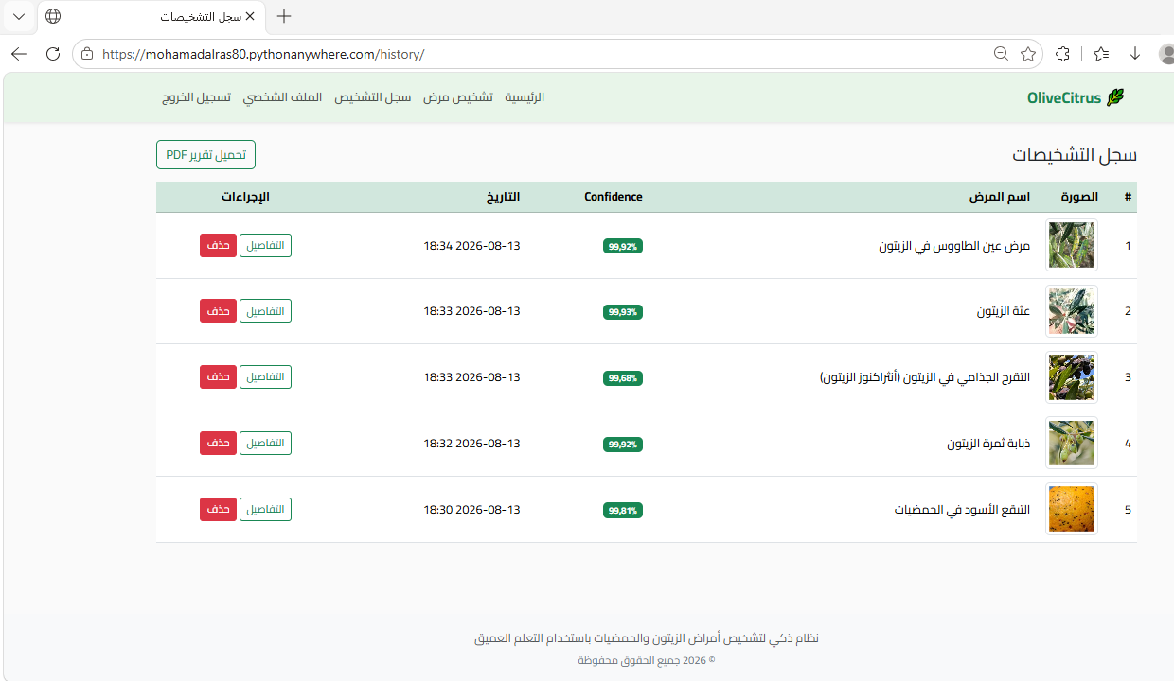
- الشكل (5-19) صفحة سجل التشخيص للمستخدم
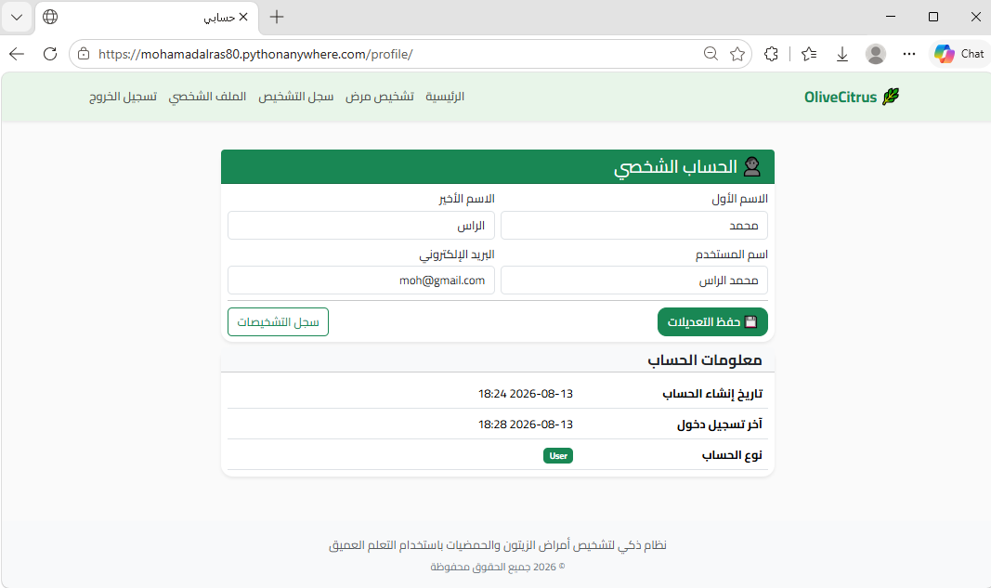
- الشكل (5-20) صفحة تعديل الملف الشخصي

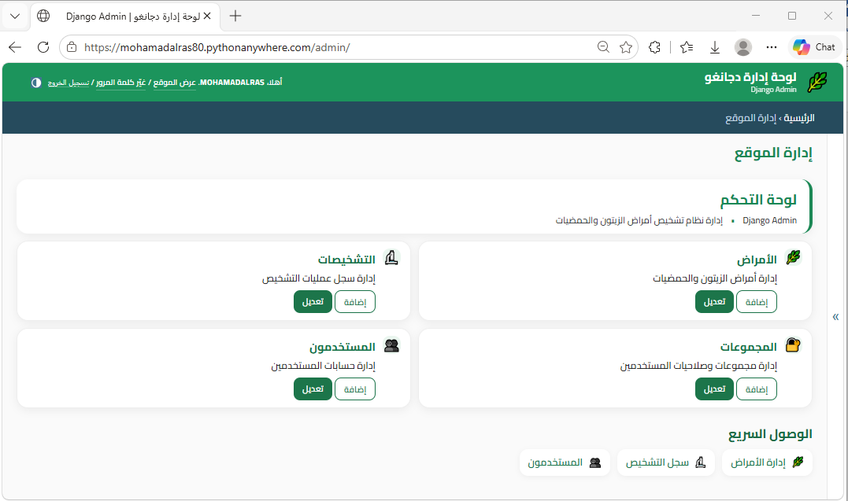
- الشكل (5-21) صفحة إدارة دجانغو (Django Admin)
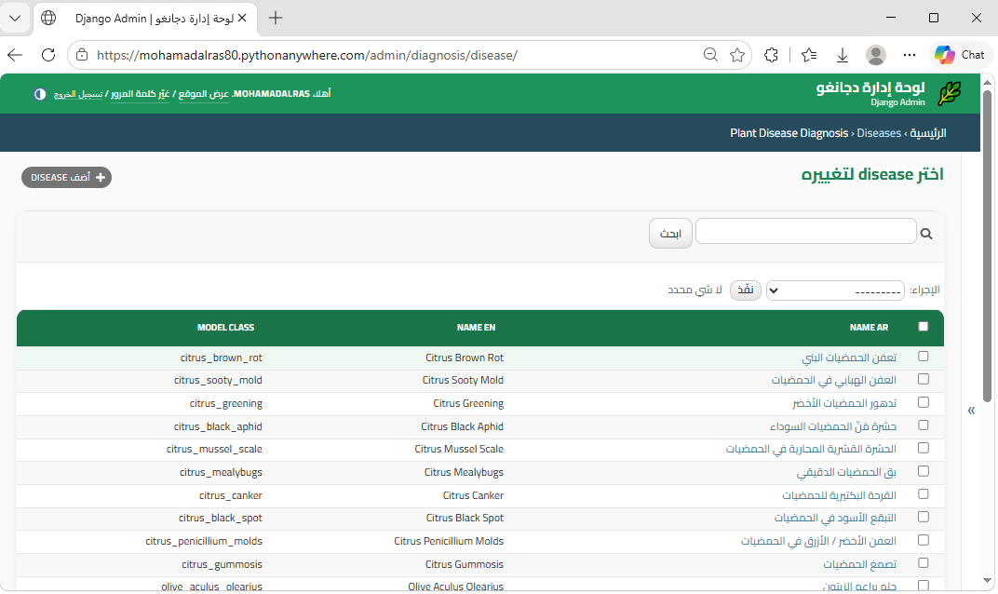
- الشكل (5-22) صفحة إدارة الأمراض

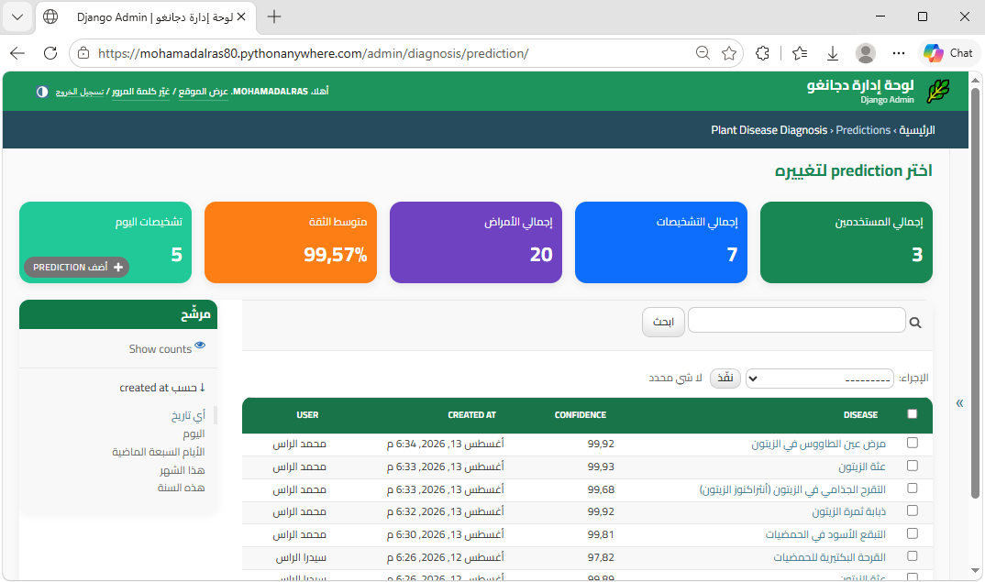
- الشكل (5-23) صفحة البحث ومراجعة سجلات تشخيصات المستخدمين

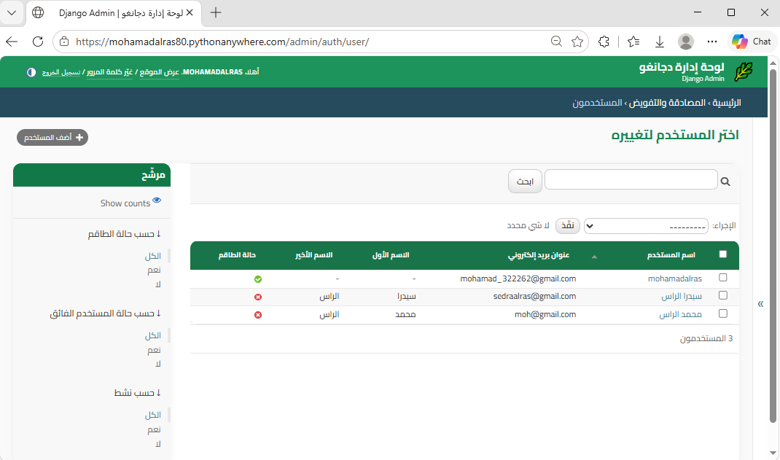
- الشكل (5-24) صفحة إدارة المستخدمين

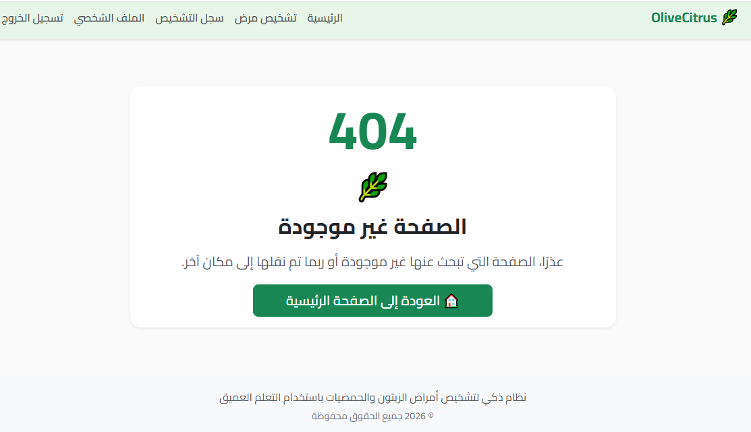
- الشكل (5-25) صفحة خطأ النظام

  - اختبارات النظام والنتائج العملية (System Testing and Practical Results):
بعد الانتهاء من تطوير النظام، أُجريت مجموعة من الاختبارات العملية على النسخة النهائية للتحقق من توافقها مع المتطلبات الوظيفية والأدائية. شملت الاختبارات وظائف النظام الأساسية، مثل إنشاء الحساب وتسجيل الدخول، ورفع الصور وتصنيفها، وعرض التوصيات العلاجية، وحفظ نتائج التشخيص واستعراضها. كما تم اختبار تكامل مكونات النظام، بما في ذلك Django وقاعدة البيانات ونموذج (EfficientNet-B0). واعتمد الاختبار على حالات صحيحة وغير صحيحة، مع مقارنة النتائج الفعلية بالمتوقعة للتحقق من صحة عمل النظام واستقراره.
    - اختبار تسجيل المستخدم:
تم اختبار وظيفة إنشاء حساب مستخدم جديد للتحقق من قدرة النظام على استقبال بيانات المستخدم والتحقق من صحتها وإنشاء الحساب بصورة صحيحة. كما تم اختبار بعض حالات الإدخال غير الصحيحة، مثل استخدام بريد إلكتروني مسجل مسبقاً، أو اسم مستخدم مكرر، أو عدم تطابق كلمتي المرور، يبين الجدول (5-6) حالات اختبار تسجيل المستخدم.
- الجدول (5-6): نتائج اختبار تسجيل المستخدم
رقم الاختبار | حالة الاختبار | المدخلات | النتيجة المتوقعة | النتيجة الفعلية | الحالة
U01 | إنشاء حساب جديد | بيانات مستخدم صحيحة وغير مستخدمة سابقاً | إنشاء الحساب بنجاح | تم إنشاء الحساب بنجاح | ناجح
U02 | استخدام بريد إلكتروني مكرر | بريد إلكتروني مسجل مسبقاً | رفض التسجيل وإظهار رسالة تنبيه | تم رفض التسجيل | ناجح
U03 | استخدام اسم مستخدم مكرر | اسم مستخدم موجود مسبقاً | رفض التسجيل وإظهار رسالة تنبيه | تم رفض التسجيل | ناجح
U04 | عدم تطابق كلمتي المرور | كلمتا مرور مختلفتان | رفض التسجيل | تم رفض التسجيل | ناجح
أظهرت نتائج الاختبار أن وظيفة إنشاء الحساب تعمل بصورة صحيحة، وأن النظام يتحقق من البيانات الأساسية قبل إنشاء الحساب، مما يمنع إنشاء حسابات مكررة أو غير صحيحة.
    - اختبار رفع الصور:
تم اختبار وظيفة رفع الصور للتحقق من قدرة النظام على استقبال الصور المدعومة وإجراء التحقق الأولي عليها قبل البدء بعملية المعالجة والتصنيف. وشمل الاختبار مجموعة من صيغ الصور المدعومة، إضافة إلى اختبار الصور التي لا تستوفي شروط النظام، مثل الصور التي يتجاوز حجمها الحد المسموح به أو عدم اختيار أي صورة.
تم اعتماد حد أقصى لحجم الصورة قدره 5 ميغابايت، بما يتوافق مع متطلبات الأداء المحددة للنظام، يبين الجدول (5-7) نتائج اختبار رفع الصور.
- الجدول (5-7): نتائج اختبار رفع الصور
رقم الاختبار | حالة الاختبار | المدخلات | النتيجة المتوقعة | النتيجة الفعلية | الحالة
I01 | رفع صورة JPG | صورة JPG صالحة | قبول الصورة | تم قبول الصورة | ناجح
I02 | رفع صورة JPEG | صورة JPEG صالحة | قبول الصورة | تم قبول الصورة | ناجح
I03 | رفع صورة PNG | صورة PNGصالحة | قبول الصورة | تم قبول الصورة | ناجح
I04 | رفع صورة BMP | صورة BMP صالحة | قبول الصورة | تم قبول الصورة | ناجح
I05 | رفع صورة يتجاوز حجمها الحد المسموح | صورة أكبر من 5 ميغابايت | رفض الصورة وإظهار رسالة تنبيه | تم رفض الصورة | ناجح
I06 | عدم اختيار صورة | لا يوجد ملف مرفوع | مطالبة المستخدم برفع صورة | تم تنبيه المستخدم | ناجح
أظهرت النتائج قدرة النظام على التعامل مع صيغ الصور المعتمدة والتحقق من حجم الصورة قبل الانتقال إلى مراحل المعالجة والتصنيف، مما يساهم في تقليل الأخطاء الناتجة عن الملفات غير المناسبة ويحافظ على استقرار عملية التشخيص.
    - اختبار التصنيف:
يمثل اختبار التصنيف جزءاً أساسياً من الاختبارات العملية، ويهدف إلى التحقق من تكامل نموذج (EfficientNet-B0) مع تطبيق (Django) وقدرة النظام على معالجة الصور المرفوعة وتحديد الفئة المرضية مع عرض نسبة الثقة. وللتحقق من دورة التشخيص كاملة، رُفعت صور تمثل الأمراض العشرين عبر واجهة النظام، ثم سُجل المرض الحقيقي والتصنيف الناتج ونسبة الثقة ومقارنتها بالنتيجة الصحيحة. يبين الجدول (5-8) نتائج اختبار تصنيف الصور.
- الجدول (5-8) نتائج اختبار تصنيف الصور
رقم الاختبار | المرض الحقيقي | تشخيص النظام | نسبة الثقة | النتيجة
C01 | ذبابة ثمرة الزيتون | ذبابة ثمرة الزيتون | 99.71% | صحيح
C02 | مرض عين الطاووس في الزيتون | مرض عين الطاووس في الزيتون | 99.49% | صحيح
C03 | سل الزيتون | سل الزيتون | 98.32% | صحيح
C04 | عثة الزيتون | عثة الزيتون | 99.98% | صحيح
C05 | حشرة الزيتون القطنية " بسيلا الزيتون" | حشرة الزيتون القطنية " بسيلا الزيتون" | 98.89% | صحيح
C06 | الذبول الفيرتيسيليومي لأشجار الزيتون | الذبول الفيرتيسيليومي لأشجار الزيتون | 99.57% | صحيح
C07 | حفار ساق الزيتون | حفار ساق الزيتون | 97.58% | صحيح
C08 | التقرح الجذامي في الزيتون "أنثراكنوز الزيتون" | التقرح الجذامي في الزيتون "أنثراكنوز الزيتون" | 99.97% | صحيح
C09 | حشرة الزيتون القشرية السوداء | حشرة الزيتون القشرية السوداء | 97.80% | صحيح
C10 | حلم براعم الزيتون | حلم براعم الزيتون | 99.06% | صحيح
C11 | تصمغ الحمضيات | تصمغ الحمضيات | 98.62% | صحيح
C12 | العفن الأخضر / الأزرق في الحمضيات | العفن الأخضر / الأزرق في الحمضيات | 99.66% | صحيح
C13 | التبقع الأسود في الحمضيات | التبقع الأسود في الحمضيات | 98.63% | صحيح
C14 | القرحة البكتيرية للحمضيات | القرحة البكتيرية للحمضيات | 90.76% | صحيح
C15 | بق الحمضيات الدقيقي | بق الحمضيات الدقيقي | 99.14% | صحيح
C16 | الحشرة القشرية المحارية في الحمضيات | الحشرة القشرية المحارية في الحمضيات | 99.86% | صحيح
C17 | حشرة مَنّ الحمضيات السوداء | حشرة مَنّ الحمضيات السوداء | 90.5% | صحيح
C18 | تدهور الحمضيات الأخضر | تدهور الحمضيات الأخضر | 99.59% | صحيح
C19 | العفن الهبابي في الحمضيات | العفن الهبابي في الحمضيات | 97.47% | صحيح
C20 | تعفن الحمضيات البني | تعفن الحمضيات البني | 99.64% | صحيح
    - اختبار عرض التوصيات العلاجية:
بعد تنفيذ التصنيف، تم اختبار صفحة النتائج للتحقق من عرض اسم المرض بالعربية والإنكليزية، ونسبة الثقة، والوصف، وتوصيات المعالجة، مع مقارنة البيانات المعروضة بالمعلومات المخزنة في قاعدة بيانات الأمراض للتأكد من استرجاع البيانات الصحيحة. يبين الجدول (5-9) نتائج الاختبار.
- الجدول (5-9): نتائج اختبار عرض نتائج التشخيص والتوصيات العلاجية
رقم الاختبار | عنصر الاختبار | النتيجة المتوقعة | النتيجة الفعلية | الحالة
R01 | اسم المرض باللغة العربية | عرض الاسم العربي الصحيح | تم عرض الاسم الصحيح | ناجح
R02 | اسم المرض باللغة الإنكليزية | عرض الاسم الإنكليزي الصحيح | تم عرض الاسم الصحيح | ناجح
R03 | نسبة الثقة | عرض نسبة الثقة الناتجة عن النموذج | تم عرض النسبة | ناجح
R04 | وصف المرض | استرجاع وصف المرض الصحيح | تم عرض الوصف الصحيح | ناجح
R05 | توصيات المعالجة | استرجاع توصيات المرض الصحيح | تم عرض التوصيات الصحيحة | ناجح
R06 | تاريخ التشخيص | عرض تاريخ تنفيذ التشخيص | تم عرض التاريخ | ناجح
أظهرت نتائج الاختبار أن النظام لا يكتفي بتحديد الفئة المرضية، بل يربط نتيجة التصنيف ببيانات المرض المخزنة في قاعدة البيانات، مما يسمح بعرض معلومات تشخيصية وعلاجية متكاملة للمستخدم.
    - اختبار سجل التشخيصات:
تم اختبار وظيفة سجل التشخيصات للتحقق من قدرة النظام على حفظ عمليات التشخيص التي ينفذها المستخدم واسترجاعها لاحقاً. كما تم التحقق من ارتباط كل سجل بالمستخدم الذي أجرى عملية التشخيص، وظهور المعلومات الأساسية الخاصة بكل عملية.
شمل الاختبار التحقق من ظهور الصورة التي تم تحليلها، واسم المرض، ونسبة الثقة، وتاريخ التشخيص، بالإضافة إلى اختبار عملية حذف سجل تشخيص من السجل.
- الجدول (5-10): نتائج اختبار سجل التشخيصات
رقم الاختبار | حالة الاختبار | النتيجة المتوقعة | النتيجة الفعلية | الحالة
H01 | حفظ تشخيص جديد | حفظ نتيجة التشخيص ضمن سجل المستخدم | تم حفظ التشخيص | ناجح
H02 | عرض سجل التشخيصات | عرض التشخيصات السابقة للمستخدم | ظهرت السجلات السابقة | ناجح
H03 | عرض بيانات التشخيص | عرض الصورة والمرض ونسبة الثقة والتاريخ | ظهرت البيانات المطلوبة | ناجح
H04 | حذف سجل تشخيص | حذف السجل المحدد | تم حذف السجل بنجاح | ناجح
    - اختبار إدارة المستخدمين:
تم اختبار وظائف مدير النظام المتعلقة بإدارة حسابات المستخدمين، وذلك للتحقق من قدرة المدير على الوصول إلى قائمة المستخدمين وإدارة البيانات وفق الصلاحيات الممنوحة له.
شمل الاختبار الوظائف المتاحة فعلياً ضمن لوحة إدارة النظام، مثل عرض المستخدمين وتعديل بياناتهم وحذف الحسابات أو الإجراءات الإدارية الأخرى المتوفرة.
- الجدول (5-11): نتائج اختبار إدارة المستخدمين
رقم الاختبار | حالة الاختبار | النتيجة المتوقعة | النتيجة الفعلية | الحالة
A01 | عرض المستخدمين | ظهور قائمة المستخدمين المسجلين | ظهور قائمة المستخدمين المسجلين | ناجح
A02 | عرض بيانات مستخدم | عرض بيانات المستخدم المحدد | تم عرض بيانات المستخدم المحدد | ناجح
A03 | حذف مستخدم | حذف الحساب المحدد | تم حذف الحساب المحدد | ناجح
A04 | متابعة سجلات المستخدم | الوصول إلى سجلات التصنيف المرتبطة بالمستخدم | تم الوصول إلى السجلات | ناجح
توضح هذه الاختبارات قدرة مدير النظام على إدارة حسابات المستخدمين ومتابعة البيانات المرتبطة بهم ضمن حدود الصلاحيات الممنوحة له.
    - اختبار إدارة الأمراض والتوصيات:
تم اختبار وظائف إدارة قاعدة بيانات الأمراض من خلال حساب مدير النظام، للتحقق من إمكانية التعامل مع معلومات الأمراض والتوصيات العلاجية المخزنة في قاعدة البيانات.
شمل الاختبار الوظائف المتاحة فعلياً في النظام، مثل إضافة بيانات المرض وتعديل أسماء الأمراض وأوصافها وتوصيات المعالجة.

- الجدول (5-12): نتائج اختبار إدارة الأمراض والتوصيات
رقم الاختبار | حالة الاختبار | النتيجة المتوقعة | النتيجة الفعلية | الحالة
D01 | عرض قائمة الأمراض | ظهور الأمراض المسجلة | ظهور قائمة الأمراض المسجلة | ناجح
D02 | إضافة مرض | إنشاء سجل جديد للمرض | تم إنشاء سجل جديد للمرض | ناجح
D03 | تعديل الاسم العربي | حفظ الاسم العربي الجديد | تم حفظ الاسم | ناجح
D04 | تعديل الاسم الإنكليزي | حفظ الاسم الإنكليزي الجديد | تم حفظ الاسم | ناجح
D05 | تعديل وصف المرض | حفظ الوصف الجديد | تم حفظ الوصف الجديد | ناجح
D06 | تعديل توصيات المعالجة | حفظ التوصيات الجديدة | تم حفظ التوصيات الجديدة | ناجح
تتحقق هذه الاختبارات من قدرة النظام الإداري على المحافظة على بيانات الأمراض والتوصيات وتحديثها عند الحاجة.
    - اختبار مراجعة سجلات التصنيف:
تم اختبار وظيفة مراجعة سجلات التصنيف من خلال حساب مدير النظام للتحقق من إمكانية الاطلاع على عمليات التشخيص المخزنة في النظام ومراجعة المعلومات المرتبطة بها.
تم اختبار الوظائف المتاحة فعلياً ضمن النظام، مثل عرض السجلات والاطلاع على تفاصيل عمليات التصنيف والبحث.
- الجدول (5-13): نتائج اختبار مراجعة سجلات التصنيف
رقم الاختبار | حالة الاختبار | النتيجة المتوقعة | النتيجة الفعلية | الحالة
L01 | عرض سجلات التصنيف | ظهور سجلات عمليات التصنيف المخزنة | ظهور السجلات | ناجح
L02 | عرض تفاصيل سجل | ظهور بيانات عملية التصنيف | ظهور البيانات العملية للتصنيف | ناجح
L03 | البحث عن سجل | عرض السجل المطلوب عند توفر البحث | تم عرض السجل المطلوب | ناجح
L04 | عرض الإحصائيات | عرض الإحصائيات المتاحة في النظام | تم عرض الإحصائيات | ناجح
توضح هذه الاختبارات إمكانية استخدام لوحة الإدارة لمراجعة عمليات التصنيف المخزنة ومتابعة أداء النظام وبيانات التشخيص عند توفر الوظائف ذات الصلة.
    - الخلاصة العامة لاختبارات النظام:
أظهرت الاختبارات العملية التي أجريت على النظام نجاح الوظائف الأساسية المحددة ضمن المتطلبات الوظيفية وحالات الاستخدام. فقد تمكن المستخدم من إنشاء حساب وتسجيل الدخول، ورفع الصور المدعومة، وإجراء عملية التصنيف باستخدام نموذج EfficientNet-B0، والحصول على نتيجة التشخيص ونسبة الثقة، بالإضافة إلى عرض وصف المرض وتوصيات المعالجة المرتبطة به.
كما أظهرت الاختبارات نجاح عملية حفظ نتائج التشخيص وربطها بالمستخدم واسترجاعها من سجل التشخيصات، مما يؤكد التكامل بين واجهة النظام ووحدة التصنيف وقاعدة البيانات.
وبذلك حقق النظام الوظائف الأساسية التي تم تحديدها في مرحلة التحليل والتصميم، وأثبتت الاختبارات العملية قابلية استخدامه لتنفيذ عملية تشخيص أمراض أشجار الزيتون والحمضيات من خلال واجهة ويب متكاملة.

- الفصل السادس: مناقشة النتائج، التوصيات، والآفاق المستقبلية
Results Discussion, Recommendations, and Future Perspectives
  - مناقشة النتائج:
أظهرت النتائج التجريبية أن النظام المقترح تمكن من تحقيق الهدف الأساسي المتمثل في تطوير نظام ذكي لتشخيص أمراض أشجار الزيتون والحمضيات اعتماداً على تقنيات التعلم العميق. وقد تم بناء النظام بالاعتماد على نموذج EfficientNet-B0، وربطه بتطبيق ويب مطور باستخدام إطار Django، بحيث يستطيع المستخدم رفع صورة للنبات المصاب والحصول على التشخيص المتوقع ونسبة الثقة، بالإضافة إلى وصف المرض وتوصيات المعالجة المرتبطة به.
أظهرت نتائج تقييم نموذج EfficientNet-B0 على مجموعة الاختبار المستقلة، والبالغ عدد صورها 300 صورة، أن النموذج حقق دقة تصنيف بلغت 95.68%، في حين بلغت قيمة Precision = 95.97%، و 95.67%Recall = ، و 95.68% F1-Score =. وتشير هذه النتائج إلى قدرة النموذج على التمييز بدرجة مرتفعة بين الفئات المرضية العشرين المستخدمة في الدراسة، مع وجود توازن جيد بين الدقة والاستدعاء.
كما تم استخدام نموذج ResNet18 كنموذج مقارن لتقييم مدى ملاءمة EfficientNet-B0 لمهمة تصنيف أمراض النباتات. أظهرت النتائج أن ResNet18 حقق دقة اختبار بلغت 94.67%، وPrecision بلغت 95.19% وRecall بلغت 94.67% وF1-Score بلغت 94.64%. وبالمقارنة، حقق EfficientNet-B0 أداءً أفضل في جميع المقاييس الأساسية، ويشير ذلك إلى أن EfficientNet-B0 كان أكثر ملاءمة لبيانات الدراسة ومهمة التمييز بين الفئات المرضية المعتمدة.
ومن الجوانب المهمة التي ظهرت أثناء عملية التدريب والتقييم أن بعض الأمراض تتشابه بصرياً في الأعراض الظاهرة على الأوراق أو الثمار أو الأغصان، مما يجعل عملية التمييز بينها أكثر صعوبة. وقد انعكس ذلك على بعض حالات التصنيف الخاطئ، وأكد أهمية جودة الصور المستخدمة في التدريب، والتوازن بين الفئات، واستخدام تقنيات المعالجة المسبقة وزيادة البيانات لتحسين قدرة النموذج على استخراج الخصائص المميزة لكل مرض.
كما أظهرت اختبارات النظام العملية أن دمج نموذج التعلم العميق مع تطبيق الويب وقاعدة البيانات تم بصورة متكاملة، حيث أصبح بالإمكان تنفيذ دورة التشخيص ابتداءً من رفع الصورة والتحقق منها، ثم إجراء المعالجة المسبقة والتصنيف، واستخراج نسبة الثقة، واسترجاع وصف المرض والتوصيات العلاجية، وحفظ نتيجة التشخيص ضمن سجل المستخدم. كما شملت الاختبارات الوظائف الإدارية المتعلقة بإدارة المستخدمين والأمراض والتوصيات ومراجعة سجلات التصنيف، إضافة إلى التحقق من صلاحيات الوصول المختلفة.
وبناءً على ذلك، يمكن القول إن النتائج المتحصل عليها تدعم إمكانية استخدام تقنيات التعلم العميق في بناء أنظمة مساعدة لتشخيص أمراض أشجار الزيتون والحمضيات من الصور.
  - التوصيات والمقترحات:
استناداً إلى النتائج التي تم الحصول عليها أثناء مراحل تطوير النموذج وتنفيذ النظام واختباره، يمكن تقديم مجموعة من التوصيات والمقترحات التي من شأنها تحسين النظام وزيادة فائدته العملية، ومن أهمها:
- توسيع قاعدة البيانات: يوصى بتوسيع مجموعة الصور المستخدمة في تدريب النموذج، بحيث تشمل عدداً أكبر من الصور لكل مرض، مع زيادة التنوع في مصادر الصور والظروف البيئية ومراحل ظهور المرض.
- إضافة صور للنباتات السليمة: يوصى في الإصدارات المستقبلية بإضافة فئات تمثل الأوراق والثمار والأغصان السليمة، بحيث يستطيع النظام التمييز بين النبات المصاب والنبات السليم، بدلاً من اقتصار التصنيف على الفئات المرضية فقط.
- الاستمرار في مقارنة النماذج: يوصى باختبار نماذج تعلم عميق أخرى ومقارنتها مع EfficientNet-B0، مثل النماذج الحديثة من عائلة EfficientNet أو ConvNeXt أو Vision Transformer، بهدف تحديد النموذج الأكثر ملاءمة لطبيعة البيانات والمهمة.
- تحسين النظام من ناحية الاستخدام: يمكن تطوير واجهة المستخدم بصورة مستمرة لتسهيل عملية رفع الصور وعرض النتائج، مع المحافظة على دعم اللغتين العربية والإنكليزية والتصميم المتجاوب مع مختلف الأجهزة.
- تعزيز أمن النظام: يوصى باستمرار مراجعة آليات المصادقة والصلاحيات والتحقق من الملفات المرفوعة وحماية البيانات والصور المخزنة، خصوصاً عند زيادة عدد المستخدمين ونشر النظام على نطاق أوسع.
- تطوير قاعدة بيانات الأمراض: يوصى بتحديث معلومات الأمراض والتوصيات العلاجية بصورة دورية وبالاعتماد على مصادر زراعية وعلمية موثوقة، مع مراجعتها من قبل مختصين في أمراض النبات.
- عدم الاعتماد على النظام بصورة منفردة في الحالات الحرجة: يوصى باستخدام النظام كأداة مساعدة لاتخاذ القرار، مع الرجوع إلى المختصين الزراعيين عند وجود حالات غير واضحة أو أعراض متشابهة بين أكثر من مرض.
  - الآفاق المستقبلية للمشروع:
يمثل النظام المقترح أساساً لتطوير منظومة ذكية متكاملة لدعم تشخيص أمراض النباتات، ويمكن تطويره مستقبلاً من خلال:
- توسيع نطاق النظام ليشمل أمراضاً ومحاصيل إضافية.
- إضافة اكتشاف النباتات السليمة وتحديد الجزء النباتي المصوَّر قبل التشخيص.
- استخدام نماذج رؤية حاسوبية متقدمة مثل Vision Transformer لتحسين التمييز بين الأمراض المتشابهة بصرياً.
- دمج تقنيات الذكاء الاصطناعي القابل للتفسير مثل Grad-CAM لتوضيح أسباب قرار النموذج.
- تطوير تطبيق للهواتف الذكية يتيح التصوير والتشخيص المباشر.
- دمج البيانات البيئية والميدانية، مثل درجة الحرارة والرطوبة والظروف الجوية، لتقديم تشخيص ودعم قرار زراعي أكثر شمولاً.
وبذلك يمكن مستقبلاً تطوير النظام من أداة لتصنيف الصور إلى منصة ذكية متكاملة لدعم التشخيص واتخاذ القرار الزراعي.
  - الخاتمة (Conclusion):
تناولت هذه الدراسة تصميم وتنفيذ نظام ذكي لتشخيص أمراض أشجار الزيتون والحمضيات اعتماداً على تقنيات التعلم العميق ومعالجة الصور، بهدف توفير أداة مساعدة يمكنها تحليل صور النباتات المصابة وتحديد المرض المحتمل مع عرض معلومات إضافية تتعلق بالمرض وتوصيات المعالجة.
وبناءً على النتائج المتحصل عليها، أثبت النظام المقترح إمكانية توظيف تقنيات التعلم العميق والرؤية الحاسوبية في تطوير حلول ذكية مساعدة لتشخيص أمراض أشجار الزيتون والحمضيات.
وفي الختام، يمكن اعتبار هذا المشروع أساساً قابلاً للتطوير نحو أنظمة زراعية ذكية أكثر شمولاً، تجمع بين تشخيص الأمراض باستخدام الصور، وقواعد المعرفة الزراعية، والبيانات البيئية والميدانية، بهدف دعم المزارعين والمختصين والمساهمة في الكشف المبكر عن الإصابات وتحسين عملية اتخاذ القرار المتعلقة بصحة النباتات.
- المراجع العلمية

[[1] | S. P. Mohanty, D. P. Hughes and M. Salathé, "Using Deep Learning for Image-Based Plant Disease Detection," Frontiers in Plant Science, vol. 7, p. 1419, 2016.
[[2] | W. X.-S., S. Y.-Z., M. A. O. and e. a. , "Fine-Grained Image Analysis With Deep Learning: A Survey," IEEE Transactions on Pattern Analysis and Machine Intelligence, vol. 44, no. 12, p. 8927-8948, 2021.
[3]] | د. سلمان، عصام، تقانات تعلم الآلة (Machine Learning Technique)، سوريا: الجامعة الافتراضية السورية، 2025.
[[4] | M. Tan and Q. V. Le, "EfficientNet: Rethinking Model Scaling for Convolutional Neural Networks," in International Conference on Machine Learning (ICML), 2019.
[[5] | T. Kumar, R. Brennan, A. Mileo and M. Bendechache, "Image Data Augmentation Approaches: A Comprehensive Survey and Future Directions," IEEE Access, vol. 12, pp. 187536-187571, 2024.
[[6] | PyTorch, "PyTorch Documentation," [Online]. Available: https://docs.pytorch.org/docs/main/index.html. [Accessed 5 2026].
[[7] | OpenCV, "OpenCV modules," 31 December 2025. [Online]. Available: https://docs.opencv.org/4.13.0/index.html. [Accessed 5 2026].
[[8] | Albumentations, "Albumentations Documentation for Computer Vision," 2026. [Online]. Available: https://albumentations.ai/docs/. [Accessed 5 2026].
[[9] | Plantix, "Plantix - Crop Disease Detection App," Simone Strey, 2026. [Online]. Available: https://plantix.net/en/. [Accessed 5 2026].
[[10] | S. S. Chaturvedi, M. Gupta and V. Kumar, "Optimized CNN-based ensemble deep learning approach for potato leaf disease detection with data augmentation," Scientific Reports, vol. 16, 18 May 2026.
[[11] | A. Krizhevsky, I. Sutskever and G. Hinton, "ImageNet Classification with Deep Convolutional Neural Networks," in Advances in Neural Information Processing Systems (NeurIPS), 2012.
[[12] | K. He, X. Zhang, S. Ren and J. Sun, "Deep Residual Learning for Image Recognition," in IEEE Conference on Computer Vision and Pattern Recognition (CVPR), 2016.
[[13] | S. J. Pan and Q. Yang, "A Survey on Transfer Learning," IEEE Transactions on Knowledge and Data Engineering, vol. 22, no. 10, pp. 1345-1359, 2010.
[14]] | د. الخطيب، باسل، مقدمة إلى الذكاء الصنعي (Introduction to Artificial Intelligence)، سوريا: الجامعة الافتراضية السورية، 2025.
[[15] | S. Russell and P. Norvig, Artificial Intelligence: A Modern Approach, 4th ed., Pearson, 2022.
[[16] | د. الخطيب, باسل، التعلم العميق في الويب (Web Deep Learning), سوريا: الجامعة الافتراضية السورية, 2025.
[[17] | د. الخطيب, باسل، مقدمة في تنقيب البيانات (Introduction to Data Mining), سوريا: الجامعة الافتراضية السورية, 2025.
[[18] | Y. LeCun, L. Bottou, Y. Bengio and P. Haffner, "Gradient-Based Learning Applied to Document Recognition," Proceedings of the IEEE, vol. 86, no. 11, pp. 2278-2324, 1998.
[[19] | A. Krizhevsky, I. Sutskever and G. E. Hinton, "ImageNet Classification with Deep Convolutional Neural Networks," in Advances in Neural Information Processing Systems (NeurIPS), 2012.
[20]] | د. الخطيب، باسل، تطوير الويب المتقدم (Advanced Web Development)، سوريا: الجامعة الافتراضية السورية، 2025.

- الملحقات
  - تثبيت المكتبات المطلوبة في بيئة Google Colab:
# ==========================================================
# مشروع نظام ذكي لتشخيص أمراض أشجار الزيتون والحمضيات
# وتقديم توصيات المعالجة باستخدام التعلم العميق
# EfficientNet-B0 & PyTorch
#
# الفصل السادس - القسم العملي
#
# Cell (1)
# تثبيت جميع المكتبات المطلوبة
# ==========================================================
!pip install -q albumentations
!pip install -q torchmetrics
!pip install -q torchsummary
!pip install -q opencv-python
!pip install -q seaborn
!pip install -q scikit-learn
  - استيراد مكتبات المشروع:
# ==========================================================
# Cell (2)
# استيراد المكتبات المستخدمة في المشروع
# ==========================================================
# -------------------------
# مكتبات النظام
# -------------------------
import os
import json
import random
import warnings
from pathlib import Path
warnings.filterwarnings("ignore")
# -------------------------
# مكتبات التعامل مع البيانات
# -------------------------
import numpy as np
import pandas as pd
# -------------------------
# مكتبات الرسم
# -------------------------
import matplotlib.pyplot as plt
import seaborn as sns
# -------------------------
# OpenCV
# -------------------------
import cv2
# -------------------------
# PyTorch
# -------------------------
import torch
import torch.nn as nn
import torch.optim as optim
from torch.utils.data import DataLoader
# -------------------------
# torchvision
# -------------------------
from torchvision import datasets
from torchvision import models
from torchvision.models import (efficientnet_b0, EfficientNet_B0_Weights)
# -------------------------
# Albumentations
# -------------------------
import albumentations as A
from albumentations.pytorch import ToTensorV2
# -------------------------
# مقاييس الأداء
# -------------------------
from sklearn.metrics import (
classification_report,
confusion_matrix,
accuracy_score,
precision_score,
recall_score,
f1_score
)
print(".تم استيراد جميع المكتبات بنجاح")
  - ربط Google Drive:
# ==========================================================
# Cell (3)
# Google Drive ربط
# ==========================================================
from google.colab import drive

drive.mount('/content/drive')

print(".بنجاح Google Drive تم ربط ")
  - تعريف مسارات ملفات ومجلدات المشروع:
# ==========================================================
# Cell (4)
# تعريف مسارات المشروع
# ==========================================================
import os
# ==========================================================
# Google Drive المجلد الرئيسي داخل
# ==========================================================
PROJECT_DIR = "/content/drive/MyDrive"
# ==========================================================
# مجموعة البيانات الخام
# ==========================================================
RAW_DATASET_DIR = os.path.join( PROJECT_DIR, "raw_olive_citrus_dataset")
# ==========================================================
# مجلد حفظ النماذج
# ==========================================================
MODEL_DIR = os.path.join(PROJECT_DIR, "trained_models")
# ==========================================================
# مجلد حفظ النتائج
# ==========================================================
RESULTS_DIR = os.path.join( PROJECT_DIR, "training_results")
# ==========================================================
# إنشاء المجلدات عند الحاجة
# ==========================================================
os.makedirs(MODEL_DIR, exist_ok=True)
os.makedirs(RESULTS_DIR, exist_ok=True)
# ==========================================================
# عرض المسارات
# ==========================================================
print("=" * 60)
print(".تم تعريف جميع مسارات المشروع بنجاح")
print("=" * 60)
print(f"Raw Dataset : {RAW_DATASET_DIR}")
print(f"Models : {MODEL_DIR}")
print(f"Results : {RESULTS_DIR}")
print("=" * 60)

  - التحقق من وجود مجموعة البيانات:
# ==========================================================
# Cell (5)
# التأكد من وجود مجموعة البيانات
# ==========================================================
assert os.path.exists(RAW_DATASET_DIR), ".مجلد مجموعة البيانات الخام غير موجود"
print("=" * 60)
print(".تم العثور على مجموعة البيانات الخام")
print(RAW_DATASET_DIR)
print("=" * 60)
  - كود تعريف جهاز التنفيذ:
# ==========================================================
# Cell (6)
# تعريف جهاز التنفيذ
# ==========================================================
device = torch.device("cuda" if torch.cuda.is_available() else "cpu")
  - كود تثبيت البذور العشوائية:
# ==========================================================
# Cell (7)
# تثبيت البذور العشوائية
# ==========================================================
SEED = 42
random.seed(SEED)
np.random.seed(SEED)
torch.manual_seed(SEED)
torch.cuda.manual_seed_all(SEED)
torch.backends.cudnn.deterministic = True
torch.backends.cudnn.benchmark = False
print(f".تم تثبيت البذور العشوائية بقيمة {SEED}")
  - كود قراءة أسماء فئات التصنيف (الأمراض الـ 20) من مجموعة البيانات:
# ==========================================================
# Cell (8)
# قراءة أسماء الفئات من مجموعة البيانات الخام
# ==========================================================
# قراءة أسماء المجلدات الموجودة داخل مجموعة البيانات الخام
class_names = sorted([
folder
for folder in os.listdir(RAW_DATASET_DIR)
if os.path.isdir(
os.path.join(RAW_DATASET_DIR, folder))
])
# ==========================================================
# عدد الفئات
# ==========================================================
num_classes = len(class_names)
# ==========================================================
# عرض النتائج
# ==========================================================
print("=" * 60)
print(f"عدد الفئات المرضية: {num_classes}")
print("=" * 60)
for index, class_name in enumerate(class_names):
print(f"{index:2d} --> {class_name}")
  - كود إنشاء قاموس فئات التصنيف الـ 20:
# ==========================================================
# Cell (9)
# إنشاء قاموس الفئات
# ==========================================================
class_to_idx = {
class_name: index
for index, class_name in enumerate(class_names)
}
idx_to_class = {
index: class_name
for class_name, index in class_to_idx.items()
}
print(class_to_idx)
  - كود حفظ أسماء الفئات في ملف json:
# ==========================================================
# Cell (10)
# حفظ أسماء الفئات
# ==========================================================
json_path = os.path.join(MODEL_DIR,"class_names.json")
with open(json_path, "w", encoding="utf-8") as f:
json.dump(
class_names,
f,
indent=4,
ensure_ascii=False
)
print(":تم حفظ أسماء الفئات في")
print(json_path)
  - كود حساب إحصائيات مجموعة البيانات الخام:
# ==========================================================
# Cell (11)
# حساب إحصائيات مجموعة البيانات الخام
# ==========================================================
# امتدادات الصور المدعومة
image_extensions = (".jpg", ".jpeg", ".png", ".bmp", ".webp")
# ==========================================================
# حساب عدد الصور لكل مرض
# ==========================================================
dataset_statistics = []
for class_name in class_names:
class_folder = os.path.join(RAW_DATASET_DIR, class_name)
image_count = len([
file
for file in os.listdir(class_folder)
if file.lower().endswith(image_extensions)
])
dataset_statistics.append([class_name, image_count])
  - كود عرض إحصائيات مجموعة البيانات:
# ==========================================================
# Cell (12)
# عرض إحصائيات مجموعة البيانات الخام
# ==========================================================
statistics_df = pd.DataFrame(dataset_statistics, columns=["Disease","Images"])
# ==========================================================
# عرض الجدول
# ==========================================================
print("=" * 60)
print("إحصائيات مجموعة البيانات الخام")
print("=" * 60)
display(statistics_df)
# ==========================================================
# الإحصائيات العامة
# ==========================================================
print("=" * 60)
print(f"عدد الأمراض: {num_classes}")
print(f"إجمالي الصور: {statistics_df['Images'].sum()}")
print(f"متوسط الصور/مرض: {statistics_df['Images'].mean():.0f}")
print(f"أقل عدد صور: {statistics_df['Images'].min()}")
print(f"أكبر عدد صور: {statistics_df['Images'].max()}")
print("=" * 60)
  - كود إنشاء عمليات زيادة البيانات:
# ==========================================================
# Cell (13)
# (Data Augmentation) إنشاء عمليات زيادة البيانات
# ==========================================================
# حجم الصورة المدخلة للنموذج
IMAGE_SIZE = 224
# ==========================================================
# تحويلات التدريب
# ==========================================================
train_transform = A.Compose([
A.Resize(IMAGE_SIZE, IMAGE_SIZE),
A.HorizontalFlip(p=0.5),
A.VerticalFlip(p=0.2),
A.Rotate(limit=20, p=0.5),
A.RandomBrightnessContrast(brightness_limit=0.2, contrast_limit=0.2, p=0.5),
A.HueSaturationValue(hue_shift_limit=10, sat_shift_limit=15, val_shift_limit=10, p=0.3),
A.ShiftScaleRotate(shift_limit=0.05, scale_limit=0.10, rotate_limit=10, p=0.4),
A.Normalize(mean=(0.485, 0.456, 0.406), std=(0.229, 0.224, 0.225)),
ToTensorV2()
])
# ==========================================================
# تحويلات التحقق والاختبار
# ==========================================================
valid_transform = A.Compose([
A.Resize(IMAGE_SIZE, IMAGE_SIZE),
A.Normalize(mean=(0.485, 0.456, 0.406), std=(0.229, 0.224, 0.225)),
ToTensorV2()
])
print("=" * 60)
print(".بنجاح Data Augmentation تم إنشاء عمليات")
print("=" * 60)

  - كود قراءة جميع الصور من مجموعة البيانات:
# ==========================================================
# Cell (14)
# قراءة جميع الصور من مجموعة البيانات الخام
# ==========================================================
# التأكد من وجود مجموعة البيانات الخام
# ==========================================================
assert os.path.exists(RAW_DATASET_DIR), ".مجلد البيانات الخام غير موجود"
# ==========================================================
# قائمة لحفظ بيانات جميع الصور
# ==========================================================
dataset = []
# ==========================================================
# المرور على جميع الفئات
# ==========================================================
for class_name in class_names:
class_folder = os.path.join(RAW_DATASET_DIR, class_name)
# تجاهل أي مجلد غير موجود
if not os.path.isdir(class_folder):
continue
# المرور على جميع الصور
for image_name in os.listdir(class_folder):
if image_name.lower().endswith(
image_extensions
):
image_path = os.path.join(class_folder, image_name)
dataset.append({"image_path": image_path, "class_name": class_name})
# ==========================================================
# DataFrame إنشاء
# ==========================================================
dataset_df = pd.DataFrame(dataset)
# ==========================================================
# التأكد من العثور على الصور
# ==========================================================
assert len(dataset_df) > 0, ".لم يتم العثور على أي صورة داخل مجموعة البيانات"
# ==========================================================
# خلط ترتيب الصور مع تثبيت البذرة العشوائية
# ==========================================================
dataset_df = dataset_df.sample(frac=1).reset_index(drop=True)
# ==========================================================
# عرض معلومات أولية
# ==========================================================
print("=" * 60)
print(".بنجاح DataFrame تم إنشاء")
print(f"إجمالي عدد الصور: {len(dataset_df)}")
print()
print(dataset_df.head())
print("=" * 60)
  - كود التقسيم الآلي الطبقي للبيانات:
# ==========================================================
# Cell (15)
# التقسيم الطبقي للبيانات
# Stratified Train / Validation / Test Split
# ==========================================================
from sklearn.model_selection import train_test_split
# ==========================================================
# المرحلة الأولى
# 70% تدريب
# 30% بيانات مؤقتة
# ==========================================================
train_df, temp_df = train_test_split(
dataset_df,
test_size=0.30,
stratify=dataset_df["class_name"],
shuffle=True
)
# ==========================================================
# المرحلة الثانية
# 15% Validation
# 15% Test
# ==========================================================
val_df, test_df = train_test_split(
temp_df,
test_size=0.50,
stratify=temp_df["class_name"],
shuffle=True
)
# ==========================================================
# إعادة ترتيب الفهارس
# ==========================================================
train_df = train_df.reset_index(drop=True)
val_df = val_df.reset_index(drop=True)
test_df = test_df.reset_index(drop=True)
# ==========================================================
# التأكد من عدم فقدان أي صورة
# ==========================================================
assert (len(train_df) + len(val_df) + len(test_df)) == len(dataset_df), ".حدث خطأ أثناء تقسيم البيانات"
# ==========================================================
# عدد الصور لكل فئة
# ==========================================================
summary_df = pd.DataFrame({
"Train": train_df["class_name"].value_counts().sort_index(),
"Validation": val_df["class_name"].value_counts().sort_index(),
"Test": test_df["class_name"].value_counts().sort_index()
})
summary_df["Total"] = summary_df.sum(axis=1)
# ==========================================================
# التأكد من أن كل فئة تحتوي على 100 صورة
# ==========================================================
assert (summary_df["Total"] == 100).all(), ".بعض الفئات لا تحتوي على 100 صورة"
# ==========================================================
# عرض نتائج التقسيم
# ==========================================================
print("=" * 60)
print("تم تقسيم البيانات بنجاح.")
print("=" * 60)
print(f"عدد صور التدريب: {len(train_df)}")
print(f"عدد صور التحقق: {len(val_df)}")
print(f"عدد صور الاختبار: {len(test_df)}")
print("=" * 60)
print()
print("عدد الصور لكل فئة")
print("=" * 60)
display(summary_df)
  - كود إنشاء Dataset مخصص:
# ==========================================================
# Cell (16)
# مخصص Dataset إنشاء
#==========================================================
from torch.utils.data import Dataset
# ==========================================================
# مخصص لمجموعة البيانات Dataset
# ==========================================================
class PlantDiseaseDataset(Dataset):
def __init__(
self,
dataframe,
transform=None
):
self.dataframe = dataframe.reset_index(drop=True)
self.transform = transform
# ------------------------------------------------------
def __len__(self):
return len(self.dataframe)
# ------------------------------------------------------
def __getitem__(self, index):
image_path = self.dataframe.loc[index, "image_path"]
label_name = self.dataframe.loc[index, "class_name"]
label = class_to_idx[label_name]
# قراءة الصورة
image = cv2.imread(image_path)
image = cv2.cvtColor(image, cv2.COLOR_BGR2RGB)
# تطبيق التحويلات
if self.transform:
image = self.transform(image=image)["image"]
return image, label, image_path
  - كود إنشاء مجموعات التدريب والتحقق والاختبار:
# ==========================================================
# Cell (17)
# إنشاء مجموعات التدريب والتحقق والاختبار
# ==========================================================
# Datasets إنشاء الـ
# ==========================================================
train_dataset = PlantDiseaseDataset(dataframe=train_df, transform=train_transform)
val_dataset = PlantDiseaseDataset(dataframe=val_df, transform=valid_transform)
test_dataset = PlantDiseaseDataset(dataframe=test_df, transform=valid_transform)
# ==========================================================
# عرض عدد الصور
# ==========================================================
print("=" * 60)
print(".تم إنشاء مجموعات البيانات بنجاح")
print()
print(f"Train Dataset : {len(train_dataset)}")
print(f"Validation Dataset : {len(val_dataset)}")
print(f"Test Dataset : {len(test_dataset)}")
print("=" * 60)

  - كود إنشاء محمِّل البيانات DataLoaders:
# ==========================================================
# Cell (18)
# DataLoaders إنشاء
# ==========================================================
from torch.utils.data import DataLoader
# ==========================================================
# إعدادات التحميل
# ==========================================================
BATCH_SIZE = 16
NUM_WORKERS = 2
# ==========================================================
# لمجموعة التدريب DataLoader
# ==========================================================
train_loader = DataLoader(
train_dataset,
batch_size=BATCH_SIZE,
shuffle=True,
num_workers=NUM_WORKERS,
pin_memory=torch.cuda.is_available()
)
# ==========================================================
# لمجموعة التحقق DataLoader
# ==========================================================
val_loader = DataLoader(
val_dataset,
batch_size=BATCH_SIZE,
shuffle=False,
num_workers=NUM_WORKERS,
pin_memory=torch.cuda.is_available()
)
# ==========================================================
# لمجموعة الاختبار DataLoader
# ==========================================================
test_loader = DataLoader(
test_dataset,
batch_size=BATCH_SIZE,
shuffle=False,
num_workers=NUM_WORKERS,
pin_memory=torch.cuda.is_available()
)
# ==========================================================
# عرض معلومات التحميل
# ==========================================================
print("=" * 60)
print(" بنجاح DataLoaders تم إنشاء")
print(f"Batch Size: {BATCH_SIZE}")
print(f"Num Workers: {NUM_WORKERS}")
print("=" * 60)
  - كود اختبار محمِّل البيانات:
# ==========================================================
# Cell (19)
# DataLoader اختبار الـ
# ==========================================================
images, labels, image_paths = next(iter(train_loader))
print("=" * 60)
print(" DataLoader اختبار الـ")
print("=" * 60)
print(f"Batch Shape : {images.shape}")
print(f"Labels Shape: {labels.shape}")
print(f"First Image : {image_paths[0]}")
print("=" * 60)
  - كود عرض صور بعد عملية زيادة البيانات:
# ==========================================================
# Cell (20)
# Data Augmentation عرض صور بعد عمليات زيادة البيانات
# ==========================================================
plt.figure(figsize=(15, 10))
for i in range(9):
plt.subplot(3, 3, i + 1)
# NumPy إلى Tensor تحويل الصورة من
image = images[i].permute(1, 2, 0).cpu().numpy()
# إزالة التطبيع لغرض العرض
image = (image * np.array([0.229, 0.224, 0.225]) + np.array([0.485, 0.456, 0.406]))
image = np.clip(image, 0, 1)
plt.imshow(image)
plt.title(class_names[int(labels[i])])
plt.axis("off")
plt.tight_layout()
plt.show()
  - كود إنشاء نموذج EfficienNet-B0:
# ==========================================================
# Cell (21)
# EfficientNet-B0 إنشاء نموذج
# ==========================================================
import torch
import torch.nn as nn
from torchvision import models
# ==========================================================
# ImageNet المدرب مسبقاً على EfficientNet-B0 تحميل نموذج
# ==========================================================
model = models.efficientnet_b0(weights=models.EfficientNet_B0_Weights.DEFAULT)
# ==========================================================
# عدد الميزات الداخلة إلى طبقة التصنيف الأخيرة
# ==========================================================
num_features = model.classifier[1].in_features
# ==========================================================
# استبدال طبقة التصنيف الأخيرة
# ==========================================================
model.classifier[1] = nn.Linear(num_features, num_classes)
# ==========================================================
# نقل النموذج إلى الجهاز
# ==========================================================
model = model.to(device)
# ==========================================================
# عرض معلومات النموذج
# ==========================================================
print("=" * 60)
print(".بنجاح EfficientNet-B0 تم إنشاء نموذج")
print(f"عدد الفئات: {num_classes}")
print(f"عدد الميزات الداخلة: {num_features}")
print("=" * 60)
  - كود إظهار بنية النموذج:
# ==========================================================
# Cell (22)
# EfficientNet-B0 إظهار بنية نموذج
# ==========================================================
print(model)
  - كود إعداد عملية تدريب النموذج:
# ==========================================================
# Cell (23)
# إعداد عملية التدريب
# ==========================================================
import torch.nn as nn
import torch.optim as optim
# ==========================================================
# (Loss Function) دالة الخطأ
# ==========================================================
criterion = nn.CrossEntropyLoss()
# ==========================================================
# (Adam Optimizer) المحسن
# ==========================================================
optimizer = optim.Adam(model.parameters(), lr=1e-4, weight_decay=1e-4)
# ==========================================================
# (Learning Rate Scheduler) مخفض معدل التعلم
# ==========================================================
scheduler = optim.lr_scheduler.ReduceLROnPlateau(optimizer, mode="max",
factor=0.5, patience=3)
# ==========================================================
# عدد دورات التدريب
# ==========================================================
num_epochs = 20
# ==========================================================
# عرض إعدادات التدريب
# ==========================================================
print("=" * 60)
print(".تم إعداد عملية التدريب بنجاح")
print("=" * 60)
print(f"Loss Function: {criterion.__class__.__name__}")
print(f"Optimizer: {optimizer.__class__.__name__}")
print(f"Learning Rate: {optimizer.param_groups[0]['lr']}")
print(f"Weight Decay: {optimizer.param_groups[0]['weight_decay']}")
print(f"Epochs: {num_epochs}")
print("=" * 60)
  - كود حلقة تدريب النموذج:
# ==========================================================
# Cell (24)
# (Training Loop) حلقة تدريب النموذج
# ==========================================================
import copy
import time
# ==========================================================
# وقت بداية التدريب
# ==========================================================
start_time = time.time()
# ==========================================================
# أفضل دقة تحقق
# ==========================================================
best_val_accuracy = 0.0
best_model_weights = copy.deepcopy(model.state_dict())
# ==========================================================
# قوائم حفظ نتائج التدريب
# ==========================================================
train_losses = []
train_accuracies = []
val_losses = []
val_accuracies = []
# ==========================================================
# Early Stopping إعدادات التوقف المبكر
# ==========================================================
patience = 5
early_stop_counter = 0
# ==========================================================
# مسار حفظ أفضل نموذج
# ==========================================================
BEST_MODEL_PATH = os.path.join(MODEL_DIR, "efficientnet_b0_stratified_best.pth")
# ==========================================================
# بدء التدريب
# ==========================================================
for epoch in range(num_epochs):
print("=" * 60)
print(f"Epoch {epoch + 1}/{num_epochs}")
print("=" * 60)
# ======================================================
# وضع التدريب
# ======================================================
model.train()
running_loss = 0.0
running_correct = 0
total_samples = 0
# ======================================================
# التدريب
# ======================================================
for images, labels, image_paths in train_loader:
images = images.to(device)
labels = labels.to(device)
optimizer.zero_grad()
outputs = model(images)
loss = criterion(outputs, labels)
loss.backward()
optimizer.step()
running_loss += loss.item() * images.size(0)
_, predicted = torch.max(outputs, 1)
running_correct += (predicted == labels).sum().item()
total_samples += labels.size(0)
# ======================================================
# نتائج التدريب
# ======================================================
train_loss = running_loss / total_samples
train_accuracy = running_correct / total_samples
train_losses.append(train_loss)
train_accuracies.append(train_accuracy)
# ======================================================
# مرحلة التحقق
# ======================================================
model.eval()
val_running_loss = 0.0
val_correct = 0
val_samples = 0
with torch.no_grad():
for images, labels, image_paths in val_loader:
images = images.to(device)
labels = labels.to(device)
outputs = model(images)
loss = criterion(outputs, labels)
val_running_loss += (loss.item() * images.size(0))
_, predicted = torch.max(outputs, 1)
val_correct += (predicted == labels).sum().item()
val_samples += labels.size(0)
val_loss = val_running_loss / val_samples
val_accuracy = val_correct / val_samples
val_losses.append(val_loss)
val_accuracies.append(val_accuracy)
# ======================================================
# Learning Rate تحديث معدل التعلم
# ======================================================
scheduler.step(val_accuracy)
# ======================================================
# حفظ أفضل نموذج
# ======================================================
if val_accuracy > best_val_accuracy:
best_val_accuracy = val_accuracy
best_model_weights = copy.deepcopy(model.state_dict())
torch.save(model.state_dict(), BEST_MODEL_PATH)
early_stop_counter = 0
print(".تم حفظ أفضل نموذج")
else:
early_stop_counter += 1
# ======================================================
# طباعة النتائج
# ======================================================
print(f"Training Loss : {train_loss:.4f}")
print(f"Training Accuracy : {train_accuracy:.4f}")
print(f"Validation Loss : {val_loss:.4f}")
print(f"Validation Accuracy : {val_accuracy:.4f}")
print(f"Early Stop Counter : {early_stop_counter}/{patience}")
# ======================================================
# Early Stopping التحقق من التوقف المبكر
# ======================================================
if early_stop_counter >= patience:
print()
print("=" * 60)
print("تم إيقاف التدريب مبكراً (Early Stopping).")
print("=" * 60)
break
# ==========================================================
# تحميل أفضل نموذج
# ==========================================================
model.load_state_dict(best_model_weights)
# ==========================================================
# زمن التدريب
# ==========================================================
elapsed_time = time.time() - start_time
print()
print("=" * 60)
print(".انتهى التدريب بنجاح")
print(f"أفضل Validation Accuracy: {best_val_accuracy:.4f}")
print(f"زمن التدريب: {elapsed_time / 60:.2f} دقيقة")
print()
print(":تم حفظ أفضل نموذج في")
print(BEST_MODEL_PATH)
print("=" * 60)
  - كود تقييم النموذج على مجموعة الاختبار:
# ==========================================================
# Cell (25)
# تقييم النموذج على مجموعة الاختبار
# Evaluation on Test Dataset
# ==========================================================
import torch
import numpy as np
from sklearn.metrics import accuracy_score
from sklearn.metrics import precision_score
from sklearn.metrics import recall_score
from sklearn.metrics import f1_score
# ==========================================================
# وضع النموذج في نمط التقييم
# ==========================================================
model.eval()
# ==========================================================
# قوائم حفظ النتائج
# ==========================================================
true_labels = []
predicted_labels = []
prediction_scores = []
all_probabilities = []
image_paths = []
# ==========================================================
# تنفيذ الاختبار
# ==========================================================
with torch.no_grad():
for images, labels, paths in test_loader:
images = images.to(device)
labels = labels.to(device)
outputs = model(images)
probabilities = torch.softmax(outputs, dim=1)
confidences, predictions = torch.max(probabilities, dim=1)
true_labels.extend(labels.cpu().numpy())
predicted_labels.extend(predictions.cpu().numpy())
prediction_scores.extend(confidences.cpu().numpy())
all_probabilities.extend(probabilities.cpu().numpy())
image_paths.extend(paths)
# ==========================================================
# NumPy Arrays تحويل النتائج إلى
# ==========================================================
true_labels = np.array(true_labels)
predicted_labels = np.array(predicted_labels)
prediction_scores = np.array(prediction_scores)
all_probabilities = np.array(all_probabilities)
# ==========================================================
# حساب المقاييس العامة
# ==========================================================
test_accuracy = accuracy_score(true_labels, predicted_labels)
test_precision = precision_score(true_labels, predicted_labels, average="weighted")
test_recall = recall_score(true_labels, predicted_labels, average="weighted")
test_f1 = f1_score(true_labels, predicted_labels, average="weighted")
# ==========================================================
# عرض النتائج
# ==========================================================
print("=" * 60)
print("نتائج الاختبار النهائية")
print("=" * 60)
print(f"عدد صور الاختبار: {len(true_labels)}")
print(f"Accuracy : {test_accuracy:.4f}")
print(f"Precision: {test_precision:.4f}")
print(f"Recall : {test_recall:.4f}")
print(f"F1 Score : {test_f1:.4f}")
print("=" * 60)
# ==========================================================
# التحقق من أبعاد البيانات
# ==========================================================
print()
print("تم حفظ البيانات التالية:")
print(f"True Labels : {true_labels.shape}")
print(f"Predicted Labels : {predicted_labels.shape}")
print(f"Prediction Scores : {prediction_scores.shape}")
print(f"All Probabilities : {all_probabilities.shape}")
print("=" * 60)
  - كود تقرير التصنيف:
# ==========================================================
# Cell (26)
# Classification Report
# ==========================================================
from sklearn.metrics import classification_report
print("=" * 70)
print("Classification Report")
print("=" * 70)
report = classification_report(
true_labels,
predicted_labels,
target_names=class_names,
digits=4,
zero_division=0
)
print(report)
print("=" * 70)
  - كود رسم مصفوفة الارتباك:
# ==========================================================
# Cell (27)
# رسم مصفوفة الارتباك
# ==========================================================
import matplotlib.pyplot as plt
import seaborn as sns
from sklearn.metrics import confusion_matrix
# ==========================================================
# حساب مصفوفة الارتباك
# ==========================================================
cm = confusion_matrix(true_labels, predicted_labels)
# ==========================================================
# رسم المصفوفة
# ==========================================================
plt.figure(figsize=(6, 6), dpi=180)

sns.heatmap(
cm,
annot=True,
fmt="d",
cmap="Blues",
square=True,
linewidths=0.4,
cbar=True,
xticklabels=class_names,
yticklabels=class_names,
annot_kws={"size": 6},
cbar_kws={"shrink": 0.60}
)
plt.title("Confusion Matrix", fontsize=12, pad=10)
plt.xlabel("Predicted Label", fontsize=10)
plt.ylabel("True Label", fontsize=10)
plt.xticks(rotation=90, fontsize=6)
plt.yticks(rotation=0, fontsize=6)

plt.tight_layout()
plt.show()
  - كود إظهار جدول أداء كل مرض:
# ==========================================================
# Cell (28)
# جدول أداء كل مرض
# ==========================================================
import pandas as pd
from sklearn.metrics import precision_recall_fscore_support
# ==========================================================
# لكل مرض F1 و Recall و Precision حساب
# ==========================================================
precision, recall, f1, support = precision_recall_fscore_support(
true_labels,
predicted_labels,
average=None,
zero_division=0
)
# ==========================================================
# إنشاء الجدول
# ==========================================================
results = pd.DataFrame({
"Disease": class_names,
"Precision": precision,
"Recall": recall,
"F1 Score": f1,
"Support": support
})
# ==========================================================
# تقريب القيم
# ==========================================================
results["Precision"] = results["Precision"].round(4)
results["Recall"] = results["Recall"].round(4)
results["F1 Score"] = results["F1 Score"].round(4)
# ==========================================================
# ترتيب الجدول حسب F1 Score
# ==========================================================
results = results.sort_values(by="F1 Score", ascending=False).reset_index(drop=True)
# ==========================================================
# إضافة ترتيب الأمراض
# ==========================================================
results.insert(0, "Rank", range(1, len(results) + 1))
# ==========================================================
# عرض الجدول
# ==========================================================
display(results)
  - كود عرض الصور التي أخطأ النموذج في تصنيفها:
# ==========================================================
# Cell (30)
# عرض الصور التي أخطأ النموذج في تصنيفها
# ==========================================================
import random
import cv2
import matplotlib.pyplot as plt
# ==========================================================
# تثبيت البذرة العشوائية
# ==========================================================
#random.seed(SEED)
# ==========================================================
# البحث عن الصور التي أخطأ النموذج في تصنيفها
# ==========================================================
errors = []
for i in range(len(true_labels)):
if true_labels[i] != predicted_labels[i]:
errors.append(i)
# ==========================================================
# التحقق من وجود أخطاء
# ==========================================================
if len(errors) == 0:
print("=" * 60)
print("لا توجد صور مصنفة بشكل خاطئ.")
print("=" * 60)
else:
# اختيار 16 صورة عشوائياً
random.shuffle(errors)
errors = errors[:16]
# ======================================================
# رسم الصور
# ======================================================
plt.figure(figsize=(14, 14), dpi=180)
for i, index in enumerate(errors):
image = cv2.imread(image_paths[index])
image = cv2.cvtColor(image, cv2.COLOR_BGR2RGB)
plt.subplot(4, 4, i + 1)
plt.imshow(image)
plt.axis("off")
plt.title(
f"True : {class_names[true_labels[index]]}\n"
f"Pred : {class_names[predicted_labels[index]]}\n"
f"Confidence : {prediction_scores[index] * 100:.1f}%",
fontsize=8
)
plt.tight_layout()
plt.show()
  - كود حفظ نتائج الاختبارات في ملفات CSV و Excel:
# ==========================================================
# Cell (31)
# Excel و CSV حفظ نتائج الاختبار في ملفات
# ==========================================================
import os
import pandas as pd
# ==========================================================
# إنشاء جدول النتائج
# ==========================================================
results_df = pd.DataFrame({
"Image Path": image_paths,
"True Label": [
class_names[x]
for x in true_labels
],
"Predicted Label": [
class_names[x]
for x in predicted_labels
],
"Confidence (%)": (
prediction_scores * 100
).round(2)
})
# ==========================================================
# مسارات الحفظ
# ==========================================================
csv_path = os.path.join(RESULTS_DIR, "efficientnet_b0_stratified_results.csv")
excel_path = os.path.join(RESULTS_DIR, "efficientnet_b0_stratified_results.xlsx")
# ==========================================================
# حفظ النتائج
# ==========================================================
results_df.to_csv(csv_path, index=False, encoding="utf-8-sig")
results_df.to_excel(excel_path, index=False)
# ==========================================================
# عرض رسالة النجاح
# ==========================================================
print("=" * 60)
print(".تم حفظ النتائج بنجاح")
print()
print("CSV File:")
print(csv_path)
print()
print("Excel File:")
print(excel_path)
print("=" * 60)

  - كود رسم منحنيات التدريب:
# ==========================================================
# Cell (32)
# رسم منحنيات التدريب
# Training History Curves
# ==========================================================
import matplotlib.pyplot as plt
# ==========================================================
# Epochs أرقام الـ
# ==========================================================
epochs = range(1, len(train_losses) + 1)
# ==========================================================
# إنشاء الشكل
# ==========================================================
plt.figure(figsize=(12,5), dpi=180)
# ==========================================================
# Loss رسم منحنيات الخسارة لبيانات التدريب والتحقق
# ==========================================================
plt.subplot(1,2,1)
plt.plot(epochs, train_losses, color="royalblue",
linewidth=2, marker="o", markersize=4, label="Training Loss")
plt.plot(epochs, val_losses, color="crimson",
linewidth=2, marker="s", markersize=4, label="Validation Loss")
plt.title("Loss Curve", fontsize=12)
plt.xlabel("Epoch", fontsize=10)
plt.ylabel("Loss", fontsize=10)
# فقط Epoch عرض أرقام الـ
plt.xticks(list(epochs))
plt.grid(alpha=0.3)
plt.legend(fontsize=9)
# ==========================================================
# Accuracy رسم منحنيات الدقة لبيانات التدريب والتحقق
# ==========================================================
plt.subplot(1,2,2)
plt.plot(epochs, train_accuracies, color="forestgreen",
linewidth=2, marker="o", markersize=4, label="Training Accuracy")
plt.plot(epochs, val_accuracies, color="darkorange",
linewidth=2, marker="s", markersize=4, label="Validation Accuracy")
plt.title("Area Under Curve - AUC", fontsize=12)
plt.xlabel("Epoch", fontsize=10)
plt.ylabel("Accuracy", fontsize=10)
# Epoch عرض أرقام الـ
plt.xticks(list(epochs))
plt.grid(alpha=0.3)
plt.legend(fontsize=9)
# ==========================================================
# عرض الشكل
# ==========================================================
plt.tight_layout()
plt.show()

Abstract
Olive and citrus tree diseases are among the most significant challenges facing the agricultural sector due to their direct impact on crop productivity and quality, as well as the economic losses they may cause when not detected and treated at an early stage. In many cases, disease diagnosis relies on human expertise and visual inspection of symptoms appearing on leaves or fruits, which may result in inconsistent assessments and delayed detection, particularly during the early stages of infection.
This research aims to develop an intelligent system for the classification of olive and citrus tree diseases using digital image processing and deep learning techniques. To achieve this objective, a dataset containing images of diseased leaves, fruits, and branches representing several common diseases was collected and prepared through preprocessing and data enhancement procedures. Subsequently, a classification model based on the EfficientNet-B0 architecture was designed and trained. As one of the modern and efficient image classification models, EfficientNet-B0 enables the automatic identification and classification of plant diseases with high accuracy by extracting discriminative visual features from the images.
To facilitate practical deployment, an interactive web application was developed using the Django framework, allowing users to upload plant images and obtain automated disease diagnoses. The platform also provides supporting information about the detected disease and appropriate management recommendations. The proposed system contributes to accelerating the diagnostic process, reducing reliance on manual assessment, and supporting farmers and agricultural specialists in making informed decisions to limit disease spread and improve agricultural productivity.
This research represents a practical application of artificial intelligence and deep learning technologies in smart agriculture and provides a foundation for the development of more accurate and comprehensive systems for the early detection and automated diagnosis of plant diseases, thereby enhancing agricultural management efficiency and crop quality.

Keywords: Olive Diseases, Citrus Diseases, Digital Image Processing, Deep Learning, EfficientNet-B0, Image Classification, Smart Agriculture, Django.


Syrian Arab Republic
Ministry of Higher Education & Scientific researches
Syrian Virtual University
Program name: Master in Computer Science

Deep Learning-Based Automated Diagnosis and Treatment Advisory Intelligent System for Olive and Citrus Diseases

Thesis Submitted in the Requirements for Master Degree in Computer Science

Prepared by
Mohamad Faiez Alras

Supervisor

Dr. Isam Salman

F25

